**ÁREA DE TECNOLOGÍAS DE LA INFORMACIÓN  
PROGRAMA ACADÉMICO DE MULTIMEDIA Y COMERCIO ELECTRÓNICO**

**MATERIA: Base de Datos para Aplicaciones.**

**PROFESOR: Rodolfo Martínez P.**   
ALUMNOS:

|  |  |  |
| --- | --- | --- |
| Nombre | Matricula | Correo Electrónico |
| Irving Cruz Córdoba | 15000041 | irvingcruzlp@hotmail.com |
| Eduardo Manuel Pérez García | 16000022 | Manuelpg1997@gmail.com |
| Joana Joselin  Domínguez Rodríguez | 16000097 | Jodominguez1994@gmail.com |
| Alberto de Jesús León Moreno | 15002141 | Albertoleonm21@gmail.com |

**Actividad 7. Proyecto Final.**

**Entrega: 4 de abril de 2019 (Presentación en clase).**

**GENERACIÓN: 2018 - 2020**

**ACÁMBARO, GUANAJUATO. CUATRIMESTRE:**

**ENERO – ABRIL 2018**

**ABSTRACT/RESUMEN**

This document covers the development of the project of a web application called PROMESA for the company with the same name, which allows the administration of the company's advertising and the products it offers, whose purpose is to allow users to show the most important information about the company, products and their purpose with customers, likewise, have control of users who enter the site, their interaction with the application and the advertising that is displayed.

In the present project a detailed monitoring of the development of a web application is carried out, the V life cycle was implemented, since the activities of each of its phases are established in a very organized way, since each phase leads to its completion a validation or verification of the same to obtain a control in each advance of the project.

Este documento abarca el desarrollo del proyecto de una aplicación web llamada PROMESA para la empresa con el mismo nombre, la cual permite la administración de la publicidad de la empresa y productos que ofrece, cuya finalidad es el permitir mostrar a los usuarios información primordial sobre la empresa, productos y su propósito con los clientes, así mismo, tener el control de los usuarios que ingresan al sitio, la interacción de ellos con la aplicación y de la publicidad que se muestra.

En el presente proyecto se realiza un detallado seguimiento del desarrollo de una aplicación web, se implementó el ciclo de vida en V pues se establecen las actividades de cada una de sus fases de una manera muy organizada, ya que cada fase lleva detrás de su culminación una validación o verificación de la misma para obtener un control en cada avance del proyecto.

**TABLA DE CONTENIDO**

INTRODUCCIÓN 4

1. ANTECEDENTES 1

2. PROBLEMÁTICA/JUSTIFICACIÓN 2

3. OBJETIVO GENERAL 3

3.1. Objetivos específicos 3

3.2. Objetivos metodológicos 3

4. ALCANCES 4

5. PRESUPUESTO 6

6. ASEGURAMIENTO DE LA CALIDAD 8

7. DESARROLLO 10

8. RESULTADOS 13

8.1. Procedimientos almacenados 13

8.1.1. Código Fuente 14

8.2. Triggers 17

8.2.1. Código fuente 17

8.3. Usuarios de mysql 17

8.3.1. Código fuente 18

8.3.2. Permisos del usuario 21

REFLEXIONES PERSONALES 23

Irving Cruz Córdoba 23

Eduardo Manuel Pérez García 24

Alberto de Jesús León Moreno. 25

AUTOEVALUACIÓN Y COEVALUACIÓN 26

TRABAJO BAJO PRESIÓN 27

REFERENCIAS 40

ANEXOS 41

CRITERIOS DE EVALUACIÓN 180

# INTRODUCCIÓN

EL utilizar procedimientos almacenados y triggers tiene una gran importancia en el desarrollo de proyectos con bases de datos ya que estos aportan grandes beneficios ya que estos fueron desarrollados con el fin de realizar transacciones, operaciones o funciones de agregado(Insert), modificar(Update), eliminar (Delete) que facilitan la realización de transacciones u operaciones, ya que estos son programas Realizados con el lenguaje SQL. (José Rafael Capacho Portilla, 2017)

Los procedimientos almacenados y triggers son procesos muy similares y muy útiles para el desarrollo de funciones o procesos de base de datos en las operaciones de datos ya que nos ayudan a realizar procesos largos con solo llamar al procedimiento o trigger sin necesidad de estar repitiendo líneas de comando, además que dentro de un procedimiento se pueden realizar las validaciones que sean necesarias y al mandar información se realizarán esas validaciones. Además de estos el tener un buen control de los accesos de usuarios es de suma importancia ya que si no se tiene un control podía ocurrir perdida de datos, robos de datos en cambio con un buen control se especifican las funciones de cada usuario y evitamos que cualquier usuario pueda modificar o agregar información. (Ibañez, 2014)

.

# ANTECEDENTES

La empresa desarrolladora de aplicaciones web no cuenta con una ubicación física estable, sus actividades, así como reuniones las realiza en los domicilios de sus integrantes.

Tiene en el mercado dos años, iniciando sus actividades como especialista en desarrollo de aplicaciones web en febrero del año 2017, con personal capacitado para el seguimiento en el desarrollo de proyectos.

Los integrantes son Irving Cruz Córdoba como líder de proyectos y gerente de la empresa, Eduardo Manuel Pérez García como sublíder de proyectos y programador, Alberto de Jesús León Moreno como analista de proyectos y programador, finalmente Joana Joselin Domínguez Rodríguez como documentados de proyectos y diseñador.

Desde su iniciación como empresa el equipo de trabajo ha realizado el desarrollo de cinco aplicaciones web de importante impacto para cubrir necesidades específicas de otras empresas de distintos giros, además el personal de manera independiente ha realizado también proyectos que implican desarrollo web, teniendo así una experiencia adecuada para enfrentar problemáticas.

# PROBLEMÁTICA/JUSTIFICACIÓN

La empresa PROMESA solo es conocida por pocos clientes y las recomendaciones que éstos hacen a terceros, los cuales acuden al negocio donde tienen una atención y venta directa, por lo tanto, pierde demasiada captación de nuevos clientes, al contar con un local aparentemente pequeño puesto que está dentro de un área de un domicilio destinada para el almacenamiento y venta, por ello tiende pasar desapercibida ante del consumidor que no tiene conocimiento del giro de la empresa.

No solo se tiene como problema el tamaño y condiciones del local sino la ubicación del negocio pues donde este se encuentra no resulta ser un área muy concurrida por personas, perjudicando el posible crecimiento de la empresa en cuanto a ventas.

Además de que no es posible hacer una buena publicidad de sus productos ya que la publicidad por otros medios como radio, imprenta o incluso televisión local resulta ser de costos y tiempos muy elevados, desperdiciando estos dos recursos que son de crucial importancia para toda empresa y esta no se puede dar el lujo de ello pues la producción de las galletas requiere de inversión de dinero para surtir constantemente materia prima y sobre todo tiempo para concluir cada pedido hecho previamente.

El proyecto ayudará a que la empresa PROMESA tenga una imagen innovadora y vanguardista en el mercado, pues al combinar las posibilidades que ofrece la tecnología con algo tan rentable como lo son los productos alimenticios, se obtendrá un resultado final viable y un auge en las ventas del negocio.

# OBJETIVO GENERAL

Desarrollar una aplicación web que ayude a la empresa PROMESA a mostrar lo que ofrece, haciendo uso de la tecnología y aplicando marketing digital. Con ello atraer a más clientes, teniendo un estimado de 700 visitas al mes, logrando un crecimiento significativo en la demanda del producto teniendo como fecha límite hasta el 30 de abril del presente año.

## 3.1. Objetivos específicos

* Crear un módulo para el catálogo de los productos que el negocio ofrece.
* Implementar las opciones que el marketing digital ofrece, creando una publicad llamativa.
* Incrementar la demanda de productos en un mes con ayuda de las estrategias de marketing digital.

## 3.2. Objetivos metodológicos

## 

* Planear y plasmar el desarrollo de cada fase del proyecto en MS Project.
* Diseñar los diagramas UML de los procesos y actividades de la aplicación web.
* Diseñar y codificar la base de datos.
* Diseñar y codificar los módulos del usuario (Frontend).
* Diseñar y codificar los módulos del administrador (Backend).

# ALCANCES

En cuanto a la empresa PROMESA que es una empresa la cual tienen una labor de distribución de productos (Galletas) que está ubicada en Manuel Doblado No. 1676, Col. Cantera. Acámbaro, Guanajuato. Surge con la necesidad de tener una aplicación web para realizar la publicidad de sus productos y ser más conocidos a nivel local.

En esta situación se le propuso a la empresa PROMESA un proyecto en cual consiste en una aplicación web con base de datos que tiene como objetivo dar a conocer mediante un método publicitario a la empresa el cual se mostrara información de la empresa y sus productos que distribuyen. Haciendo uso de un framework Codeigniter y el lenguaje de programación de PHP, con gestor de base de datos MySQL y servidor web Apache, esta aplicación web en la parte del frontend contendrá los módulos de Inicio, Productos, Nosotros, Preguntas Frecuentes, contacto y en la parte del backend Productos, Preguntas Frecuentes, contacto, Usuarios.

Dicha aplicación será desarrollada con un ciclo de vida en V ya que esta al principio y final de cada fase implementa la verificación y si esta cumple o es exitosa pasa por la validación. Lo que se pretende que esta aplicación sirva para tener una mayor publicidad en los medios de internet, Se tiene contemplado un lapso de entrega de 16 días a partir del día miércoles 6 de marzo del 2019, con una fecha de entrega del día 27 de marzo del 2019.

La aplicación web no incluirá carrito de ventas, no contendrá un apartado en el cual se puedan mostrar los comentarios realizados por el usuario en la parte del Frontend, Además el Proyecto no contendrá un manual de usuario, Del mismo modo el documento perteneciente al proyecto no se incluirá: datos exactos de ventas, datos personales de clientes ni trabajadores, precio de compra a distribuidores, además que con esto se busca no dejar ningún trabajo pendiente o incompleto, ya que gracias a la metodología del equipo de trabajo no dejamos alguna actividad atrás y siempre terminamos cualquier actividad antes de avanzar a otra.

# PRESUPUESTO

Se desarrolló una investigación de salarios en empleos de TI en la república mexicana. Dicha investigación se realizó en la red (internet) comparando algunos de los sitios a los que accedimos, pudimos encontrar varios puestos relacionados con proyectos de desarrollo de software, así mismo encontramos puestos como analista, tester, programador, diseñador de base de datos, etc.

El presupuesto presentado fue adecuado a todas las necesidades del proyecto, es decir, que calculamos el tiempo que en teoría nos tendríamos que tardar en desarrollar todas las funcionalidades. El precio del proyecto se elevó demasiado principalmente porque contamos con muy poco tiempo para desarrollar todo el proyecto, por lo tanto, se tuvo que trabajar apresuradamente para entregar el producto funcional, además de que esto, se generaron más gastos ya que fue necesario contratar a más personal, de tal manera que se trabajó en paralelo, es decir, que mientras se desarrollaba un módulo, otro programador estaba trabajando en paralelo para desarrollar el siguiente modulo independiente.

Para desarrollar el presupuesto fue necesario consultar información verídica e incluso hacer comparaciones entre los sitios que consultamos para obtener la mejor información, dicho esto, encontramos un sitio con la información actualizada a este año y con información confiable. Para obtener el salario por hora para cada rol del proyecto, fue necesario consultar una tabla de salarios y usar la media, dividirla entre los 30 días del mes y después volverlo a dividir entre las 8 horas labores por día. (Guru, 2019)

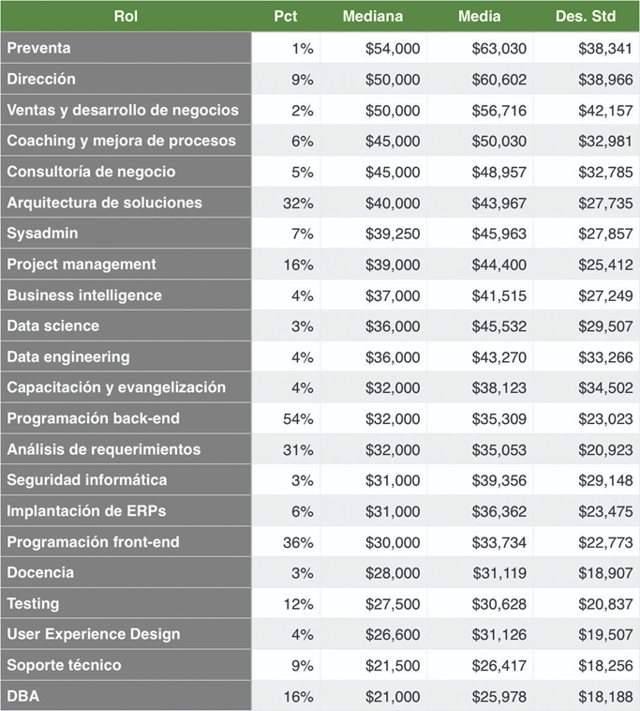

**Imagen 1. Tabla de salarios de roles.**

# ASEGURAMIENTO DE LA CALIDAD

Para el desarrollo del proyecto del sitio web a la empresa Promesa elegimos el estándar IEEE 830, puesto que este estándar nos ayuda para la especificación de los requerimientos funcionales y no funcionales para la elaboración del sitio web de manera correcta, también es importante resaltar que el estándar IEEE 830 nos permite seguir ciertos pasos en distintos procesos los cuales ayudan en una de las etapas más importantes como es la etapa de análisis, puesto que nos permite documentar adecuadamente los requerimientos para que estos mismos sean lo más entendibles posibles, tanto para el cliente como para nosotros el equipo de trabajo donde se manejan los roles de desarrolladores, analistas, testers, líder y sublíder los cuales estos se encuentra involucrado en la parte técnica del proyecto desarrollado, además es una herramienta bastante útil para evitar la pérdida de información relevante para el desarrollo del sitio web y de esta manera prevenirnos adecuadamente para el trabajo extra.

La siguiente tabla muestra la secuencia de actividades de Seguimiento y Control que se aplicó en este proyecto, ya que un buen control hace posible evitar desviaciones en costos y tiempos, o al menos detectarlas cuanto antes, lo que significa aseguramiento de la calidad gracias buen seguimiento y control del proyecto en general.

|  |  |  |
| --- | --- | --- |
| **Actividades** | **Gestión de incidencias** | **Gestión de cambios en los requisitos** |
| Asignación Detallada de Tareas | Análisis y Registro de la Incidencia | Petición de Cambio de Requisitos |
| Comunicación al Equipo de Proyecto |  | Análisis de la Petición de Cambio de Requisitos |
| Seguimiento de Tareas |  | Aprobación de la Solución |
|  |  | Estimación del Esfuerzo y Planificación de la Solución |
|  |  | Registro del Cambio de Requisitos |
|  |  | Finalización de la Tarea |
|  |  | Actualización de la Planificación |
|  |  | Reuniones de Seguimiento |
|  |  | Aceptación |

# DESARROLLO

Se llevó a cabo el seguimiento del desarrollo del proyecto mediante la documentación y planeación de este a través del uso de MS Project, una herramienta fundamental para la organización del proyecto.

El ciclo de vida escogido para diseñar los procesos que engloban el proyecto es el modelo en V, donde en cada de una de las etapas se realizó lo siguiente:

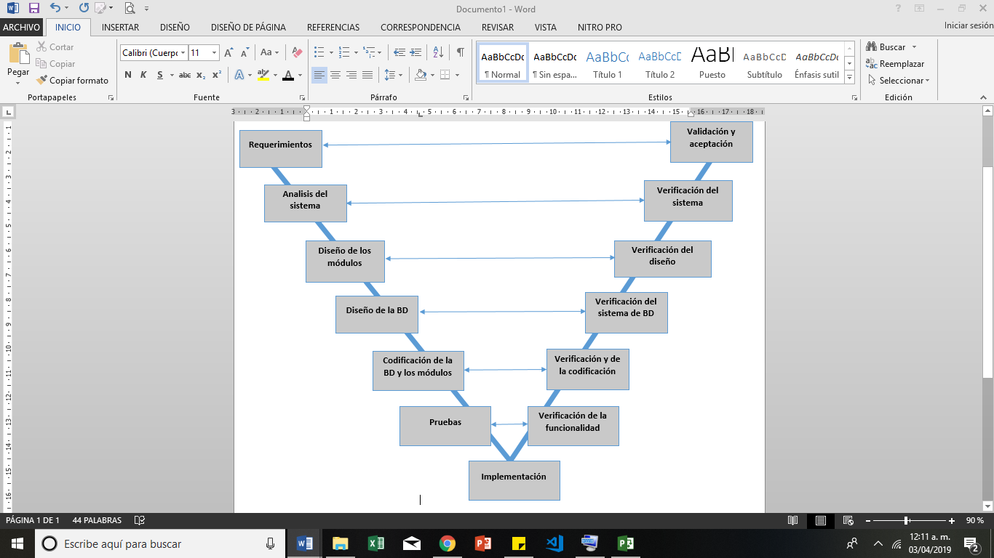

**Imagen 1. Ciclo de vida en V**

* La fase de la obtención de requerimientos se llevó a cabo en seis días, ya que se realizó en conjunto con la fase de análisis, pues se recopiló la información necesaria pero además se generó una validación de requerimientos mediante el análisis de la problemática del negocio.
* La fase de diseño de los módulos tuvo una duración de tres días, donde se definieron las pantallas a presentar al usuario, se implementó el diseño de estas, incluyendo el mapa de navegación para posteriormente realizar una validación de la funcionalidad del diseño.
* La fase de diseño de la base de datos se realizó durante cinco días en los cuales se diseñaron los respectivos diagramas (ER, Relacional, Clases), para posteriormente hacer la validación de las entradas datos.
* La fase de codificación se realizó durante seis días, abarca tanto las funcionalidades de los módulos como la integración de la base de datos a la aplicación web, haciendo funcional todo el sistema.
* La fase de pruebas se llevó a cabo en un día, se realizaron las pruebas unitarias de todo el sistema.
* La fase de implementación se realizó en un día, aquí se subió la aplicación al servidor y posteriormente se dio capacitación presencial al usuario.
* [**Hitos**](Milestones.doc)
* [**Proceso de reuniones**](Minutas)

Las reuniones se llevaron a cabo bajo una organización y control de las mismas, acordando temas referentes al desarrollo del proyecto, mediante los formatos de minutas se plasmaron los motivos de las reuniones, acuerdos, participantes y se agendaron las reuniones posteriores.

Para el llenado de bitácoras se realizó de manera individual el llenado de esta, tomando lo más relevante de cada avance del desarrollo del proyecto.

# RESULTADOS

## 8.1. Procedimientos almacenados

En esta era digital es de suma importancia saber tratar con una cantidad gigante de datos, es por eso que implementamos los procedimientos almacenados para trabajar con una gran cantidad de datos.

Generalmente los procedimientos almacenados permiten mejorar el rendimiento de una aplicación, ya que no se utiliza mucha memoria para procesar los datos con el lenguaje de programación, es decir, que no enviamos dato por dato a la base de datos, sino que se llama al procedimiento almacenado y él se encarga de insertar, modificar o eliminar, según sea el caso. (Kroenke, 2019)

Continuando con las ventajas de utilizar procedimientos almacenados, es que nos permite migrar la aplicación de un lenguaje de programación a otro, por ejemplo, podemos desarrollar la aplicación en Codeigniter pero si el proyecto necesita de otras necesidades la aplicación se puede migrar a Node (JavaScript) o a cualquier otro lenguaje de programación, ya que solo se necesita integrar al lenguaje de base de datos en el que fue programado el procedimiento y la aplicación puede seguir procesando datos.

La seguridad en cualquier software es sumamente importante es por eso que los procedimientos almacenados son muy útiles, ya que gracias a estos no todas las personas pueden acceder a los datos, ya que los procedimientos simplemente reciben los datos especificados antes programados, por lo que no se puede manipular fácilmente por ninguna circunstancia. (Hernández González, 2004)

### 8.1.1. Código Fuente

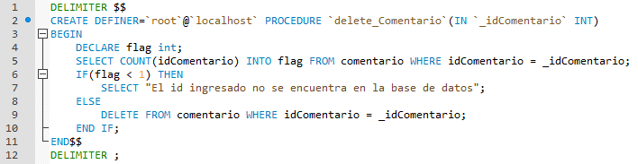

**Imagen 1. Procedimiento almacenado, eliminar comentario.**

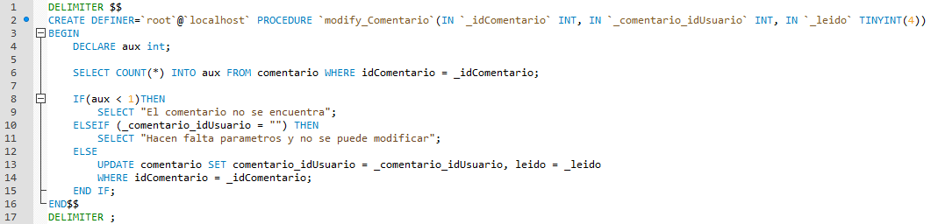

**Imagen 2. Procedimiento almacenado, modificar producto.**

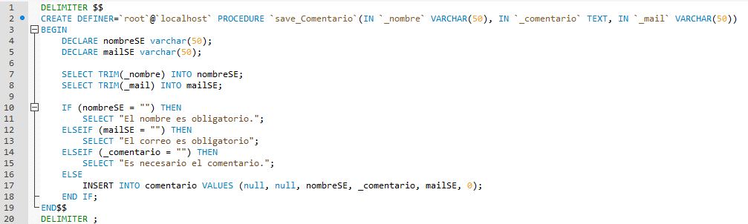

**Imagen 3. Procedimiento almacenado, agregar comentario.**

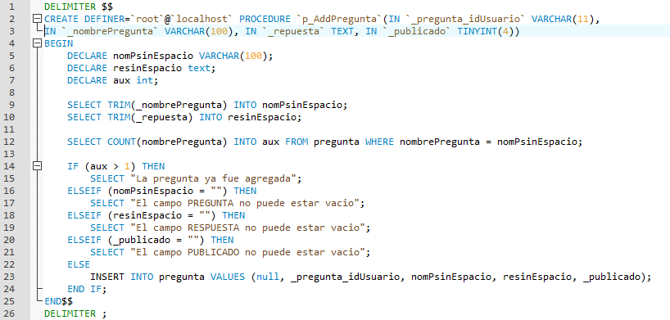

**Imagen 4. Procedimiento almacenado, agregar pregunta.**

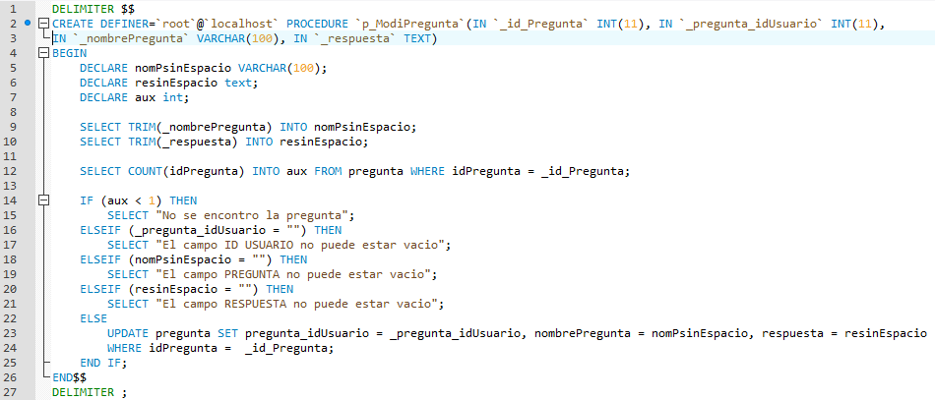

**Imagen 5. Procedimiento almacenado, modificar pregunta.**

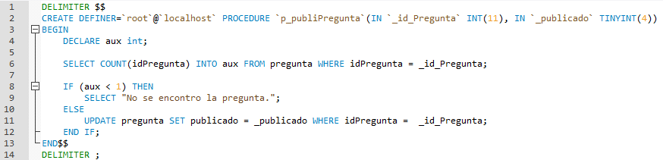

**Imagen 6. Procedimiento almacenado, publicar pregunta.**

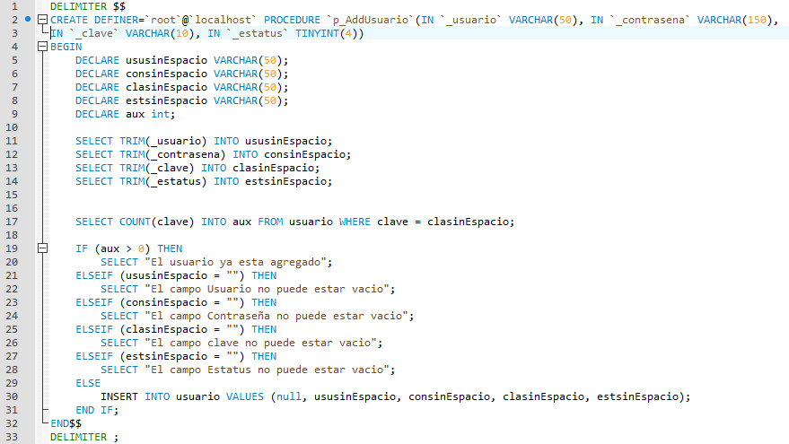

**Imagen 7. Procedimiento almacenado, agregar usuario.**

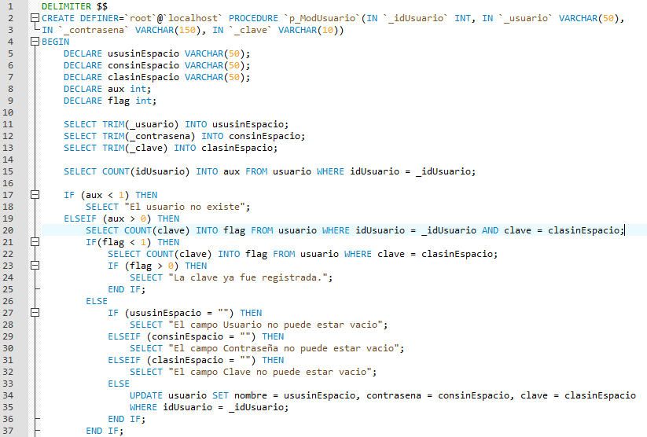

**Imagen 8. Procedimiento almacenado, modificar usuario.**

## 8.2. Triggers

En esta fase de la actividad todos entendemos que son los triggers y cuál es el principal funcionamiento de estos, sobre todo comparados con los procedimientos almacenados. La definición básica es que un trigger es un disparador relacionado a una tabla y se activa cada vez que ocurre una acción relacionada con esa tabla, puede ser una actualización de datos, inserción o eliminación, solo con estas acciones puede activar un trigger. (Kroenke, 2019)

(Balahur Dobrescu, 2008)

### 8.2.1. Código fuente

## 8.3. Usuarios de mysql

La asignación de privilegios a los usuarios en una base de datos es de suma importancia ya que con estos controlas que personas pueden realizar ciertas modificaciones en cuanto a los datos de la base de datos, En este caso se crearon 3 usuarios el primer usuario contaba con los privilegios de insertar y actualizar, seleccionar, borrar datos debido a que este sería el usuario principal que cuenta con todos los privilegios y desempeñaría como un súper usuario y pueda realizar todo sin restricciones. Hay un segundo usuario con los privilegios de insertar, seleccionar y actualizar datos este usuario se le asignaron estos privilegios para poder realizar inserciones y actualizaciones y poder ver los datos, pero no puede borrar datos que se hayan registrado. Como último usuario creamos un usuario con privilegios de solo lectura debido a que este usuario no tiene permitido realizar ningún tipo de modificación en los datos solo se le permite leerlos. (Suárez Cueto, 2013)

### 8.3.1. Código fuente

Usuario 1 que puede insertar y actualizar, seleccionar, borrar datos

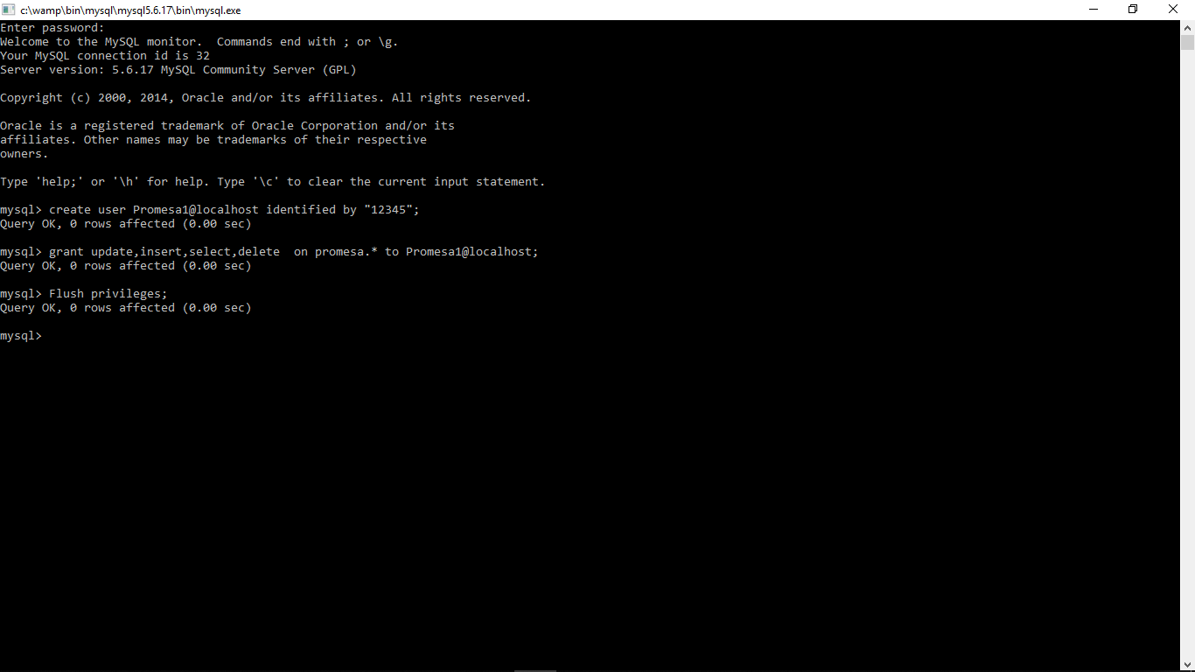

**Imagen 9. Insertar y actualizar, parte 1.**

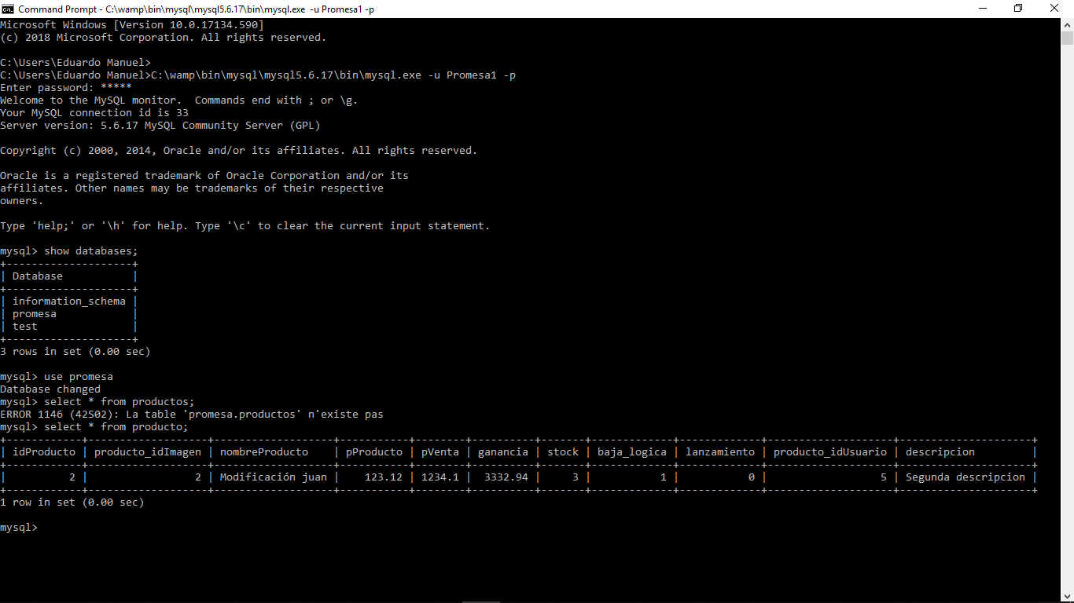

**Imagen 10. Insertar y actualizar parte ,2.**

Usuario que puede insertar, seleccionar y actualizar datos

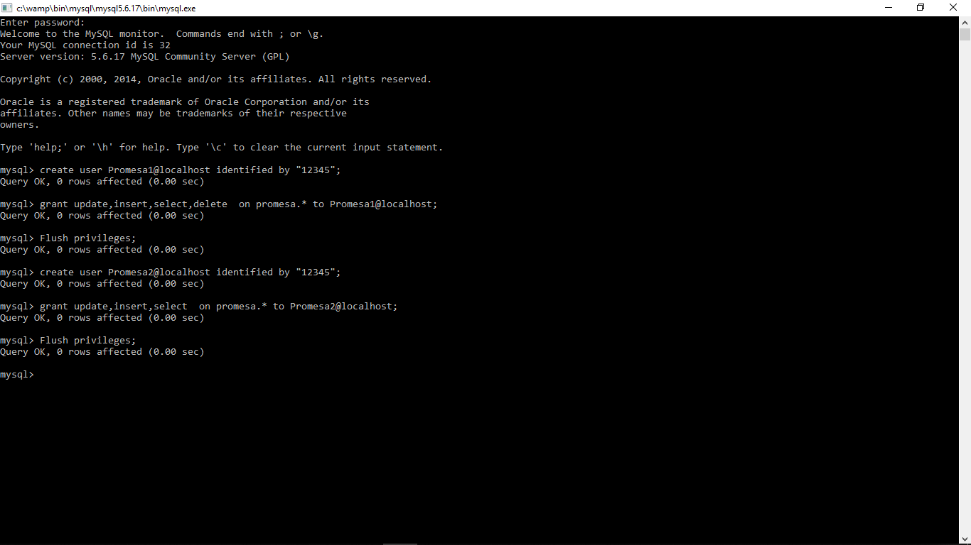

**Imagen 11. Insertar, seleccionar y actualizar datos, parte 1.**

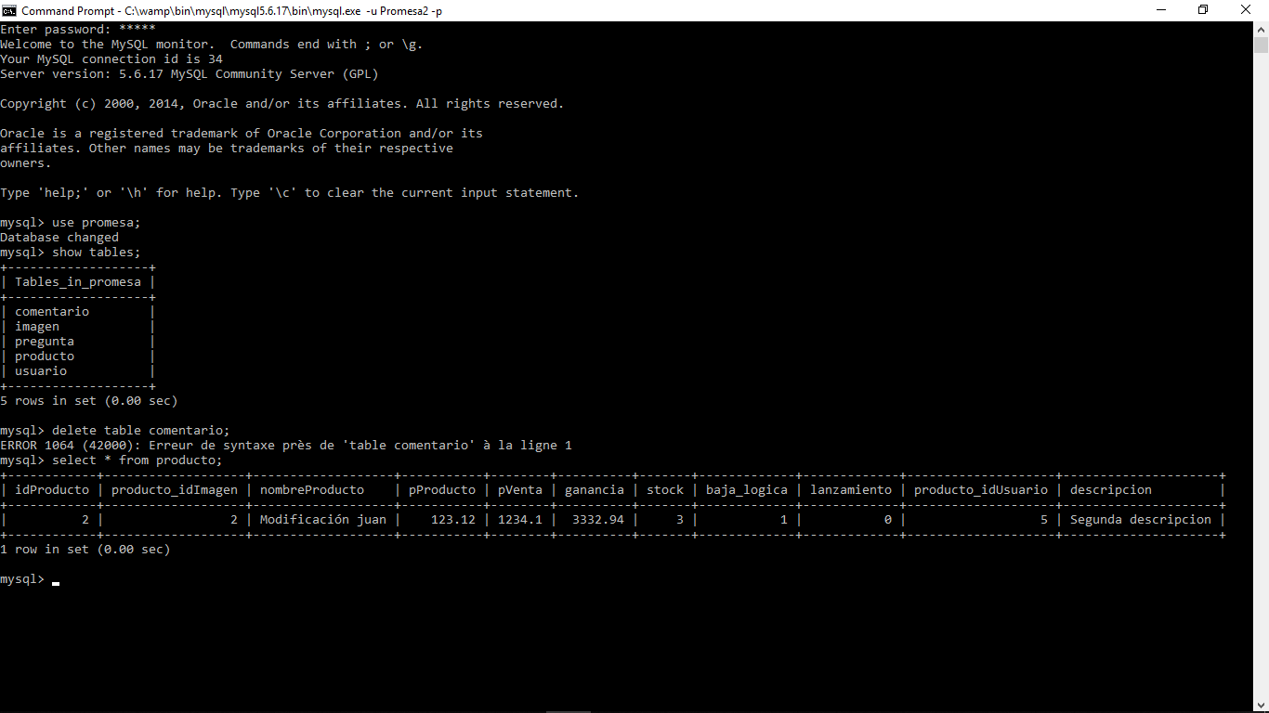

**Imagen 12. Insertar, seleccionar y actualizar datos, parte 2.**

Usuario 3 solo puede seleccionar

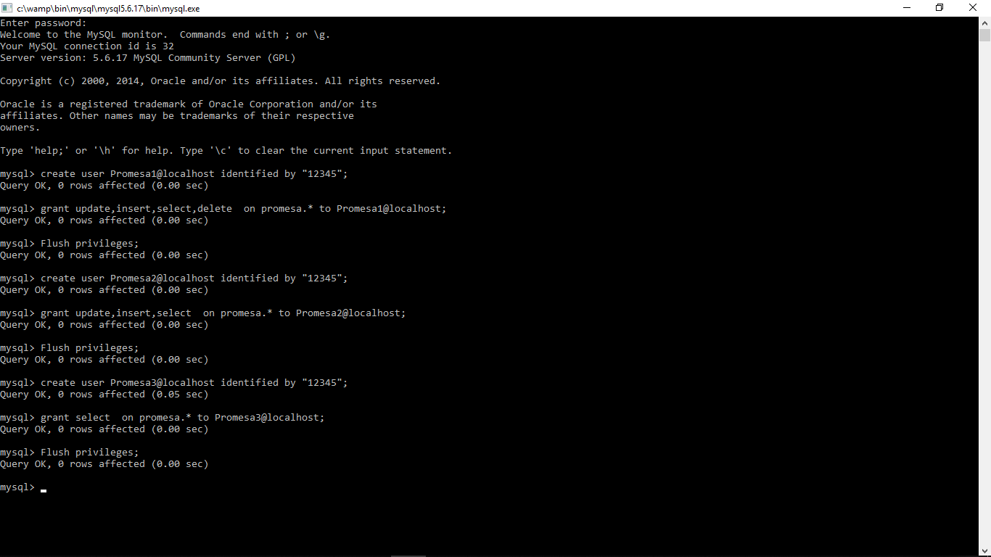

**Imagen 13. Usuario 3 solo puede seleccionar, parte 1.**

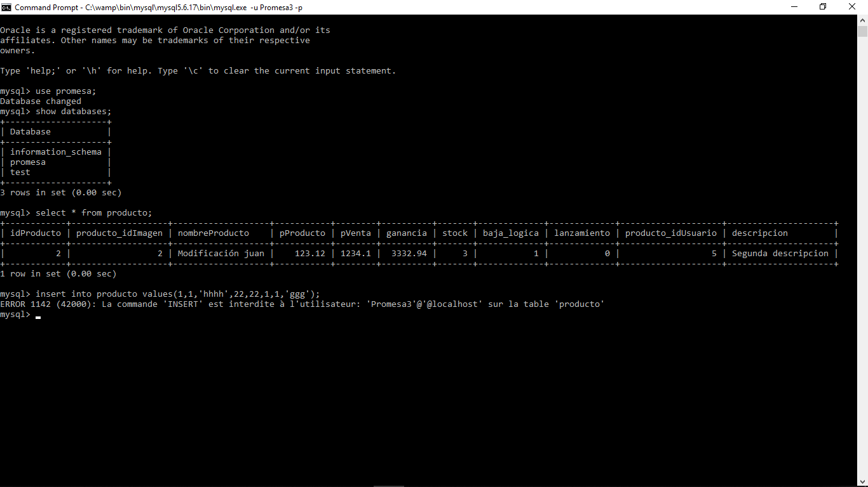

**Imagen 14. Usuario 3 solo puede seleccionar, parte 2.**

### 8.3.2. Permisos del usuario

Usuario 1

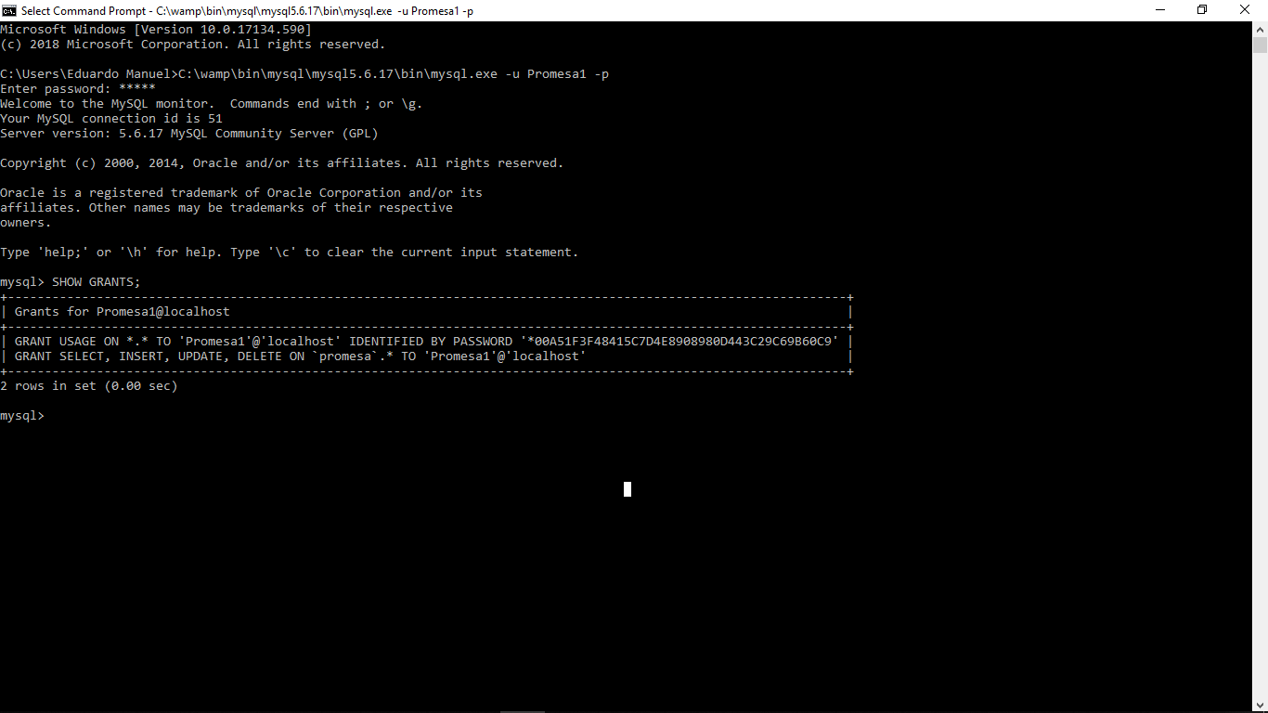

**Imagen 15. Permisos del usuario 1.**

Usuario 2

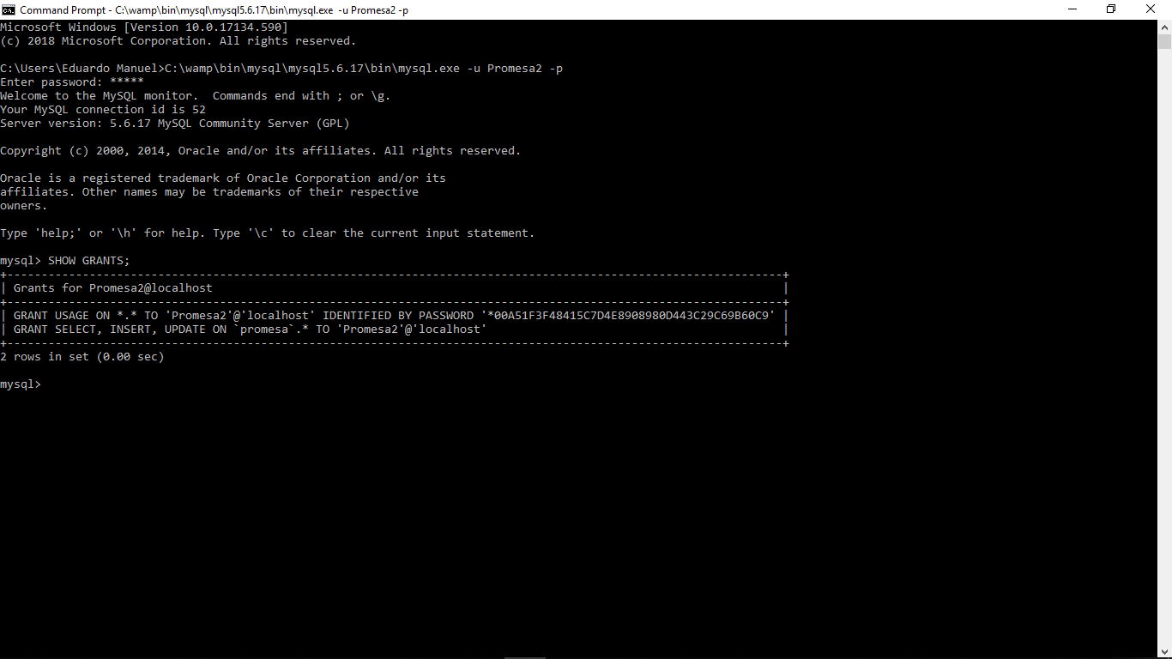

**Imagen 16. Permisos del usuario 2.**

Usuario 3

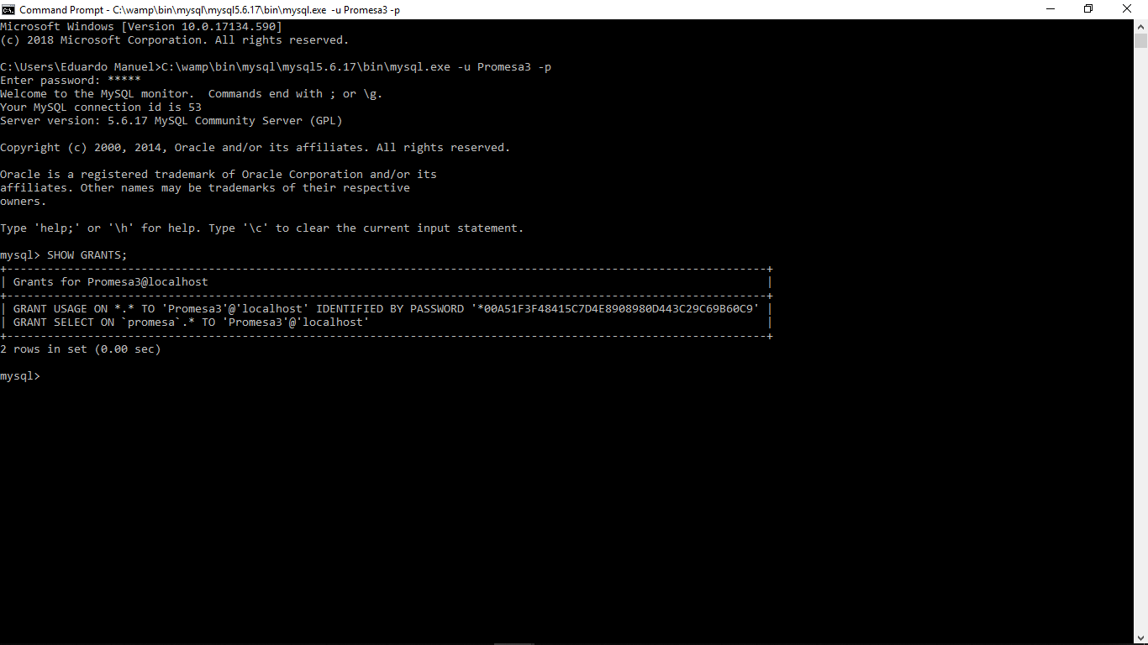

**Imagen .17 Permisos del usuario 3.**

# REFLEXIONES PERSONALES

## Irving Cruz Córdoba

¿Cómo auto y co-evaluo a mis compañeros en esta actividad?

En la elaboración de esta actividad o más bien dicho proyecto, se llevó a cabo una organización bastante buena, aunque un poco apresurada por el poco tiempo de elaboración con el que contábamos, para esto mi equipo de trabajo y yo hicimos repartición de actividades de manera equitativa y dependiendo las habilidades de cada integrante se le dio una tarea que se adecuara a las habilidades y destrezas de cada integrante.

La evaluación que le doy a mi compañero Alberto es de 5, ya que fue un miembro muy activo a lo largo de todo el proyecto, a mi compañero Eduardo le doy un 5, porque siempre aporto muchas ideas y soluciones a lo largo del proyecto, a mi compañera Joana al igual le doy un 5 de calificación, por motivo que participo activamente y estaba dispuesta a realizar tareas extras para sacar adelante el proyecto y por ultimo mi autoevaluación es de 5, ya que fui un miembro participativo con iniciativa y liderazgo en todas las fases del proyecto, esto desde inicio a fin.

## Eduardo Manuel Pérez García

¿Cómo auto y co-evaluo a mis compañeros en esta actividad?

R=En esta actividad mi equipo realizo un gran esfuerzo y desempeño para realizar la actividad previamente establecida en lo personal mi auto evaluación seria de un 5 ya que apoyo constantemente y en el equipo además que trabajamos muy bien como equipo, la evaluación para mi compañero Irving es de 5 ya que apoya y realiza lo que se le solicita además de realizar un bien trabajo y sabe cómo trabajar con el equipo, para mi compañero Alberto le otorgo la evaluación de 5 ya que nos apoya mucho y si tenemos dudas nos ayuda a resolverlas, mi evaluación para mi compañera Joana es de 5 ya que es buena en los trabajos que realiza. En lo personal el trabajo de mi equipo es bueno ya que complementamos conocimientos de cada uno de los integrantes además nos apoyamos en lo que requerimos cada uno y ningún miembro del equipo se deja con dudas, sino que nos apoyamos y resolvemos o enseñamos lo que el otro no sabe.

## Alberto de Jesús León Moreno.

¿Cómo auto y co-evaluo a mis compañeros en esta actividad?

Considero que todos los integrantes del equipo tuvimos una participación activa en todas las fases de la actividad, no solo se trató de desarrollar la aplicación web, sino que además de esto, todos se mantuvieron activos cuando se trató de levantar requerimientos, desarrollar el documento, programar los procedimientos almacenados y todas las fases de la rúbrica. Es importante que los integrantes de un equipo se mantengan sobre la misma sintonía, de esta manera crecemos juntos como equipo y mejoramos en cada actividad. Los evalúo con 5 ya que todos se mantuvieron participando.

Mi autoevaluación creo que debe de ser de un 5, ya que considero que fui un miembro activo contantemente, pues además de ayudar a desarrollar el documento y la aplicación instruí a mis compañeros a resolver algunos problemas que tuvieron, como pudo ser que no entendieran un tema o tarea específica yo ayudé para que ambos entendiéramos de que se trataba y como se iba a desarrollar.

# AUTOEVALUACIÓN Y COEVALUACIÓN

Utiliza una escala donde 1 significa: apoyó poco y 5 significa: participación activa. Titule esta sección

|  |  |  |  |  |  |  |
| --- | --- | --- | --- | --- | --- | --- |
| **#** | **Nombre** | **1** | **2** | **3** | **4** | **Total** |
| 1 | Irving Cruz Córdoba | 5 |  |  |  |  |
| 2 | Eduardo Manuel Pérez García |  | 5 |  |  |  |
| 3 | Alberto de Jesús León Moreno |  |  | 5 |  |  |
| 4 | Joana Joselyn Domínguez Rodríguez |  |  |  | 5 |  |

|  |  |
| --- | --- |
| 5 | Autoevaluación |

# TRABAJO BAJO PRESIÓN

|  |  |  |  |  |  |  |  |  |
| --- | --- | --- | --- | --- | --- | --- | --- | --- |
| **Nombre de la actividad** | **Fecha tentativa de inicio** | **Fecha real de Inicio** | **Fecha de Fin** | **% Cumplido** | **Rol asignados a la tarea y recursos** | **Dificultad** | **Posible solución** | **Áreas de Mejora** |
| **Abstrac/Resumen.** | 26/03/2019 | 26/03/2019 | 26/03/2019 | 100% | JJDR Equipo de cómputo con procesador de texto. | Conocimiento acerca del tema por motivo de conocer el tema para hablar del mismo. | * Investigación a detalle en distintos medios y traducción del mismo. * Comprender y ejecutar el tema para saber su manera de trabajo. | Mejor redacción de documentos. |
| **Introducción** | 26/03/2019 | 26/03/2019 | 26/03/2019 | 100% | EMPG  Equipo de cómputo con procesador de texto. | Conocimiento acerca del tema por motivo de conocer el tema para hablar del mismo. | * Investigación a detalle en distintos medios. * Comprender y ejecutar el tema para saber su manera de trabajo. | Mejor redacción de documentos. |
| **Antecedentes, problemática.** | 26/03/2019 | 26/03/2019 | 26/03/2019 | 100% | EMPG  Equipo de cómputo con procesador de texto. | Conocimiento acerca del tema por motivo de conocer el tema para hablar del mismo. | * Buscar información en libros de confianza de la biblioteca escolar. * Recolectar información de distintos libros recomendados y encontrados, además del equipo promesa, esto para que la información sea mayor y mejor. | Mejor redacción de documentos y recopilación de información. |
| **Objetivos, alcances.** | 26/03/2019 | 26/03/2019 | 26/03/2019 | 100% | JJDR  Equipo de cómputo con procesador de texto. | Conocimiento acerca del tema, además de la empresa con la cual se trabajará por motivo de conocerla de mejor manera para hablar y definir los objetivos de la misma. | * Buscar información en libros de confianza de la biblioteca escolar. * Recolectar información de distintos libros recomendados y encontrados para que la información sea mayor y mejor. | Mejor redacción de documentos y análisis en general. |
| **Prepuesto, calidad.** | 27/03/2019 | 27/03/2019 | 27/03/2019 | 100% | AJLM  Equipo de cómputo con procesador de texto y project. | Encontrar fuentes confiables acerca del tema solicitado en libros físicos y encontrar la información que se requiere para conocer costos aproximados del proyecto. | * Buscar información en libros de confianza de la biblioteca escolar. * Recolectar información de distintos libros recomendados y encontrados para que la información sea mayor y mejor. | Mayor conocimiento en el aspecto de presupuestos. |
| **Desarrollo, resultados.** | 28/03/2019 | 27/03/2019 | 29/03/2019 | 100% | AJLM  Equipo de cómputo con procesador de texto. | Elegir la mejor manera de cómo repartir las actividades dependiendo las características de cada integrante para la tarea. | * Identificar las actividades a realizar. * Organizarnos y repartir actividades dependiendo a las cualidades de cada integrante para lograr concluirlas en tiempo y forma. | Nuevos conocimientos para futuros proyectos con mejores resultados. |
| **Proyecto** | 21/03/2019 | 21/03/2019 | 28/03/2019 | 100% | AJLM, ICC, EMPG y JJDR  Equipo de cómputo con procesador de texto. | Obtener el conocimiento adecuado para desarrollar el proyecto en general, junto con los procedimientos almacenados y triggers. | * Investigar mediante libros físicos o internet para determinar las distintas maneras de realizarlo. * Consultar tutoriales para así practicar las veces que sean necesarias para su buen funcionamiento. | Mejor organización. |
| **Reflexiones** | 28/03/2019 | 28/03/2019 | 28/03/2019 | 100% | AJLM, ICC, EMPG y JJDR  Equipo de cómputo con procesador de texto, servidor pache, mysql, PHP, CodeIgniter y entorno de desarrollo. | Conocimiento completo del tema para describirlo. | * Investigación a detalle en distintos medios. * Comprender y ejecutar el tema para saber su manera de trabajo. | Mejor redacción de documentos. |
| **Bibliografías** | 28/03/2019 | 28/03/2019 | 28/03/2019 | 100% | ICC  Equipo de cómputo con procesador de texto y conexión a internet, además de acceso a los libros físicos de la biblioteca de la UTL. | Encontrar fuentes confiables acerca del tema solicitado en libros físicos y encontrar la información que se requiere. | * Investigación a detalle en distintos medios y traducción del mismo. * Comprender y ejecutar el tema para saber su manera de trabajo. | Mayor investigación a fondo. |
| **Anexo 1, 2, 3, 4, 5, 6 y 7.** | 21/03/2019 | 30/03/2019 | 02/04/2019 | 100% | ICC  Equipo de cómputo con procesador de texto y conexión a internet, además de la herramienta Project. | Conocimiento nulo en anexos solicitados, además de poco tiempo para su elaboración. | * Investigación a detalle en distintos medios y traducción del mismo. * Comprender y ejecutar el tema para saber su manera de trabajo. | Mejor redacción de documentos y uso de nuevas estrategias con herramientas de uso empresarial. |
| **Anexo 8, 9, 10, 11, 12, 13 y 14.** | 21/03/2019 | 30/03/2019 | 02/04/2019 | 100% | JJDR  Equipo de cómputo con procesador de texto y conexión a internet, además de la herramienta Project. | Conocimiento nulo en anexos solicitados, además de poco tiempo para su elaboración. | * Investigación a detalle en distintos medios y traducción del mismo. * Comprender y ejecutar el tema para saber su manera de trabajo. | Mejor redacción de documentos y uso de nuevas estrategias con herramientas de uso empresarial. |
| **Anexo 15, 16, 17, 18, 19, 20, 21, 22 y 23.** | 21/03/2019 | 30/03/2019 | 02/04/2019 | 100% | EMPG  Equipo de cómputo con procesador de texto y conexión a internet, además de la herramienta Project y por último el software StarUML. | Conocimiento nulo en anexos solicitados, además de poco tiempo para su elaboración. | * Investigación a detalle en distintos medios y traducción del mismo. * Comprender y ejecutar el tema para saber su manera de trabajo. | Mejor redacción de documentos y uso de nuevas estrategias con herramientas de uso empresarial. |
| **Anexo 24, 25, 26, 27, 28 y 29.** | 21/03/2019 | 30/03/2019 | 02/04/2019 | 100% | EMPG  Equipo de cómputo con procesador de texto y conexión a internet, además de la herramienta Project y por último el software StarUML y Excel. | Conocimiento nulo en anexos solicitados, además de poco tiempo para su elaboración. | * Investigación a detalle en distintos medios y traducción del mismo. * Comprender y ejecutar el tema para saber su manera de trabajo. | Mejor redacción de documentos y uso de nuevas estrategias con herramientas de uso empresarial. |
| **Elaboración del documento** | 01/04/2019 | 01/04/2019 | 04/04/2019 | 100% | ICC  Equipo de cómputo con procesador de texto. | Conseguir la mejor estructura. | * Temas completos y bien organizados que tengan coherencia. * Orden en títulos de primer, segundo y tercer orden para una mejor lectura del documento. | Mejor manera de organizar o estructurar un documento completo. |

# REFERENCIAS

Balahur Dobrescu, A. (09 de Abril de 2008). *Biblioteca Digital ECEST.* Obtenido de E-Libro - ProQuest - Ebook Central: http://hdl.handle.net/10045/5042

Guru, S. (01 de 03 de 2019). *Software Guru.* Obtenido de Software Guru - Estudio de Salarios SG 2019: https://sg.com.mx/revista/58/estudio-de-salarios-sg-2019?fbclid=IwAR0szWgKdt7EogQFGqHdTi1IKuagHv4NDMFu2IdBR4VxgNxMOwNAwR0QZ-8

Hernández González, A. (10 de Noviembre de 2004). *Biblioteca Digital ECEST.* Obtenido de E-Libro - ProQuest - Ebook Central: http://www.scielo.org.mx/scielo.php?script=sci_arttext&pid=S1405-55462004000200002

Ibañez, L. H. (2014). *Base de datos.* Madrid: RA-MA Editorial.

José Rafael Capacho Portilla, W. N. (2017). *Diseño de base de datos.* Madrid: Universidad del Norte.

Kroenke, D. M. (04 de Marzo de 2019). *Pearson Hispanoamerica.* (P. H. Contenido, Ed.) Obtenido de Pearson Hispanoamerica - PROCESAMIENTO DE BASES DE DATOS: https://utleon.vstbridge.com/#/book-details/9789702603252?lastPageName=Resultados%20de%20la%20b%C3%BAsqueda

Suárez Cueto, A. (20 de Mayo de 2013). *Biblioteca Digital ECEST.* Obtenido de E-Libro - ProQuest - Ebook Central: http://vertice.cpd.ua.es/45885

# ANEXOS

Anexo 1. Contexto de desarrollo

**CONTEXTO DE DESARROLLO**

**PROMESA (Productos Mexicanos Saludables)**

**Misión**

Somos una microempresa que trabaja con materias primas mexicanas en la producción de galletas, con sabores únicos y diferentes que deleiten a nuestros consumidores a través de nuevas experiencias, sin olvidar la cultura mexicana.

**Visión**

Ser una empresa reconocida y competente a nivel regional en el mercado comercial a través de la diversidad de nuestros productos con la mayor calidad y compromiso con nuestro país.

**Valores**

* Respeto: Guardamos en todo momento la debida consideración a la dignidad humana, y su entorno
* Confianza: Darles a nuestros consumidores productos con buena calidad.
* Honestidad: Realizar nuestros productos con buena higiene y apegado a las leyes con materias primas 100% mexicanas.
* Crecer: Día con día renovar nuestra ideología para crecer y ser una mejor microempresa con el paso del tiempo.

Anexo 2. Jerarquía de la empresa

**JERARQUÍA DE LA ORGANIZACIÓN**

**Organigrama**

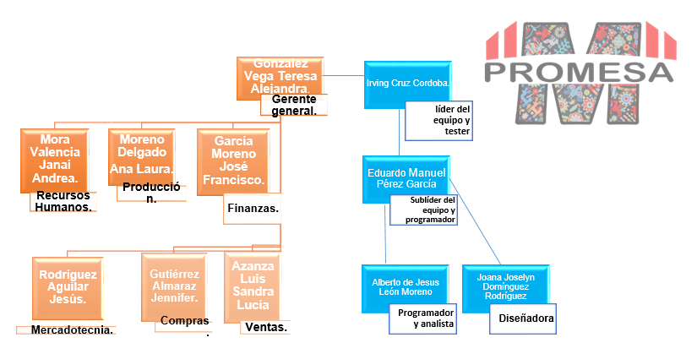

**Imagen 1. Organigrama de la empresa promesa junto con el equipo de trabajo.**

Anexo 3. Plan de administración de la configuración

**PLAN DE CM**

|  |  |
| --- | --- |
| **Versión** | 1.0 |
| **Proyecto** | Promesa |
| **Fecha** |  |
| **Elaborado por** | Irving |
| **Localización del Documento** |  |

|  |  |
| --- | --- |
| **Autorizaciones** | |
| **Nombre** | **Fecha de Autorización** |
| Irving Cruz Córdoba | 03/03/2019 |
|  |  |

|  |  |
| --- | --- |
| **Distribución** | |
| **Nombre** | **Fecha de Recepción** |
| Alberto de Jesús León Moreno | 03/03/2019 |
|  |  |

______________________________

**Plan CM**

______________________________

**PROMESA**

______________________________

**03/03/2019**

______________________________



**Versión**: 1.0

**Elaborado por**: Irving

**CONTROL DE CAMBIOS**

|  |  |  |  |  |
| --- | --- | --- | --- | --- |
| **Id. Proyecto** | | | Promesa | |
| **Proyecto** | | | Promesa | |
| **Fecha** | | | 03/03/2019 | |
| **Elaborado por** | | | Irving | |
| **Localización del Documento** | | |  | |
| **Historial de Cambios** | | | | |
| **Versión** | **Fecha** | **Participante** | | **Descripción del Cambio** |
|  |  |  | |  |
|  |  |  | |  |
|  |  |  | |  |

**PLAN CM**

Su principal función del plan CM es administrar la integridad de los elementos de configuración que se generen a lo largo del proyecto, además de identificar y definir los elementos que conforman el sistema, controlando el cambio de los mismos elementos a lo largo de todo su ciclo de vida definido, verificando, registrando y reportando el estado de los elementos y las soluciones de cambio.

|  |  |
| --- | --- |
| **REPOSITORIO DEL PROYECTO** | |
| **Proveedor** | GitHub |
| **URL** | https://github.com/albertoleonm/Promesa |

**Estructura de carpetas**

07_EquipoSinaloa

Raíz

Documentación

Act07_ProyectoFinal.docx

Matriz-de-Trazabilidad.xlsx

Milestones.docx

RESTRICCIONES.docx

Promesa Project.mpp

Proyecto

Promesa

Promesa.sql

|  |  |  |  |  |  |
| --- | --- | --- | --- | --- | --- |
|  | | **PRIVILEGIOS SOBRE CARPETAS** | | | |
| **Fase** | **Irving Cruz Córdoba** | | **Eduardo Manuel Pérez García** | **Alberto de Jesús León Moreno** | **Joana Joselyn Domínguez Rodríguez** |
| **Planeación del proyecto**  **Fase: Definición de requerimientos** | Escritura y lectura | | Escritura y lectura | Escritura y lectura | Escritura y lectura |
| **Gestión de los requerimientos**  **Fase: Diseño funcional** | Escritura y lectura | | Escritura y lectura | Escritura y lectura | Escritura y lectura |
| **Administración de la configuración**  **Fases: Diseño técnico y código** | Escritura y lectura | | Escritura y lectura | Escritura y lectura | Escritura y lectura |
| **Aseguramiento de la calidad**  **Fases: Pruebas e implementación** | Escritura y lectura | | Escritura y lectura | Escritura y lectura | Escritura y lectura |

|  |
| --- |
| **ELEMENTOS DE LA CONFIGURACIÓN** |

|  |  |  |  |
| --- | --- | --- | --- |
| **ELEMENTOS** | | | **EJEMPLO** |
| Siglas del nombre del proyecto | Siglas | Siglas_Archivo.Extensión | Prom-WBS.docx |
| Nombre del archivo | Archivo |
| Extensión del documento | Extensión |

**Líneas Base**

|  |  |  |
| --- | --- | --- |
| **Nombre de la línea base** | **Momento de creación** | **Elementos que contiene** |
| **Planeación del proyecto**  **Fase: Definición de requerimientos** | Al momento de finalizar cada sub etapa de planeación de la fase definición de requerimientos. | Recopilación de información como: misión, visión, antecedentes, organigrama, problemática y requerimientos funcionales y no funcionales. |
| **Gestión de los requerimientos**  **Fase: Diseño funcional** | Al momento de finalizar la etapa de análisis o definición de requerimientos como nosotros la llamamos en el Project. | Funcionamiento del sitio, mapa de navegación, pantallas del sitio web y prototipo del sitio. |
| **Diseño técnico** | Al momento de finalizar cada etapa de la fase diseño funcional. | Diagramas de actividades, roles, interacción, secuencia, clases, casos de uso, entidad relación y relacional. |
| **Código o script de la página web** | Al momento de finalizar cada etapa de programación. | Script completo del sitio web con sus funciones correspondientes, programado con PHP, CSS y haciendo uso del framework CodeIgniter. |
| **Aseguramiento de la calidad y reporte del tester**  **Fases: Pruebas e implementación** | Al momento de finalizar cada etapa o tarea donde interviene el tester. | Resultados de las pruebas unitarias, de integración, rendimiento y revisiones aprobadas por el tester. |

**Recursos de software**

|  |  |
| --- | --- |
| **RECURSO** | **DESCRIPCIÓN** |
| GitHub Desktop | Programa de escritorio para la administración de versiones. |
| GIt | Programa de escritorio para la administración de versiones. |
| Microsoft Word | Herramienta de procesador de texto para la edición de documentos. |
| Microsoft Project | Herramienta para la planeación y administración de tareas junto con sus recursos involucrados. |
| Adobe reader | Herramienta para permitir la lectura de archivos con extensión pdf. |
|  |  |
|  |  |

**Identificación de elementos de configuración**

|  |  |  |  |
| --- | --- | --- | --- |
| **Fase de ciclo de vida** | **Elemento de configuración** | **Encargados** | **Ubicación física** |
| **Planeación** | Acta de inicio | Joana Joselin Domínguez Rodríguez |  |
| **Planeación** | alcances | Irving Cruz Córdoba, Alberto de Jesús León Moreno |  |
| **Definición de requerimientos**  **(Planeación)** | WBS | Irving Cruz Córdoba, Alberto de Jesús León Moreno |  |
| **Definición requerimientos**  **(Análisis)** | SRS | Alberto de Jesús León Moreno |  |
| **Definición requerimientos**  **(Análisis)** | Plan de administración de la configuración | Irving Cruz Córdoba, Alberto de Jesús León Moreno |  |
| **Definición requerimientos**  **(Análisis)** | Diagrama del método propuesto | Irving Cruz Córdoba, Alberto de Jesús León Moreno |  |
| **Definición requerimientos**  **(Análisis)** | Descripción de las actividades por cada especialista | Irving Cruz Córdoba |  |
| **Definición requerimientos**  **(Análisis)** | Descripción de las actividades del proyecto y matriz de responsabilidad | Irving Cruz Córdoba |  |
| **Definición requerimientos**  **(Análisis)** | Determinar tiempo y avance de las actividades que se han completado | Irving Cruz Córdoba |  |
| **Definición requerimientos**  **(Análisis)** | Determinar costo por etapas y costo general | Irving Cruz Córdoba |  |
| **Definición requerimientos**  **(Análisis)** | Recurso humanos | Irving Cruz Córdoba |  |
| **Definición requerimientos**  **(Análisis)** | Identificación de los proveedores del sistema | Irving Cruz Córdoba |  |
| **Definición requerimientos**  **(Análisis)** | Matriz de comunicaciones | Irving Cruz Córdoba |  |
| **Diseño funcional**  **(Diseño)** | Definir servicios y funcionamiento | Joana Joselin Domínguez Rodríguez, Irving Cruz Córdoba |  |
| **Diseño funcional**  **(Diseño)** | Definir pantallas sitio web | Irving Cruz Córdoba |  |
| **Diseño funcional**  **(Diseño)** | Diccionario de datos del sistema y áreas conceptuales. | Alberto de Jesús León Moreno |  |
| **Diseño funcional**  **(Diseño)** | Mapa de navegación | Joana Joselin Domínguez Rodríguez, Alberto de Jesús León Moreno |  |
| **Diseño funcional**  **(Diseño)** | Prototipo del sitio web | Joana Joselin Domínguez Rodríguez, Alberto de Jesús León Moreno |  |
| **Diseño técnico**  **(Diseño)** | Bocetos y pantallas | Joana Joselin Domínguez Rodríguez |  |
| **Diseño técnico**  **(Diseño)** | Diagramas de casos de uso | Joana Joselin Domínguez Rodríguez, Alberto de Jesús León Moreno |  |
| **Diseño técnico**  **(Diseño)** | Diagramas de secuencia | Joana Joselin Domínguez Rodríguez, Alberto de Jesús León Moreno |  |
| **Diseño técnico**  **(Diseño)** | Diagrama de clases | Joana Joselin Domínguez Rodríguez, Alberto de Jesús León Moreno |  |
| **Diseño técnico**  **(Diseño)** | Diagrama E – R | Joana Joselin Domínguez Rodríguez, Alberto de Jesús León Moreno |  |
| **Diseño técnico**  **(Diseño)** | Relacional | Joana Joselin Domínguez Rodríguez, Alberto de Jesús León Moreno |  |
| **Diseño técnico**  **(Diseño)** | SDS | Irving Cruz Córdoba |  |
| **Código**  **(Programación)** | Funciones de la base de datos | Alberto de Jesús León Moreno |  |
| **Código**  **(Programación)** | Modulo contacto | Alberto de Jesús León Moreno, Eduardo Manuel Pérez García |  |
| **Código**  **(Programación)** | Pruebas unitarias | Alberto de Jesús León Moreno, Irving Cruz Córdoba |  |
| **Código**  **(Programación)** | Modulo preguntas frecuentes | Alberto de Jesús León Moreno, Eduardo Manuel Pérez García |  |
| **Código**  **(Programación)** | Pruebas unitarias | Alberto de Jesús León Moreno, Irving Cruz Córdoba |  |
| **Código**  **(Programación)** | Modulo producto | Alberto de Jesús León Moreno, Eduardo Manuel Pérez García |  |
| **Código**  **(Programación)** | Pruebas unitarias | Alberto de Jesús León Moreno, Irving Cruz Córdoba |  |
| **Pruebas** | Pruebas de integración de software | Alberto de Jesús León Moreno, Irving Cruz Córdoba |  |
| **Reunión con el cliente** | Reunión 1 con el cliente | Irving Cruz Córdoba, Eduardo Manuel Pérez García |  |
| **Reunión con el cliente** | Reunión 2 con el cliente | Irving Cruz Córdoba, Eduardo Manuel Pérez García |  |
| **Reunión con el cliente** | Reunión 3 con el cliente | Irving Cruz Córdoba, Eduardo Manuel Pérez García |  |
| **Reunión con el cliente** | Reunión 4 con el cliente | Irving Cruz Córdoba, Eduardo Manuel Pérez García |  |

**Herramienta de gestión de configuración**

Para la administración de versiones de los elementos de configuración se usará GitHub como una plataforma desarrollada con el sistema de versiones Git, para el desarrollo y manejo de versiones colaborativas para equipos de trabajo.

**Git**

Es una herramienta de control de versiones distribuido, libre y de código abierto creado por Linus Torvalds, que auxilia en el manejo de proyectos independientemente. Ya que almacena y modela la información como un conjunto de archivos y las modificaciones hechas sobre cada uno de los archivos a lo largo del tiempo.

* Brinda rapidez y beneficios en el desarrollo de proyectos.
* Es de fácil uso.
* Es de formato pequeño y rápido.
* Ofrece alta seguridad de datos.
* Es libre y de código abierto.
* No necesita estar conectado a un repositorio central.
* Se puede sincronizar con cualquier medio.

**GitHub**

GitHub es una forja para alojar proyectos utilizando el sistema de control de versiones Git. Se utiliza principalmente para la creación de código fuente de programas de computadora.

**Comité de Control de Cambios (CCB)**

|  |  |
| --- | --- |
| **Integrante** | **Responsabilidad** |
| Líder del proyecto | Tienen la autoridad total para observar, consultar y evaluar las solicitudes de cambios, además de autorizar los cambios, esto dependiendo a la conveniencia para la administración del proyecto |
| Sublíder del proyecto |
| Analista del proyecto |
| Diseñadora del proyecto |
| Programador del proyecto |
| Tester del proyecto |

**Control de Cambios**

**Solicitud de cambios:**

El proceso para solicitar un cambio se llevará a cabo de la siguiente manera

1. Deberá llenarse la solicitud de cambio.
2. La solicitud se entrega al comité de control de cambios.
3. El comité de control de cambios evaluara la solicitud realizada para verificar si es conveniente al proyecto.
4. El comité de control de cambios tomara una decisión si aprobar la solicitud o rechazarla.
5. De ser rechazada la solicitud no procederá, pero si es aprobada la solicitud procederá a ser realizada con el cambio solicitado.
6. El comité de control de cambios evaluara el cambio una vez que el mismo cambio esté finalizado.

**Aceptación de cambios:**

Cada una de las solicitudes aprobadas por el comité de control de cambios llevará un subproceso, el cual contendrá:

1. Entrega de la solicitud de cambio aprobada por el comité.
2. Ejecución del cambio solicitado.
3. Registro del cambio realizado en el historial perteneciente a los cambios.
4. Respaldo de los documentos modificados.
5. Evaluación de los cambios por parte del comité de control de cambios.

**Auditoria de configuración**

La auditoría es una verificación en los procesos y en el desarrollo del sistema, esto con la finalidad de comprobar si las actividades planeadas al inicio del proyecto se están realizando de manera correcta. Por tal motivo es recomendable realizar algunas auditorias periódicas que sean interinas, las cuales ayudaran a la evaluación de cada etapa o trabajo realizado, además de realizar otra al finalizar el ciclo de vida ya con avances o conocimientos de los módulos solo que esta vez será en general.

**Auditoria física de configuración**

En las auditorias periódicas se revisarán los siguientes elementos

* Documentos realizados durante la etapa del ciclo de vida.
* Hitos y entregables finales de cada etapa del ciclo de vida.
* Estado de cada tarea realizada en las distintas etapas del ciclo de vida.

Anexo 4. Diagrama del método propuesto

[Diagrama del método propuesto](Promesa%20Project.mpp)

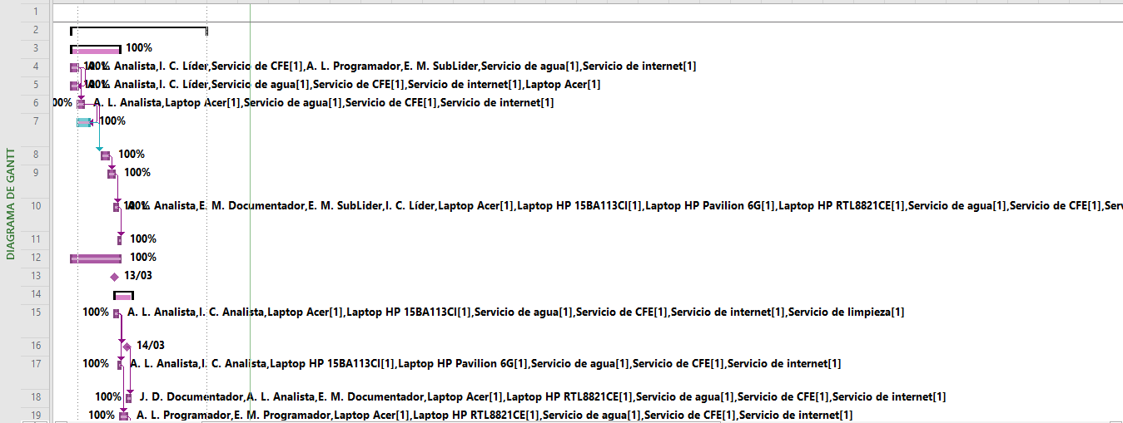

**Imagen 1. Diagrama del método propuesto, parte 1.**

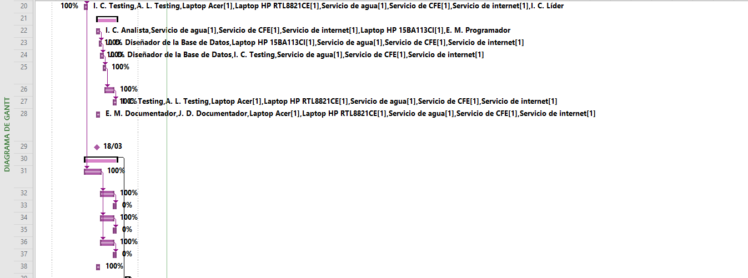

**Imagen 2. Diagrama del método propuesto, parte 2.**

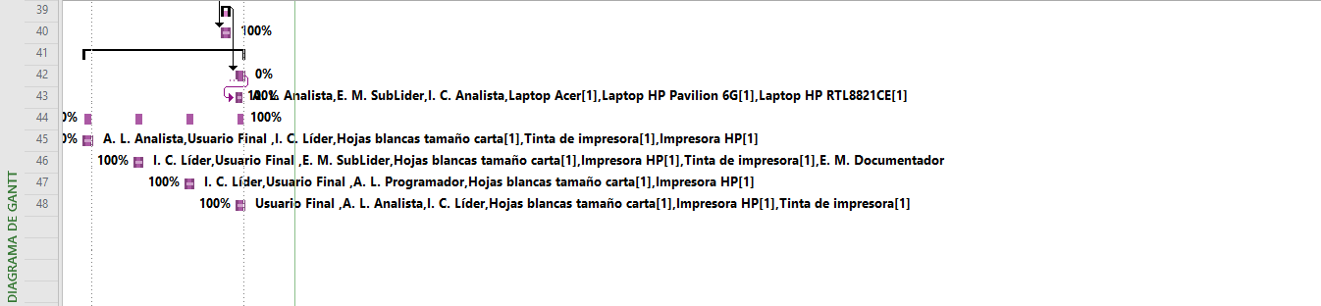

**Imagen 3. Diagrama del método propuesto, parte 3.**

Anexo 5. Descripción de las actividades a desarrollar por cada uno de los especialistas.

**DESCRIPCIÓN DE LAS ACTIVIDADES A DESARROLLAR POR CADA UNO DE LOS ESPECIALISTAS**

|  |  |
| --- | --- |
| **Rol** | **Actividades** |
| **Líder de proyecto** | * Conseguir el contrato de trabajo con el cliente ofreciendo un proyecto adecuado a las necesidades detectadas en la entrevista aplicada hacía el mismo cliente, esto implica ofrecer un precio estimado al cliente. * Gestionar los recursos económicos, humanos y materiales para obtener resultados esperados en los tiempos establecidos. * Planificar y realizar las reuniones de control del equipo de para checar avances, funcionamiento correcto y diseño. * Planificar y realizar las reuniones con el cliente para mostrar los avances realizados y que el usuario apruebe los avances para que el equipo de trabajo pueda continuar. * Organizar y verificar que el equipo de trabajo esté trabajando correctamente, además de identificar y evitar riesgos. |
| **Sublíder de proyecto** | * Tomar decisiones cuando el líder del proyecto se encuentre ausente en una situación importante. * Apoyar en las decisiones, revisiones, reuniones y acuerdos con clientes al líder del proyecto. * Mantener informado al líder acerca de avances de trabajo cuando el mismo líder esté ausente. * Mantener un orden en el equipo de trabajo mientras es líder esté ausente o en asuntos de suma importancia en cuestión empresarial. |
| **Analista** | * Planificar las actividades correspondientes al análisis y diseño del sistema (obtención de requerimientos y elaborar entrevista). * Garantizar el cumplimiento de los planes elaborados. * Diseñar la base de datos que utilizara el sistema. * Organizar a los elementos que intervienen en el proyecto (analistas, programadores, testers, diseñadores, etc.). * Representar los procesos que se realizan en cada proceso o tarea del sistema. |
| **Programador** | * Diseñar programas que sean eficientes y rápidos los cuales hagan el trabajo para terminar con la problemática del cliente, la cual es especificada por el analista. * Investigar diseño y desarrollo para poder implementarlo en tareas solicitadas para el buen funcionamiento y vista del sistema. * Instalar, personalizar y dar soporte a los sistemas realizados. * Probar el sistema desarrollado para encontrar errores si llegasen a existir, para así mejorar el sistema en cuestión de funcionamiento o en general si es necesario. |
| **Diseñador** | * Crear conceptos visuales originales y llamativos para la publicidad, esto con el material (imágenes, logo, eslogan) proporcionado por el cliente. * Diseñar distintos maquetados del sitio web a realizar, para mostrárselos al cliente y elija el que más sea de su agrado y se adapte mejor a los deseos del cliente. * Crear banners, editar imágenes y videos mediante herramientas de diseño, esto con el fin de obtener una publicidad muy vistosa, interactiva y llamativa para atraer la atención del cliente desde el sitio web. * Supervisar los avances para poder verificar que el diseño pedido por el cliente este por buen camino. * Establecer fechas de entrega de su parte del trabajo para poder realizar la planeación del proyecto y poder culminarlo en un tiempo considerable. |
| **Tester** | * Planificar y llevar a cabo las pruebas correspondientes al software para comprobar que el funcionamiento sea correcto. * Identificar los principales riesgos en cuestión de que puedan existir errores del software. * Detectar errores en el código y notificar a los programadores de los mismos errores para que estos sean corregidos y vuelvan a las pruebas. * Evaluar el funcionamiento en general del software y aunque el software funcione de manera correcta, estos sugieren formas de mejorar el funcionamiento del mismo software. * Detectar posibles confusiones a la hora de utilizar un software por parte de un usuario debido a la falta de información. |

Anexo 6. Descripción de las actividades del proyecto y matriz de responsabilidad.

**DESCRIPCIÓN DE LAS ACTIVIDADES DEL PROYECTO Y MATRIZ DE RESPONSABILIDAD**

**Descripción de actividades**

|  |  |  |
| --- | --- | --- |
| **id** | **Actividades** | **Descripción** |
| **1** | **Proyecto** | Introducción y desglose del proyecto en general con sus fases y tareas de cada una.  Duración 16 días. |
| **2** | **Definición de requerimientos** | Es la primera fase del proyecto, donde realizaremos las tareas correspondientes al análisis para como su nombre lo dice obtener requerimientos y poder comenzar a trabajar.  Duración 6 días. |
| 3 | Análisis del problema | El equipo de trabajo se reunió con el equipo promesa para platicar acerca de la problemática por la cual está pasando el equipo promesa.  Duración 1 día. |
| 4 | Recopilar información | Realizar una entrevista a los integrantes del equipo promesa para conocer más de ellos, sus políticas, productos que ofrecen y la problemática.  Duración 1 día. |
| 5 | Identificación de requerimientos | Analizando la información recopilada, además de relacionarlo con la problemática se obtuvieron los requerimientos.  Duración 1 día. |
| 6 | Identificación de restricciones del sistema a desarrollar | Analizando lo solicitado por el equipo promesa se les dejo claro lo que podría ser elaborado de todo lo que pidieron, esto por falta de tiempo y falta de algunos conocimientos y herramientas.  Duración 2 días. |
| 7 | Análisis de los requerimientos | Análisis de los requerimientos obtenidos anteriormente para saber cómo implementar los mismos.  Duración 1 día. |
| 8 | Representación de los requerimientos | Requerimientos convertidos a manera más gráfica y sencilla para que el equipo promesa pueda entenderlos de manera sencilla.  Duración 1 día. |
| 9 | Comunicación de los requerimientos | Se comunica a todo equipo de trabajo e involucrados en el proyecto para que comiencen con sus labores de área.  Duración medio día. |
| 10 | Validación de requerimientos | Se validan los requerimientos para que puedan ser aceptados.  Duración medio día. |
| 11 | Generación del SRS | Se genera el documento SRS que contiene todas las actividades de la fase de análisis o definición de requerimientos como lo nombramos.  Duración 6 días. |
| 12 | Firma del SRS | Todos los miembros del equipo de trabajo están de acuerdo con las actividades y la elaboración del SRS.  Duración 0 días. |
| **13** | **Diseño funcional** | Esta fase del proyecto como dice su nombre es la parte de diseño, con las pantallas del sitio, funcionabilidad del mismo y navegación.  Duración 3 días. |
| 14 | Definir el funcionamiento del producto | En la reunión con el equipo promesa quedo definido el funcionamiento de baja, alta y modificación de productos, además del contacto cliente con administrador por medio de mensajes.  Duración medio día. |
| 15 | Definir las pantallas del sitio web | Las pantallas quedo definidas como: inicio, nosotros, productos, preguntas frecuentes y contacto.  Duración 0 días. |
| 16 | Definir los servicios y funcionalidades | Los servicios que definieron para estar en el sitio fueron contacto con el administrador y control de los productos.  Duración medio día. |
| 17 | Generar mapa de navegación | La navegación del sitio web es estructura jerárquica, ya que permite navegación por las páginas que el usuario desee.  Duración medio día. |
| 18 | Crear el prototipo de alto nivel | Desarrollo de prototipo de la página, esto de alto nivel para que se observen avances notorios como si fuera la entrega final.  Duración 1 día. |
| 19 | Validación de las pantallas | Se aprueban las pantallas del sitio con su diseño y principios de funcionabilidad.  Duración medio día. |
| **20** | **Diseño técnico** | Esta fase del proyecto hace referencia a explicar procesos con diagramas y la codificación de las pantallas.  Duración 5 día. |
| 21 | Diseño de diagramas de clases | Elaboración el diagrama de clases que muestre las clases (tablas de la base de datos), junto con sus métodos o funciones que desempañara.  Duración medio día. |
| 22 | Generar el diagrama E-R | Elaboración diagrama entidad relación donde se mostrará la relación entre los atributos de la base de datos.  Duración medio día. |
| 23 | Validar el diagrama E-R | Se valida el diagrama de acuerdo a las funciones propuestas anteriormente.  Duración medio día. |
| 24 | Transformar al diagrama relacional | Diagrama que muestra las tablas de la base de datos junto con sus atributos y tipo de los mismos.  Duración medio día. |
| 25 | Codificar las pantallas | Codificar las pantallas pertenecientes al frontend y backend, para después aplicar la funcionabilidad.  Duración 2 días. |
| 26 | Validar entradas de datos | Validar campos de los formularios empleados en el sitio, para que estos puedan utilizarse de buena manera.  Duración medio día. |
| 27 | Generar documento de especificación de diseño funcional y técnico | Generar documento de fin de la fase de diseño técnico, el cual contenga las actividades realizadas en esta fase.  Duración medio día. |
| 28 | Firma del SDS | El documento es generado y aceptado por los miembros del equipo en conjunto.  Duración 0 días. |
| **29** | **Código** | La fase de codificación es la encargada de codificar el funcionamiento establecido en las pantallas del sitio.  Duración 6 días. |
| 30 | Programar funcionalidades de la base de datos | Programar las funciones de alta, baja, modificación de productos haciendo uso de los procedimientos almacenados, además de la función de contacto.  Duración 2 días. |
| 31 | Programar el módulo contacto | Programar la función de contacto mediante mensaje, donde el cliente puede enviar mensaje al administrador.  Duración 3 días. |
| 32 | Pruebas unitarias | Se realizan las pruebas unitarias al código perteneciente al módulo de contacto para revisar que funcione de manera correcta.  Duración medio día. |
| 33 | Programar el módulo preguntas | Programar la función de preguntas frecuentes, donde el administrador agrega, publica, des publica y modifica.  Duración 3 días. |
| 34 | Pruebas unitarias | Se realizan las pruebas unitarias al código perteneciente al módulo de preguntas frecuentes para revisar que funcione de manera correcta.  Duración medio día. |
| 35 | Programar el módulo producto | Programar la función de productos, donde el administrador agrega, lista, modifica y elimina.  Duración tres días. |
| 36 | Pruebas unitarias | Se realizan las pruebas unitarias al código perteneciente al módulo de preguntas frecuentes para revisar que funcione de manera correcta.  Duración medio día. |
| 37 | Validación diseño y funcionalidad | Se validad y se aprueba el diseño del sitio web, además de que las funciones estén correctas y trabajen de buena manera.  Duración medio día. |
| **38** | **Pruebas** | Esta fase es como su nombre lo dice, pruebas acerca de la funcionabilidad del sitio.  Duración 1 día. |
| 39 | Pruebas de integración de software | Después de terminar las pruebas unitarias se realizan las pruebas de integración, donde se integran todas las funciones realizadas y ver que estas funcionen de buena manera estando en conjunto.  Duración 1 día. |
| **40** | **Implementación** | La fase de implementación es implementar el sitio con sus funciones correspondientes a trabajar en la empresa o negocio que lo solicito.  Duración 16 días. |
| 41 | Implementar software en la empresa | Implementar el sitio web para que esté listo para ser usado por los miembros de la empresa.  Duración 1 día. |
| 42 | Capacitación presencial del usuario | El equipo de trabajo capacita a los miembros de la empresa promesa, para que estos conozcan y puedan manejar las funciones del sitio correctamente.  Duración medio día. |
| **43** | **Reunión con el cliente** | La fase de reunión con el cliente consiste en acuerdos con el cliente, muestra de avances de trabajo, aceptación de los avances y más solicitudes de necesidades.  Duración 16 días. |
| 44 | Reunión con el cliente 1 | La primera reunión fue para identificar la problemática y analizar los requerimientos.  Duración 1 día. |
| 45 | Reunión con el cliente 2 | La segunda reunión fue la obtención de los requerimientos y con esta información para desarrollar y presentar el diseño funcional del sitio.  Duración 1 día. |
| 46 | Reunión con el cliente 3 | La tercera reunión se mostró el frontend y bakend funcionando en conjunto.  Duración 1 día. |
| 47 | Reunión con el cliente 4 | La cuarta reunión fue para la implementación como entrega final y capacitación al personal de la empresa promesa para que conocieran el sitio y tengan el conocimiento de usarlo adecuadamente.  Duración 1 día. |

**Matriz de responsabilidad**

|  |  |  |  |  |  |  |  |  |  |
| --- | --- | --- | --- | --- | --- | --- | --- | --- | --- |
| **Paquete de trabajos actividades** | |  | **Responsables**  **R (Responsable)**  **A (Aprobador)**  **S (Soporte)**  **C (Consultor)**  **I (Informado)** | | | | | | |
| **id** | **Actividades** | **Promesa** | | **líder** | **Sublíder** | **Analista** | **Diseñador** | **Programador** | **Tester** |
| 1 | **Proyecto** |  | | R | R | R | R | R | R |
| 2 | **Definición de requerimientos** | A | | R | R | R |  |  |  |
| 3 | Análisis del problema | C | | R | R | R |  |  |  |
| 4 | Recopilar información | A | | R | R | R |  |  |  |
| 5 | Identificación de requerimientos | A | | R | R | R |  |  |  |
| 6 | Identificación de restricciones del sistema a desarrollar | A | | R | R | R |  |  |  |
| 7 | Análisis de los requerimientos |  | | R | R | R |  |  |  |
| 8 | Representación de los requerimientos |  | | A | R | R |  |  |  |
| 9 | Comunicación de los requerimientos | A | | R | R | R |  |  |  |
| **10** | Validación de requerimientos |  | | A | A | R |  |  |  |
| 11 | Generación del SRS |  | | A | A | R |  |  |  |
| 12 | Firma del SRS |  | | A | A | A |  |  |  |
| **13** | **Diseño funcional** | R | | R | R |  | R |  |  |
| 14 | Definir el funcionamiento del producto | C | | R | R | R | R |  |  |
| 15 | Definir las pantallas del sitio web | A | | R | R | R | R |  |  |
| 16 | Definir los servicios y funcionalidades | A | | R | R |  | R |  |  |
| 17 | Generar mapa de navegación |  | | R | R | R | R |  |  |
| 18 | Crear el prototipo de alto nivel | A | | R | R |  | R | I |  |
| 19 | Validación de las pantallas | C | | R | R | I | A | R |  |
| **20** | **Diseño técnico** | R | | R | R | R | R | R |  |
| 21 | Diseño de diagramas de clases |  | | A | A | R | R |  |  |
| 22 | Generar el diagrama E-R |  | | A | A | R | R |  |  |
| **23** | Validar el diagrama E-R |  | | R | R | R |  |  |  |
| 24 | Transformar al diagrama relacional |  | | A | A | R | R |  |  |
| 25 | Codificar las pantallas |  | | A | A | I | R | R | R |
| 26 | Validar entradas de datos |  | | A | A | I |  | R | R |
| 27 | Generar documento de especificación de diseño funcional y técnico |  | | A | A | R | A | A | A |
| **28** | Firma del SDS | I | | R | R | R | R | R | R |
| 29 | **Código** | R | | R | R | R | R | R | R |
| 30 | Programar funcionalidades de la base de datos | I | | I | I |  |  | R | I |
| **31** | Programar el módulo contacto | I | | A | A |  |  | R | C |
| 32 | Pruebas unitarias |  | | C | C |  |  | C | R |
| **33** | Programar el módulo preguntas | I | | A | A |  |  | R | C |
| 34 | Pruebas unitarias |  | | C | C |  |  | C | R |
| 35 | Programar el módulo producto | I | | A | A |  |  | R | C |
| 36 | Pruebas unitarias |  | | C | C |  |  | C | R |
| 37 | Validación diseño y funcionalidad | C | | A | A |  | I | I | R |
| 38 | **Pruebas** |  | | R | R |  |  |  | R |
| 39 | Pruebas de integración de software |  | | I | I |  |  | C | R |
| 40 | **Implementación** | R | | R | R |  |  | R | R |
| 41 | Implementar software en la empresa | A | | R | R |  |  | R | R |
| 42 | Capacitación presencial del usuario | C | | R | R |  |  | R | R |
| 43 | **Reunión con el cliente** | R | | R | R | R |  |  |  |
| 44 | Reunión con el cliente 1 | R | | R | R | R |  |  |  |
| 45 | Reunión con el cliente 2 | R | | R | R | R |  |  |  |
| 46 | Reunión con el cliente 3 | R | | R | R | R |  |  |  |
| 47 | Reunión con el cliente 4 | R | | R | R | R |  |  |  |

Anexo 7. Tiempo.

[Tiempo](Promesa%20Project.mpp)

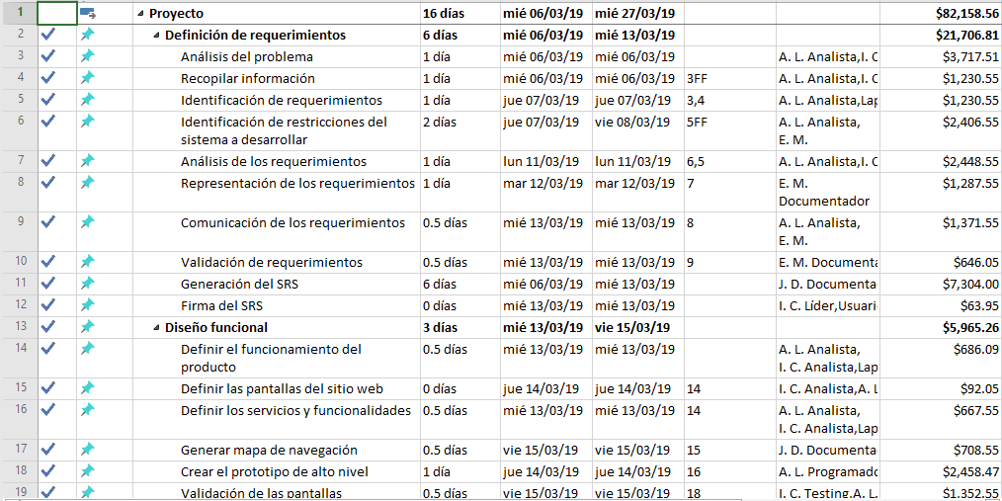

**Imagen 1. Tiempo, parte 1.**

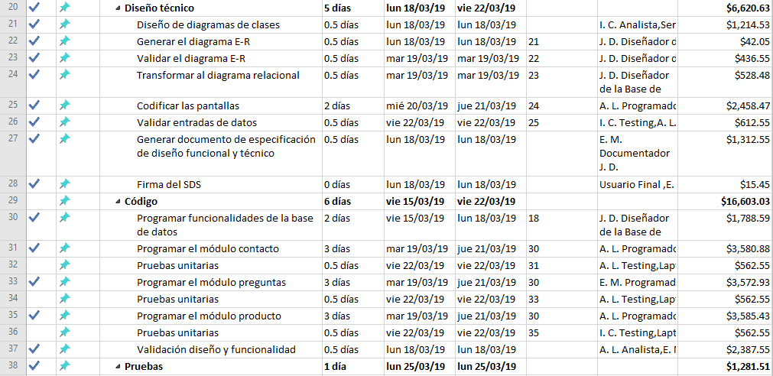

**Imagen 2. Tiempo, parte 2.**

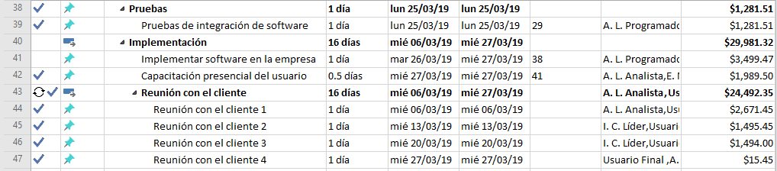

**Imagen 3. Tiempo, parte 3.**



**Imagen 4. Tiempo, parte 4.**



**Imagen 5. Tiempo, parte 5.**



**Imagen 6. Tiempo, parte 6.**

Anexo 8. Costo.

[Costo](Promesa%20Project.mpp)



**Imagen 1. Costo, parte 1.**



**Imagen 2. Costo, parte 2.**



**Imagen 3. Costo, parte 3.**

Anexo 9. Recurso humano.

|  |  |  |  |  |
| --- | --- | --- | --- | --- |
| **Nombre** | **Rol que maneja** | **Actividades a realizar** | **Perfil** | **Perfiles requeridos** |
| Irving Cruz Córdoba | Líder del proyecto, tester, analista | Líder: Asignar actividades a los demás miembros, tener conocimiento del desarrollo del proyecto, gestionar el proyecto.  Tester: Realizar las pruebas requeridas para cada fase del proyecto.  Analista: Recabar información, generar estrategias para el desarrollo del proyecto, analizar problemáticas y responsabilidades. | Desarrollador  Diseñador | Líder: Jefe o Ejecutivo o Director de Tecnología de la Información (IT, CIO).  Analista: Analista, Diseñador y Gestor de redes de datos de diferentes tipos de dispositivos.  Documentador: Gestor de proyectos de TI.  Diseñador: Diseñador, Desarrollador de aplicaciones e Integrador de Tecnología para diversos dispositivos. |
| Eduardo Manuel Pérez García | Sublíder, programador, documentador | Sublíder: asume responsabilidades y toma el control del proyecto bajo la aceptación del líder  Programador: realiza la programación y codificación de los módulos y base de datos de la aplicación web.  Documentador; se encarga de dar formato y generar la documentación perteneciente al avance del proyecto. | Desarrollador  Diseñador |
| Alberto de Jesús León Moreno | Programador, tester, analista | Programador: realiza la programación y codificación de los módulos y base de datos de la aplicación web.  Tester: Realizar las pruebas requeridas para cada fase del proyecto.  Analista: Recabar información, generar estrategias para el desarrollo del proyecto, analizar problemáticas y responsabilidades. | Desarrollador  Diseñador |
| Joana Joselin Domínguez Rodríguez | Diseñador, documentador | Diseñador: Se encarga de diseñar la navegación dentro del sistema, el diseño funcional de los módulos, diseño de la base de datos.  Documentador; se encarga de dar formato y generar la documentación perteneciente al avance del proyecto. | Desarrollador  Diseñador |

Anexo 10. STAKEHOLDER

|  |  |  |  |  |  |  |  |
| --- | --- | --- | --- | --- | --- | --- | --- |
| **Nombre del stakeholder** | **Contacto** | **Impacto** | **Influencia** | **¿Qué es importante para el stakeholder?** | **¿Cómo contribuye el stakeholder al proyecto?** | **¿Cómo el stakeholder puede bloquear el proyecto?** | **Curriculum** |
| Teresa Alejandra González Vega | Alto | Alto | Alta | Obtener resultados | . Es líder de la empresa a quien se le desarrolla el proyecto por lo tanto habla por su equipo de trabajo para comunicar a nuestra empresa las peticiones del sistema | Relazando peticiones de cambios continuamente | [1](Curriculums/CURRICULUM%20VITAE.docx) |
| Sandra Lucía Azanza Luis | Medio | Medio | Media | Obtener informes de los avances | Proporciona información, así como comunica requerimientos | Agregando más requerimiento de manera constante | [2](Curriculums/CURRICULUM-VITAE-Sandra-lucía.docx) |
| José Francisco García Mora | Medio | Medio | Media | Obtener informes de los avances | Proporciona información, así como comunica requerimientos | Agregando más requerimiento de manera constante | [3](Curriculums/curiculum%20franciscoo%20gracia.docx) |
| Ana Laura Moreno Delgado | Medio | Medio | Media | Obtener informes de los avances | Proporciona información, así como comunica requerimientos | Agregando más requerimiento de manera constante | [4](Curriculums/Curriculum%20ana%20original.pdf) |
| Irving Cruz Cordoba | Alto | Alto | Alta | Tener una comunicación directa con el gerente de la empresa cliente, revisar avances | Al ser líder de los desarrolladores del proyecto es el dirigente e intermediario entre el cliente y empresa | Parando el desarrollo por desacuerdo con las características del proyecto | [5](Curriculums/curriculum_Irving.pdf) |
| Alberto de Jesús León Moreno | Alto | Alto | Alta | Obtener la información clara y adecuada para generar un buen análisis | Genera análisis de requerimientos | Redactando incorrectamente los requerimientos | [6](Curriculums/curriculum_Alberto.pdf) |
| Eduardo Manuel Pérez García | Medio | Alto | Alta | Obtener de mane clara los requerimientos para poder establecer funcionalidad | Realizando la programación | Teniendo errores en el código y no solucionarlos | [7](Curriculums/curriculum_Eduardo.pdf) |
| Joana Joselin Domínguez Rodríguez | Medio | Alto | Alta | Tener a la mano el listado de requerimientos para generar el diseño funcional | Es la encargada de realizar el diseño | Haciendo un diseño que no sea satisfactorio para el cliente | [8](Curriculums/curriculum_Joana.pdf) |

Anexo 11. Matriz de comunicaciones:

|  |  |
| --- | --- |
| Versión: | 1 |
| Fecha de aceptación: | 03/04/2019 |

|  |  |  |  |  |  |  |  |  |  |  |
| --- | --- | --- | --- | --- | --- | --- | --- | --- | --- | --- |
| **MATRIZ DE COMUNICACIONES** | | Reunión de Inicio de Proyecto | Validación de requerimientos | Definir la funcionalidad de la aplicación | Validación de los módulos | Generar documento de especificación de diseño funcional y técnico | Pruebas unitarias | Validación de diseño y funcionalidad | Pruebas de integración de software | Implementar software en la empresa |
| INVOLUCRADO | ROL | Sem. | Sem. | Sem. | Sem. | Sem. | Sem. | Sem. | Sem. | Sem. |
| ATRP | Cliente |  |  |  |  |  |  |  |  |  |
| ICC | Líder de proyecto |  | @ |  |  |  |  |  |  |  |
| EMPG | Sublíder |  |  |  |  |  |  |  |  |  |
| AJLM | Analista |  | @ |  |  | @ |  |  |  |  |
| ICC | Analista |  |  |  |  | @ |  |  |  |  |
| JJDR | Diseñador |  |  |  |  | @ |  |  |  |  |
| AJLM | Programador |  |  |  | @ | @ |  | @ |  |  |
| EMPG | Programador |  |  |  | @ | @ |  | @ |  |  |
| ICC | Tester |  |  |  |  |  |  |  | @ |  |
| AJLM | Tester |  |  |  |  |  |  |  | @ |  |
| JJDR | Documentador |  | @ |  | @ | @ |  | @ | @ |  |
| EMPG | Documentador |  | @ |  | @ | @ |  | @ | @ |  |

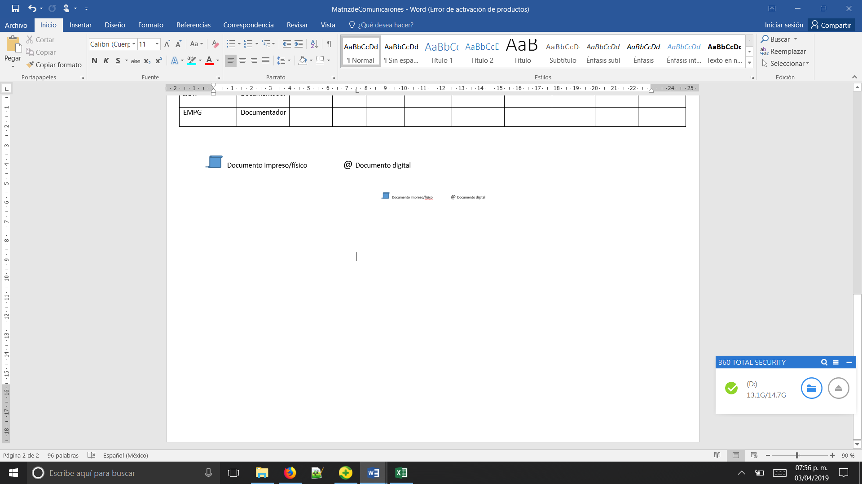

Anexo 12. Procuramiento.

|  |  |  |  |
| --- | --- | --- | --- |
| Riesgo | Posibles respuestas | Plan de acción | Responsable |
| Atraso en la realización de las tareas de acuerdo a la planeación | Reducirlo | Dar seguimiento a la planeación revisándola diariamente para ir realizando las actividades a tiempo | AJLM  JJDR  EMPG |
| No concluir el proyecto en el tiempo establecido por ineficiencia del equipo de trabajo | Evitarlo | Realizar reuniones donde se entreguen avances del proyecto evitando así que el equipo de trabajo valla generando rezago de tareas | ICC  AJLM  JJDR  EMPG |
| Robo de información por no realizar buenas prácticas de seguridad informática | Evitarlo | Implementar los estándares de seguridad | AJLM  JJDR  EMPG |
| Equipo de trabajo no capacitado para realizar sus tareas asignadas | Reducirlo | Realizar una actualización y capacitación en caso de ser necesario | ICC |

Anexo 13. Contexto de Desarrollo

Organigrama.

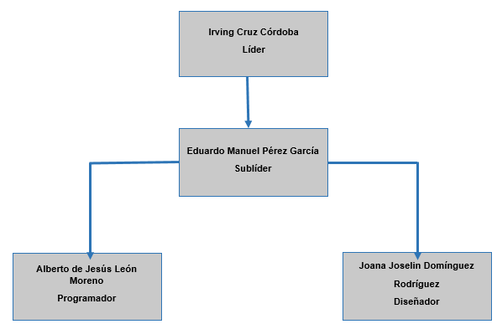

**Imagen 1. Organigrama del equipo Sinaloa.**

Roles

|  |  |
| --- | --- |
| Integrante | Rol |
| Gerente General | Teresa Alejandra González Vega |
| Gerente de finanzas | José Francisco García Mora |
| Gerente de recursos humanos | Janai Andrea Mora Valencia |
| Gerente de producción | Ana Laura Moreno Delgado |
| Gerente de compras | Jennifer Gutiérrez Almaraz |
| Gerente de mercadotecnia | Jesús Rodríguez Aguilar |

Anexo 14. Diccionario de WBS

**PROMESA**

**WBS**

**PRESENTADO A:**

**La empresa PROMESA**

**11/03/2019**

**CONTENIDO**

**INTRODUCCIÓN ……………………………………………………………………….**

**OBJETIVOS…………………………………………………………………………….**

**CICLO DE VIDA ……………………………………………………………………….**

**WBS GRAFICO ……………………………………………………………………….**

**DICCIONARIO DEL WBS…………………………………………………………….**

**INTRODUCCIÓN**

Este documento contiene la planeación del proyecto con nombre “PROMESA”, donde se encuentran los objetivos, el ciclo de vida en V a implementar, además contiene un diagrama de estructura desglosada (EDT) con el fin de tener una visualización clara de las actividades que deben desarrollarse a lo largo de proyecto y tener en cuenta cuales son las actividades con mayor prioridad o bien más complejas a realizar.

Con esto se pretende obtener un proyecto funcional y que cumpla con los requerimientos establecidos por el cliente.

**OBJETIVOS**

* Mejorar la organización del equipo de trabajo
* Llevar un orden de las actividades a realizar
* Cumplir con el alcance del proyecto

**CICLO DE VIDA**

El ciclo de vida a utilizar para el desarrollo del proyecto es el “ciclo de vida en V”. el motivo de la elección de ese mismo se debe que tiene características que lo hacen adecuado para el proyecto, se divide en cuatro niveles en cada uno de esos se planean las actividades a resolver las relaciones temporales de las mismas, además es ideal para proyectos pequeños fáciles de interpretar por la claridad de su estructura.

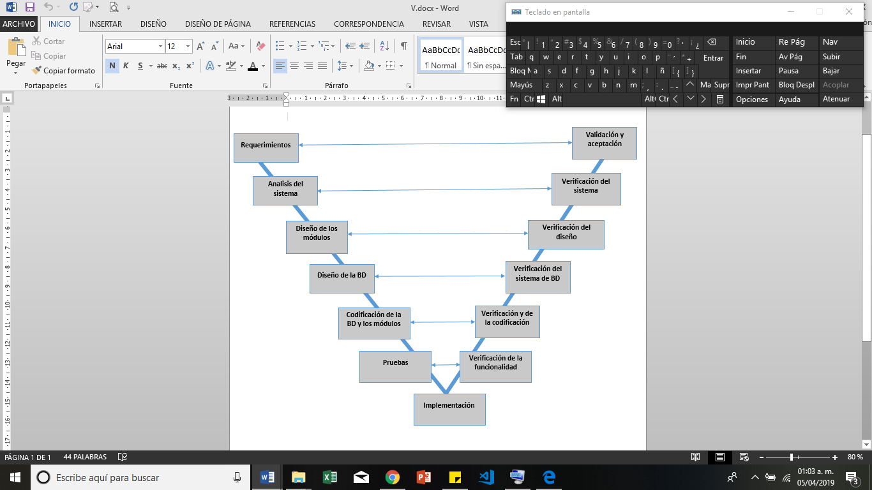

**Imagen 1. Ciclo de vida en V.**

**WBS GRAFICO**

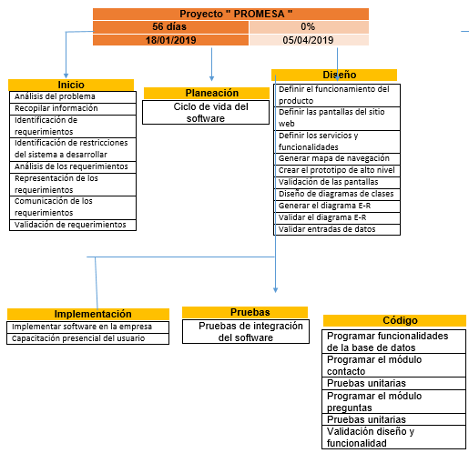

**Imagen 2. WBS gráfico.**

**DICCIONARIO WBS**

|  |  |
| --- | --- |
| ID_01 | Inicio |
| Descripción | En esta primera fase se realizaran los documentos que permiten tener una visión detallada de la empresa a la que se desarrollara el proyecto, pues aquí se planean las bases del mismo. |
| Actividades | |  | | --- | | Análisis del problema | | Recopilar información | | Identificación de requerimientos | | Identificación de restricciones del sistema a desarrollar | | Análisis de los requerimientos | | Representación de los requerimientos | | Comunicación de los requerimientos | | Validación de requerimientos | |
| duración | 6 días- 6/03/19 – 25/03/19 |
| Responsable | ICC, EMPG, JALM, JJDR |

|  |  |
| --- | --- |
| ID_02 | Planeación |
| Descripción | En esta fase se realizara el ciclo de vida del proyecto. |
| Actividades | * Ciclo de vida del software |
| duración | 1días- 25/03/19 – 25/03/19 |
| Responsable | JJDR |

|  |  |
| --- | --- |
| ID_03 | Diseño |
| Descripción | En esa fase se realizan los diseño funcional y técnico |
| Actividades | |  | | --- | | Definir el funcionamiento del producto | | Definir las pantallas del sitio web | | Definir los servicios y funcionalidades | | Generar mapa de navegación | | Crear el prototipo de alto nivel | | Validación de las pantallas | | Diseño de diagramas de clases | | Generar el diagrama E-R | | Validar el diagrama E-R | | Validar entradas de datos | |
| duración | 8 días- 13/03/19 – 22/03/19 |
| Responsable | JJDR |

|  |  |
| --- | --- |
| ID_05 | Código |
| Descripción | En esa fase se realizará de manera completa toda la parte de la codificación y de sus funcionalidades |
| Actividades | |  | | --- | | Programar funcionalidades de la base de datos | | Programar el módulo contacto | | Pruebas unitarias | | Programar el módulo preguntas | | Pruebas unitarias | | Validación diseño y funcionalidad | |
| duración | 6 días- 15/03/19 – 22/03/19 |
| Responsable | ICC, EMPG, AJLM, JJDR |

|  |  |
| --- | --- |
| ID_06 | Pruebas |
| Descripción | En esa fase se realizan las pruebas pertinentes para descarar errores o fallas en el funcionamiento esperado de la aplicación |
| Actividades | * Pruebas de integración del software |
| duración | 1 días- 25/03/19 – 25/04/19 |
| Responsable | ICC, EMPG, AJLM, JJDR |
| ID_07 | Implementación |
| Descripción | En esa fase se implementa el proyecto, se toman las medidas necesarias para que a ese funcionando en tiempo forma |
| Actividades | * Implementación de la aplicación web |
| duración | 1 día- 05/04/19 – 05/04/19 |
| Responsable | ICC, EMPG, AJLM, JJDR |

|  |  |
| --- | --- |
| ID_08 | Implementación |
| Descripción | En esta fase se implementa el proyecto subiéndose a un servidor |
| Actividades | Implementar software en la empresa  Capacitación presencial del usuario |
| duración | 6 días- 26/03/19 – 27/04/19 |
| Responsable | ICC, EMPG, AJLM, JJDR |
| Actividad antecesora | Pruebas |

Anexo 15. Diagrama de GANTT

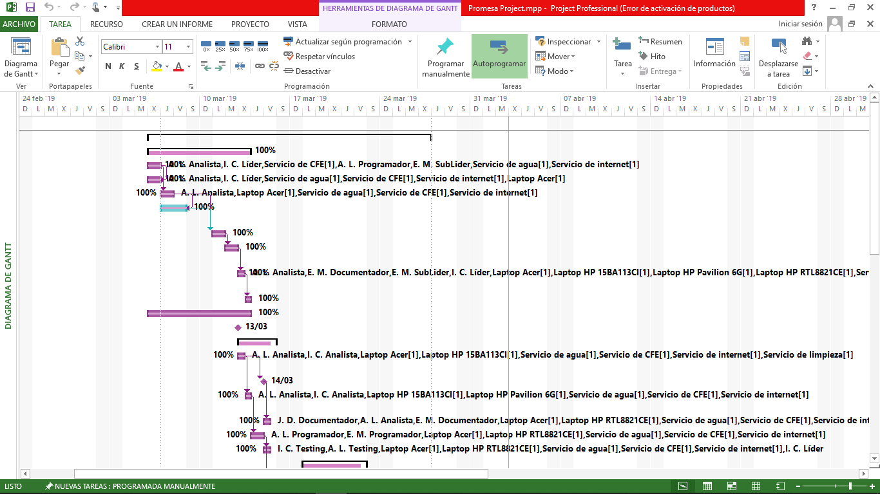

**Imagen 1. Diagrama de Gantt, parte 1.**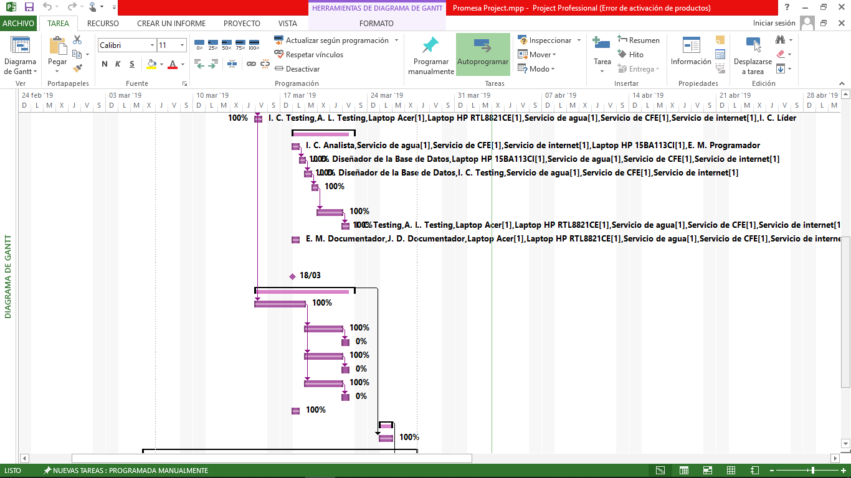

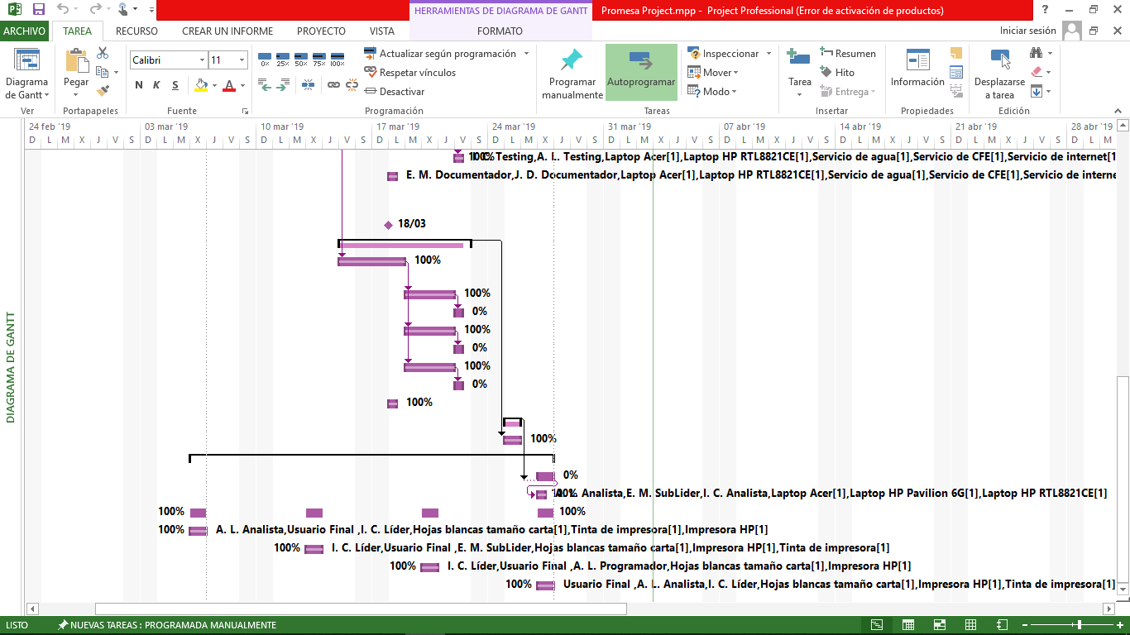

**Imagen 2. Diagrama de Gantt, parte 2.**

Anexo 16. Ruta Critica

[Ruta critica](Promesa%20Project.mpp)

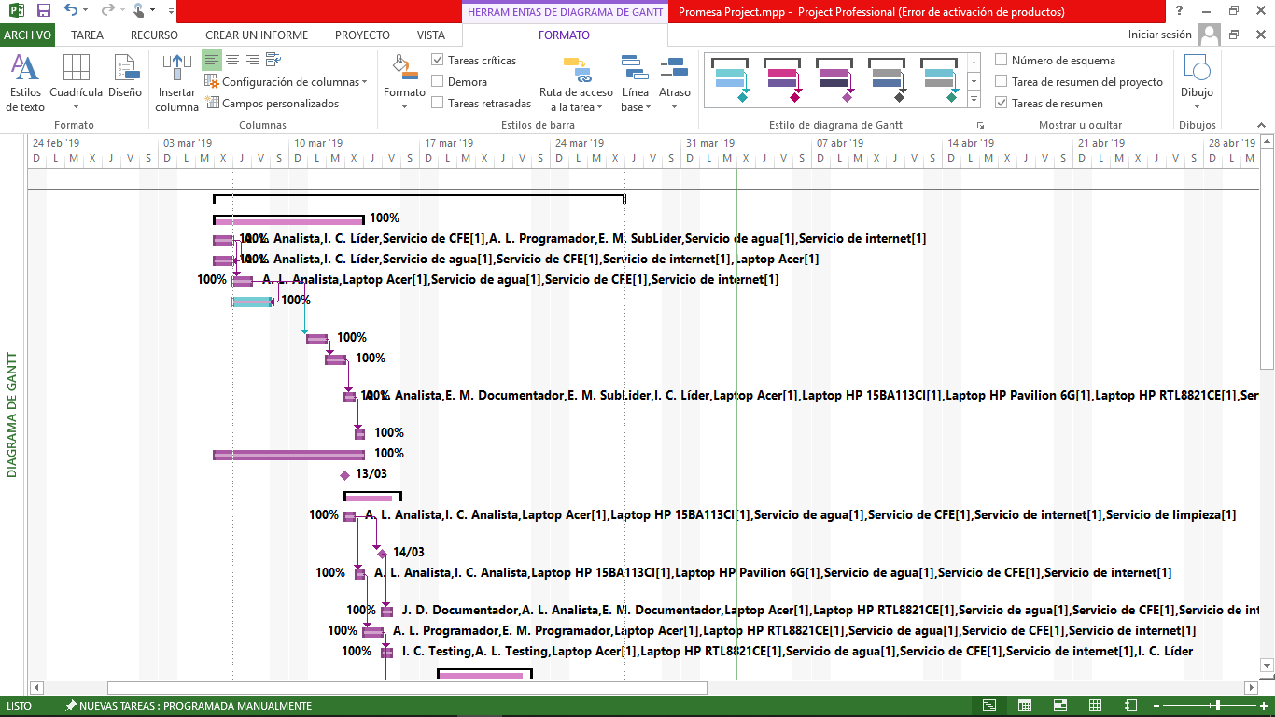

**Imagen 1. Ruta Crítica, parte 1.**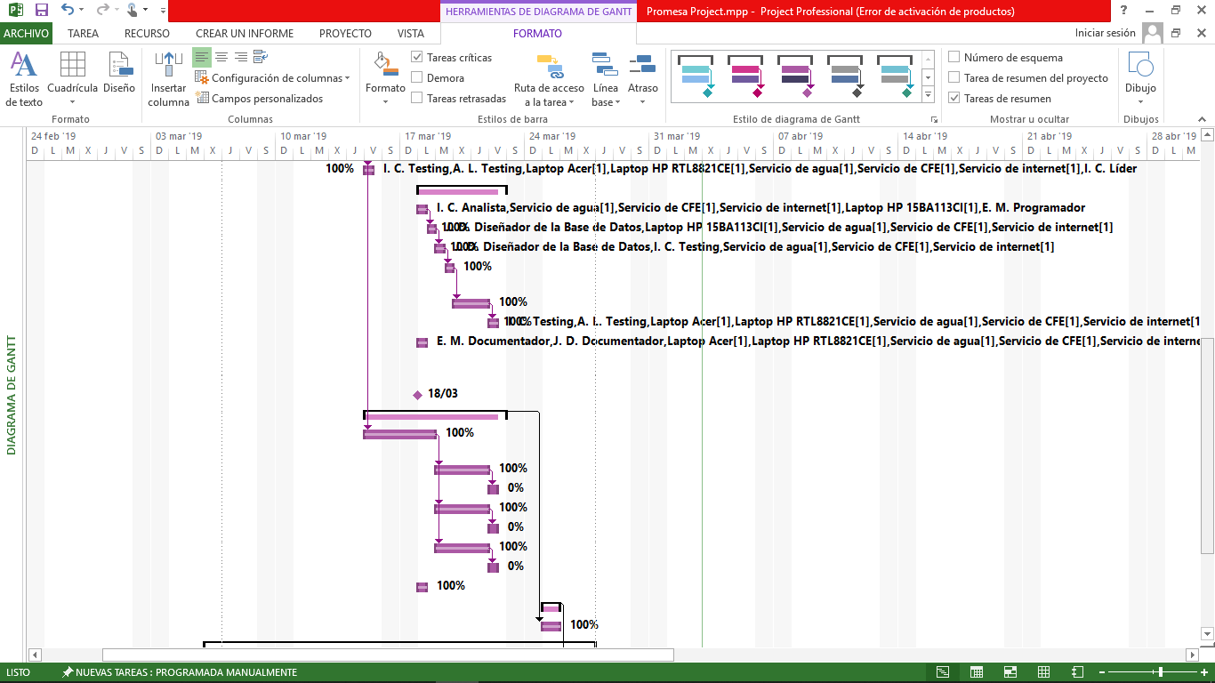

**Imagen 2. Ruta Crítica, parte 2.**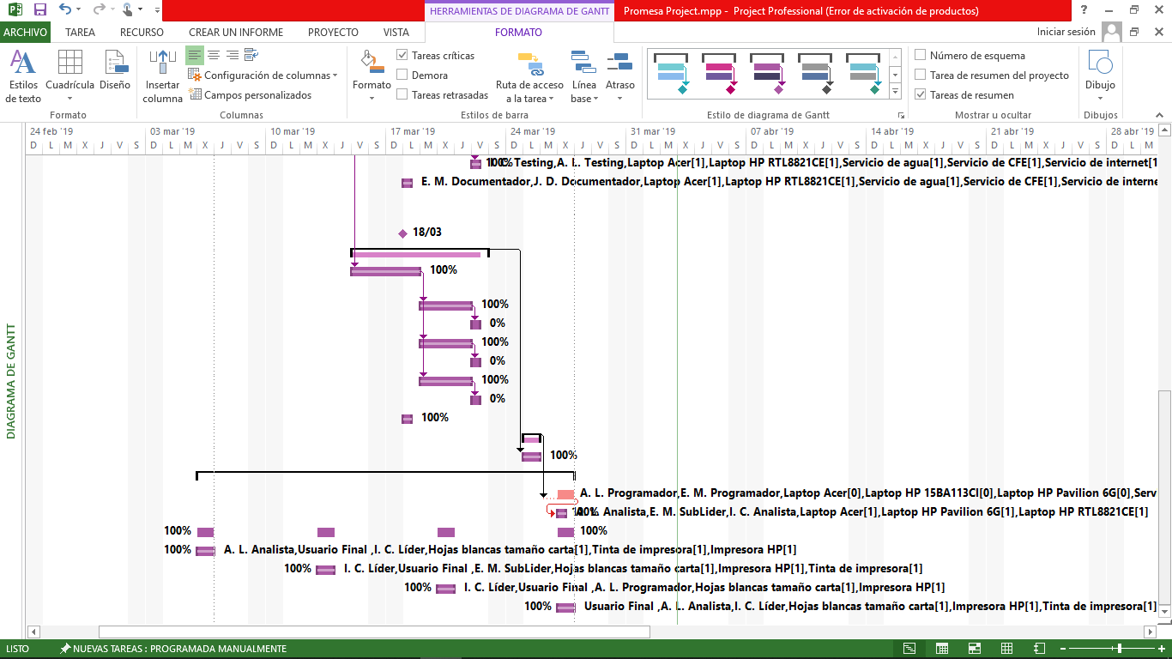

Justificación de la ruta crítica

Una ruta crítica es un método utilizado en los proyectos para el manejo de tiempos de cada actividad y conocer cómo se pueden ajustar los tiempos

El manejo de la ruta crítica es de suma importante en el desarrollo de un proyecto de software y en cualquier desarrollo de actividades con tiempo establecido ya que esta nos proporciona un mejor conocimiento sobre actividades que se pueden entregar en un menor tiempo o bien aquellas que tienen tiempo de holgura y con esto podremos tener un mayor conocimiento y manejo de cómo llevar las actividades del proyecto para tener un desenlace correcto y tener los tiempos bien organizados.

Anexo 17. Acta de cambios y Bitácora

|  |  |
| --- | --- |
| **Versión: 1.1** |  |
| **Proyecto: POMESA** |  |
| **Fecha: 13/03/2019** |  |
| **Elaborado por: Documentador** |  |
| **Localización del Documento**  **Act07Promesa/proyecto final** |  |
| **Documento base**  **Act07Promesa/proyecto final** |  |
|  |  |
| **Autorizaciones** | |
| **Nombre** | **Fecha Autorización** |
| Irving Cruz Córdoba | **13/03/2019** |
| Eduardo Manuel Pérez García | **13/03/2019** |
|  |  |
|  |  |
| **Distribución** | |
| **Nombre** | **Fecha Recepción** |
| Joana Joselin Domínguez Rodríguez | **13/03/2019** |
|  |  |
|  |  |
|  |  |

**Control de cambios**

|  |  |  |  |
| --- | --- | --- | --- |
| **Control de Cambios** | | | |
| **Versión** | **Fecha** | **Participante** | **Descripción del Cambio** |
| 1.1 | **13/03/2019** | Documentador, líder,sublíder, cliente | Cambio de color Cambio de color de fondo de las pantallas del Frondent |
|  |  |  |  |
|  |  |  |  |

***Formulario de Solicitud de Cambios***

Versión: 1.1

Elaborado por: [Eduardo Manuel Pérez García]

Fecha de revisión: [**13/03/2019**]

**Control de cambios**

|  |  |
| --- | --- |
| **Versión: 1.1** |  |
| **Proyecto: POMESA** |  |
| **Fecha: 13/03/2019** |  |
| **Elaborado por: Documentador** |  |
| **Localización del Documento**  **Act07Promesa/proyecto final** |  |
| **Documento base**  **Act07Promesa/proyecto final** |  |

|  |  |  |  |
| --- | --- | --- | --- |
| **Historial de Cambios** | | | |
| **Versión** | **Fecha** | **Participante** | **Descripción del Cambio** |
| 1.1 | 13/03/2019 | Documentador, líder, sublíder, cliente | Cambio de color de fondo de las pantallas del Frondent |
|  |  |  |  |
|  |  |  |  |

|  |  |
| --- | --- |
| logo | **SOLICITUD DE CAMBIOS** |

|  |  |  |  |
| --- | --- | --- | --- |
| **ID_SC** | 1.1 | **Fecha de Solicitud** | 13/03/2019 |
| **Clave y Nombre del proyecto** | S_1000 PROMESA | | |

|  |  |
| --- | --- |
| **Persona(s) que solicita(n)** | |
| **Nombre** | **Cargo** |
| Joana Joselin Domínguez Rodríguez | Documentador |
|  |  |
|  |  |

|  |
| --- |
| **Descripción del cambio solicitado** |
| Cambio de color de fondo de las pantallas del Frondent |

|  |
| --- |
| **Descripción de la necesidad de cambio (justificación)** |
| El color no estaba bien con el diseño de la aplicación web |

|  |
| --- |
| **Beneficios esperados con el cambio** |
| Mejor diseño en la aplicación del sitio web |

|  |  |
| --- | --- |
| **Impacto con otras partes** | |
| **El programador realizar cambios** |  |
|  |  |
|  |  |
|  |  |

|  |
| --- |
| **Riesgos potenciales del cambio** |
| Ninguno |

|  |  |
| --- | --- |
| **Esfuerzo y costo estimados.** | |
| **Esfuerzo** | 10 min |
| **Costo** | **ninguno** |

|  |  |
| --- | --- |
| **Comité de evaluación del cambio.** | |
| **Nombre** | **Cargo** |
| Irving Cruz Córdoba | Líder |
| Eduardo Manuel Pérez García | Sub líber |
|  |  |

|  |  |
| --- | --- |
| **Resolución** | |
|  |  |

|  |
| --- |
| **Observaciones sobre la resolución** |
| **Se aprobó para satisfacer las necesidades del cliente en el tiempo acordado.** |
| Se aprobó el cambio para satisfacer la necesidad del cliente en el momento que se solicitó el cambio |

|  |
| --- |
| **Fecha límite de implementación.** |
| 13/03/2019 |

|  |  |
| --- | --- |
| **Persona encargada de implementar el cambio** | |
| **Nombre: Alberto de Jesús león Moreno** | **Cargo: Programador** |
|  |  |

|  |  |  |
| --- | --- | --- |
|  |  |  |
| **Nombre y firma**  **Solicitante** |  | **Nombre y Firma de miembros de CCB** |

|  |
| --- |
|  |
| **Nombre y firma**  **Encargado de Implementación** |

Anexo 18. Identificación de proveedores de requerimientos.

|  |  |  |
| --- | --- | --- |
| Nombre del proveedor | Puesto | Información proporcionada |
| González Vega Teresa Alejandra | Gerente de PROMESA | Nos proporcionó los datos de la empresa, problemática y plan de negocios. |
| Rodríguez Aguilar Jesús | Mercadotecnia | Nos proporcionó la información de las necesidades de la empresa, Logotipo, información sobre los colores y significado de estos, Redes sociales |
| Gutiérrez Almaraz Jennifer  García Moreno José Francisco | Compras y Finanzas | Costos de los productos |

Anexo 19. Identificación de los procesos del sistema.

1. El sistema tendrá la función de agregar productos por medio de los campos de Nombre, precio de venta, precio producción, ganancia, stock, lanzamiento, descripción y presentación.
2. La aplicación web tendrá la función de publicar y des publicar productos registrados
3. El sistema permitirá modificar los campos de nombre, precio de venta, imagen, descripción, stock, lanzamiento, precio producción y presentación de la tabla de productos
4. La aplicación tendrá la función de agregar comentarios por medio de los campos nombre, correo electrónico y mensaje del lado del cliente. Además de leer los comentarios por los usuarios administradores.
5. El sistema tendrá la función de eliminar comentarios
6. El sistema tendrá la función de marcar cuando un comentario sea leído.
7. El sistema tendrá la función de agregar preguntas
8. El sistema tendrá la función de publicar o des publicar preguntas.
9. La aplicación del lado del administrador permitirá modificar las preguntas frecuentes.
10. El sistema debe permitir a los usuarios autorizados ingresar al sistema administrador, mediante un usuario y una contraseña.

Anexo 20. Especificación de requerimientos funcionales y no funcionales.

Requerimientos funcionales

1. El sistema tendrá la función de agregar productos por medio de los campos de Nombre, precio de venta, precio producción, ganancia, stock, lanzamiento, descripción y presentación.
2. La aplicación web tendrá la función de publicar y des publicar productos registrados
3. El sistema permitirá modificar los campos de nombre, precio de venta, imagen, descripción, stock, lanzamiento, precio producción y presentación de la tabla de productos
4. La aplicación tendrá la función de agregar comentarios por medio de los campos nombre, correo electrónico y mensaje del lado del cliente. Además de leer los comentarios por los usuarios administradores.
5. El sistema tendrá la función de eliminar comentarios
6. El sistema tendrá la función de marcar cuando un comentario sea leído.
7. El sistema tendrá la función de agregar preguntas
8. El sistema tendrá la función de publicar o des publicar preguntas.
9. La aplicación del lado del administrador permitirá modificar las preguntas frecuentes.
10. El sistema debe permitir a los usuarios autorizados ingresar al sistema administrador, mediante un usuario y una contraseña.

Requerimientos no funcionales

1. La información modificada en la base de datos debe ser actualizada para todos los usuarios que acceden en menos de 10 segundos.
2. La información agregada en la base de datos debe ser actualizada para todos los usuarios que accedan en menos de 10 segundos.
3. La información eliminada de la base de datos debe ser actualizada para todos los usuarios que accedan en menos de 10 segundos.
4. Los permisos de acceso al sistema podrán ser cambiados solamente por el súper administrador.
5. El sitio debe tener en la vista (FrontEnd) de usuario las siguientes secciones Inicio, Contacto, nosotros, preguntas frecuentes.
6. El sitio web tendrá en la vista de administrador las páginas de Producto, preguntas frecuentes, comentarios y usuarios.
7. El tiempo de aprendizaje del sistema por un usuario deberá ser menor a 4 horas.
8. La tasa de errores cometidos por el usuario deberá ser menor del 5% de las transacciones totales ejecutadas en el sistema.

Anexo 21. Trazabilidad de los requerimientos.

[CMMI-SCAMPI](CMMI-SCAMPI.xlsx)

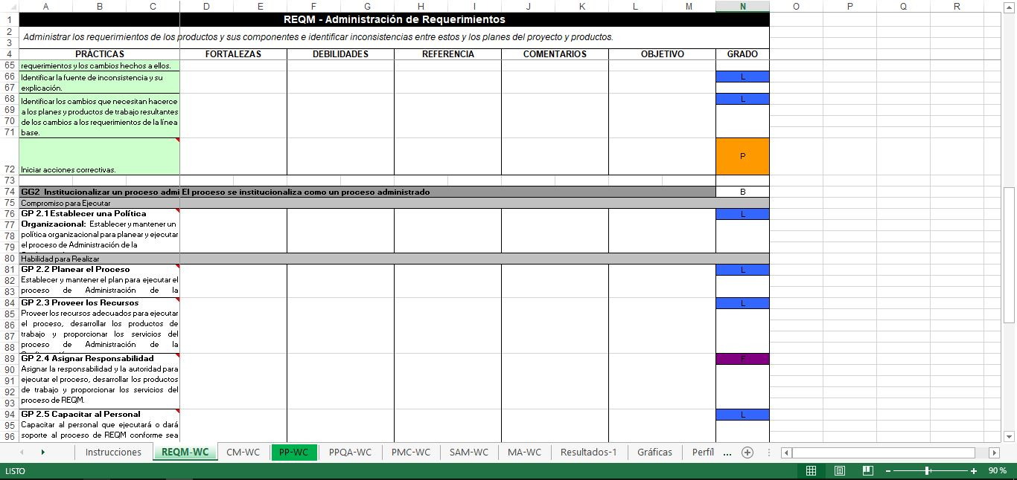

Imagen 1. CMMI vista de REQM-WC

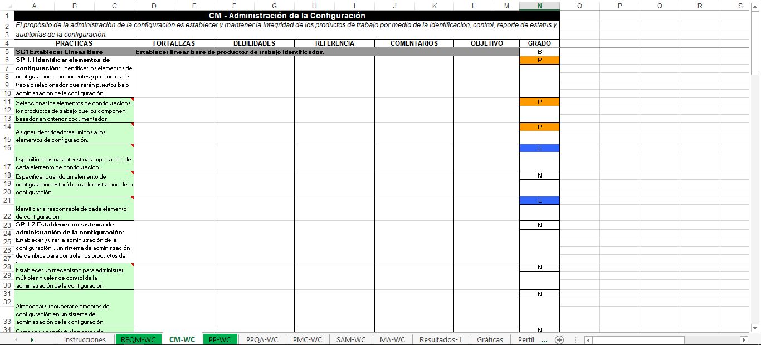

Imagen 2. CMMI vista de CM-WC

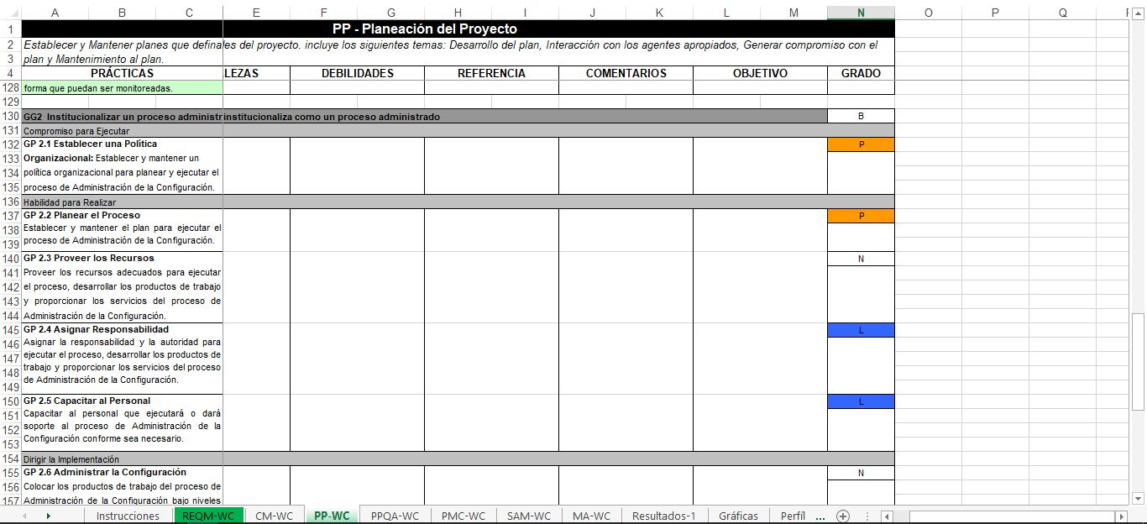

Imagen 3. CMMI vista de PP-WC

Anexo 22. Matriz de trazabilidad de requerimientos.

[Matriz de trazabilidad.](Matriz%20de%20Trazabilidad%20v1.0.xlsx)

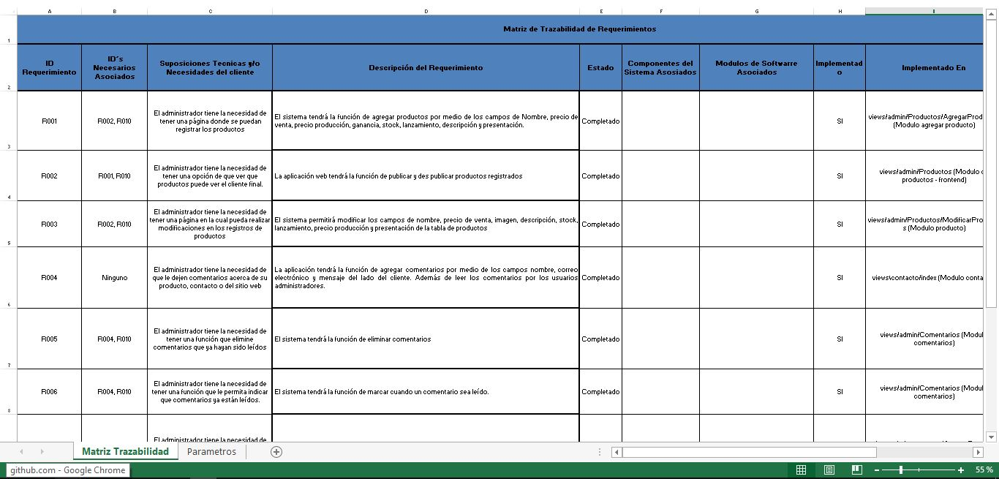

Imagen 1. Vista de la matriz de trazabilidad.

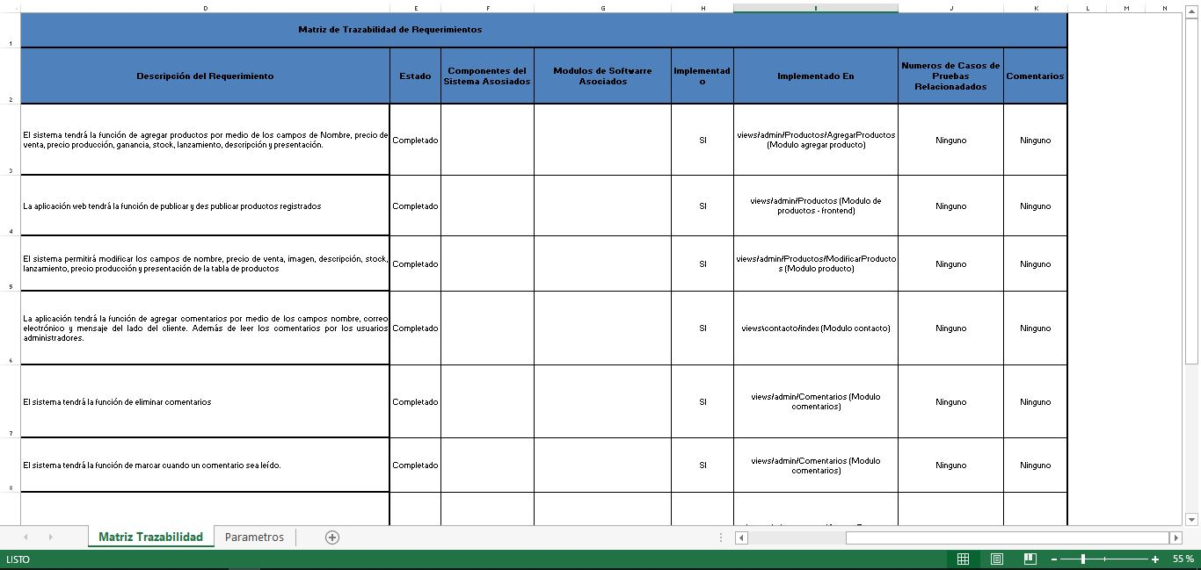

Imagen 2. Vista de la matriz de trazabilidad.

Anexo 23. Diagramas de UML de la etapa de Diseño (Casos de uso, secuencia y clases)

**Diagramas de caso de uso**

**Listar Producto**

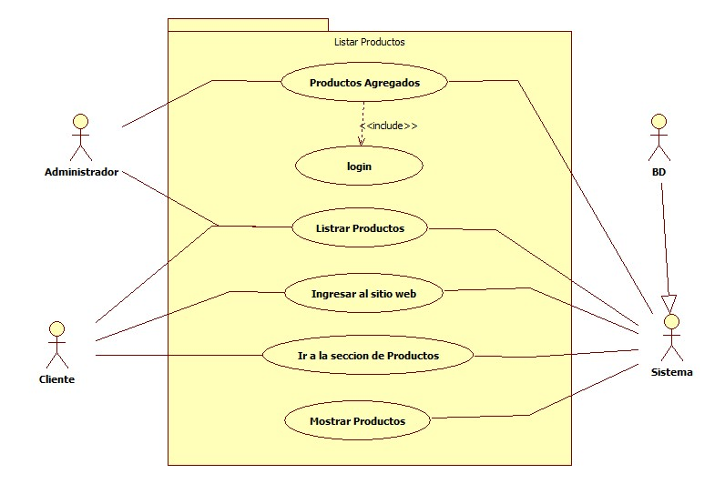

**Imagen 1. Diagrama de caso de uso, Listar Producto.**

**Baja de Producto**

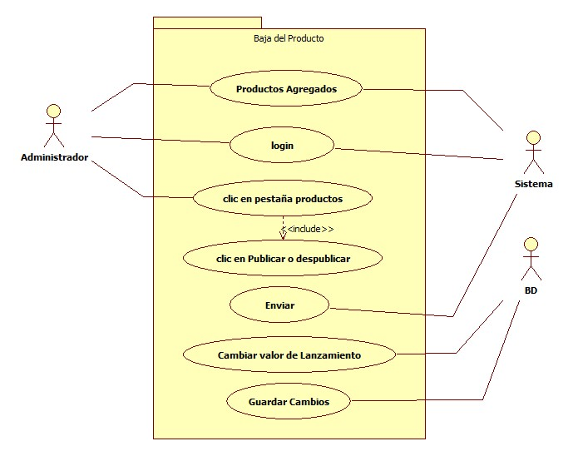

**Imagen 2. Diagrama de caso de uso, Baja de Producto.**

**Agregar Producto**

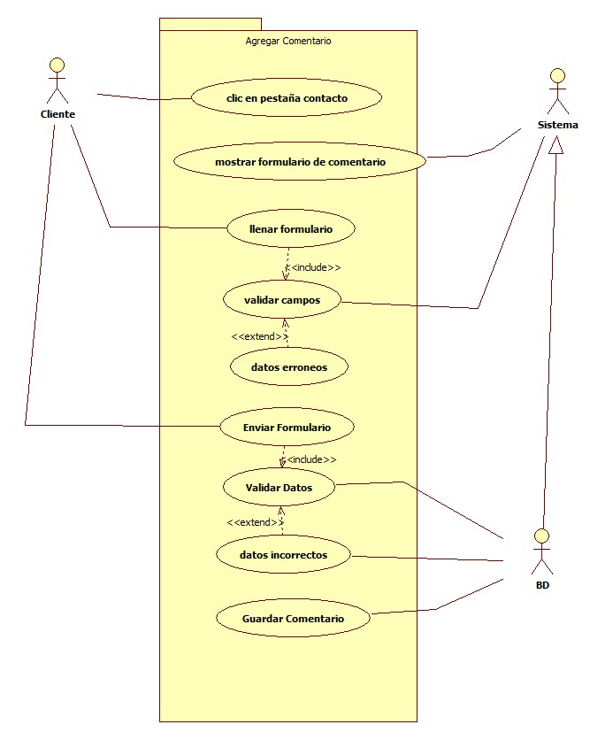

**Imagen 3. Diagrama de caso de uso, Agregar Producto.**

**Modificar Producto**

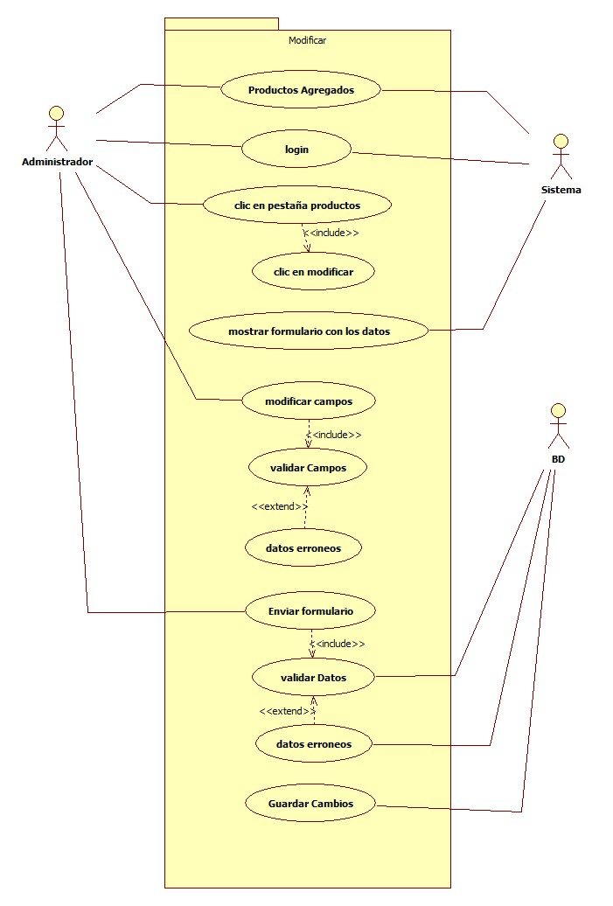

**Imagen 4. Diagrama de caso de uso, Modificar Producto.**

**Agregar Pregunta**

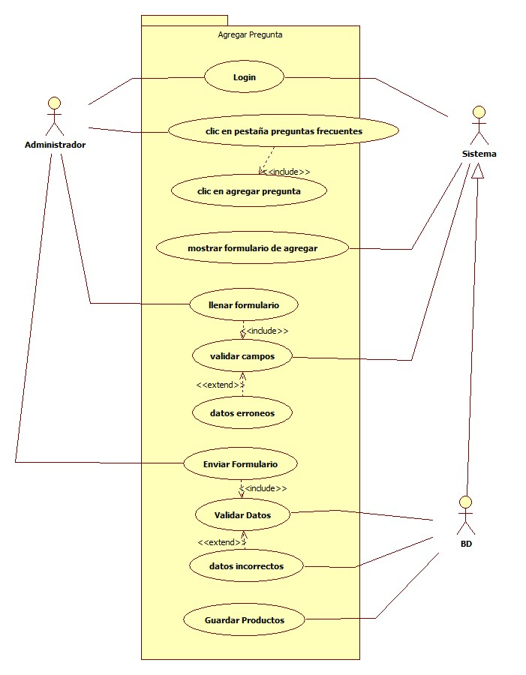

**Imagen 5. Diagrama de caso de uso, Agregar Pregunta.**

**Modificar Pregunta**

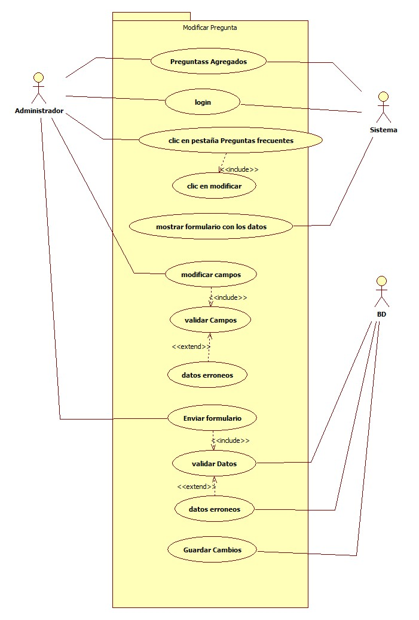

**Imagen 6. Diagrama de caso de uso, Modificar Pregunta.**

**Publicar o des publicar pregunta**

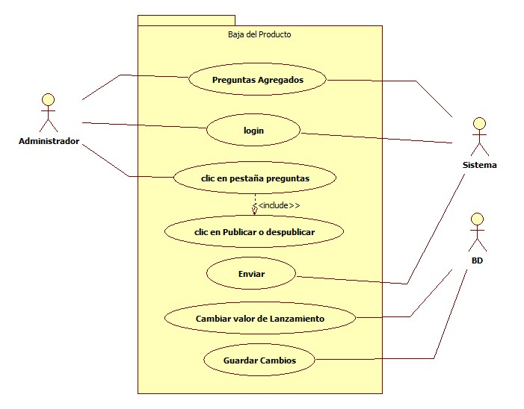

**Imagen 7. Diagrama de caso de uso, Publicar o des publicar pregunta.**

**Listar Pregunta**

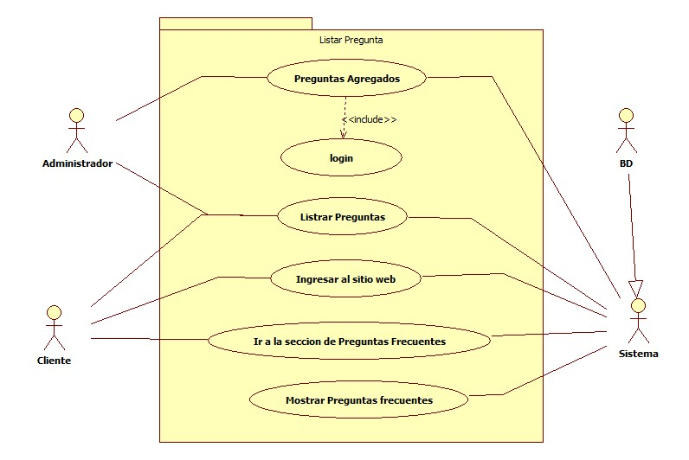

**Imagen 8. Diagrama de caso de uso, Listar Pregunta.**

**Agregar comentario**



**Imagen 9. Diagrama de caso de uso, Agregar Comentario.**

**Marcar comentario como leído**

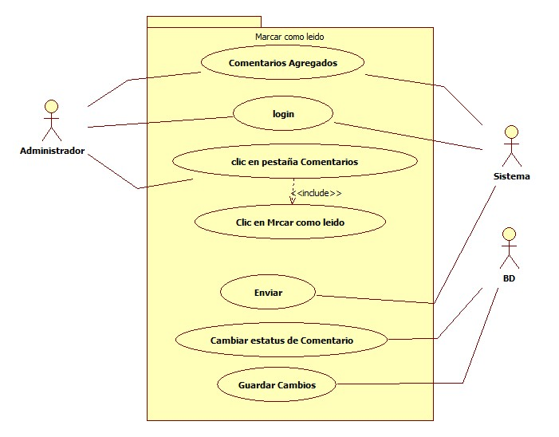

**Imagen 10. Diagrama de caso de uso, Marcar Comentario como leído.**

**Eliminar comentario**

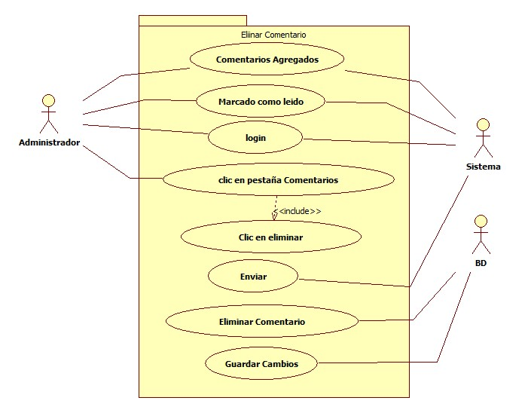

**Imagen 11. Diagrama de caso de uso, Eliminar Comentario.**

**Listar Comentario**

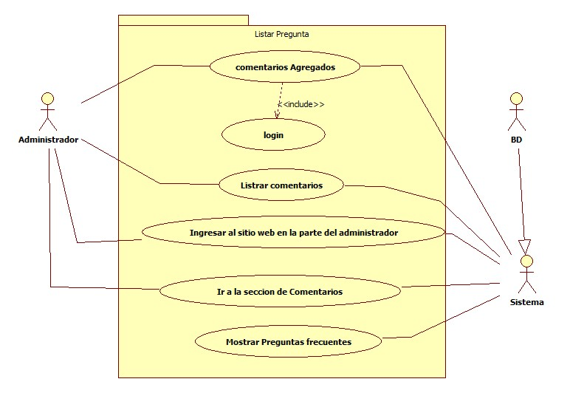

**Imagen 12. Diagrama de caso de uso, Listar Comentario.**

**Agregar Usuario**

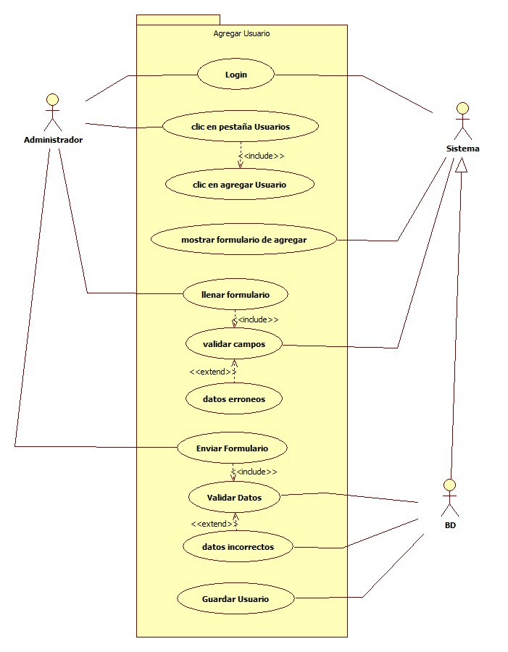

**Imagen 13. Diagrama de caso de uso, Agregar Usuario.**

**Modificar Usuario**

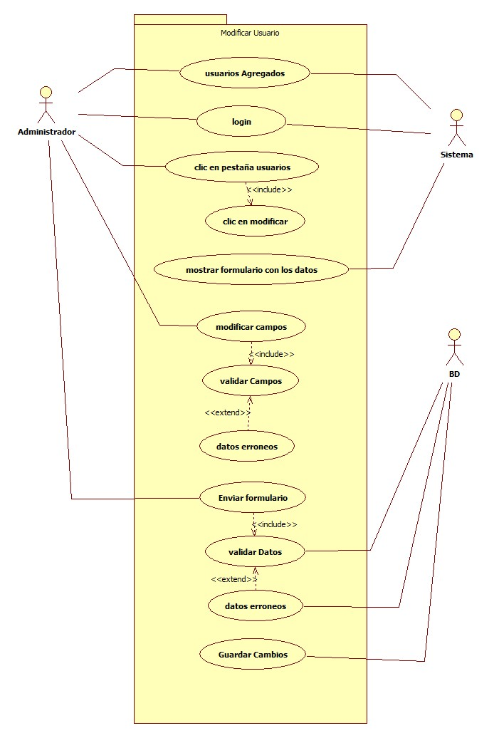

**Imagen 14. Diagrama de caso de uso, Modificar Usuario.**

**Eliminar usuario**

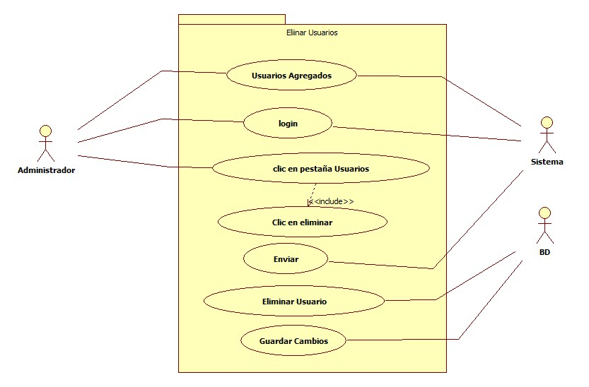

**Imagen 15. Diagrama de caso de uso, Eliminar Usuario.**

**Listar Usuario**

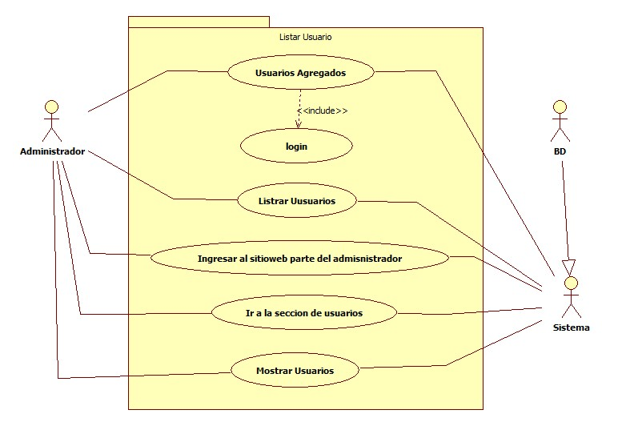

**Imagen 16. Diagrama de caso de uso, Listar Usuario.**

**Diagramas de Secuencia**

**Agregar Producto**

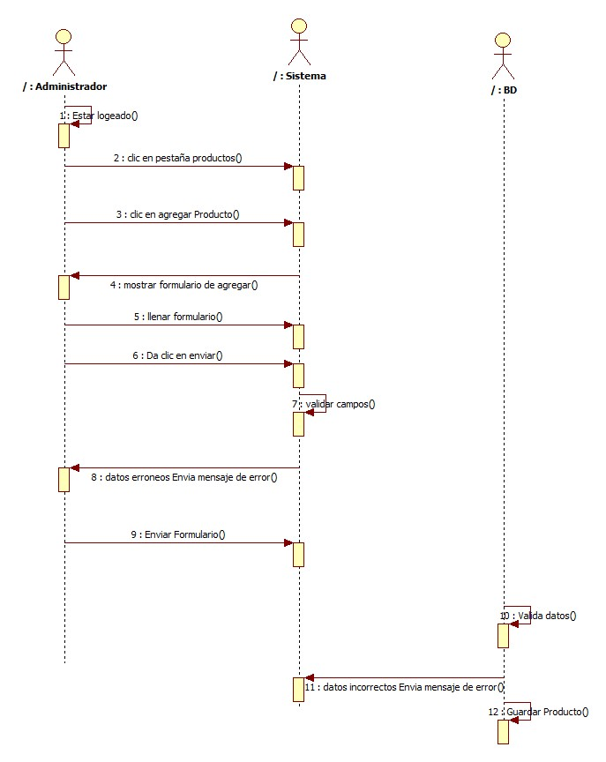

**Imagen 17. Diagrama de secuencia, agregar producto.**

**Modificar Producto**

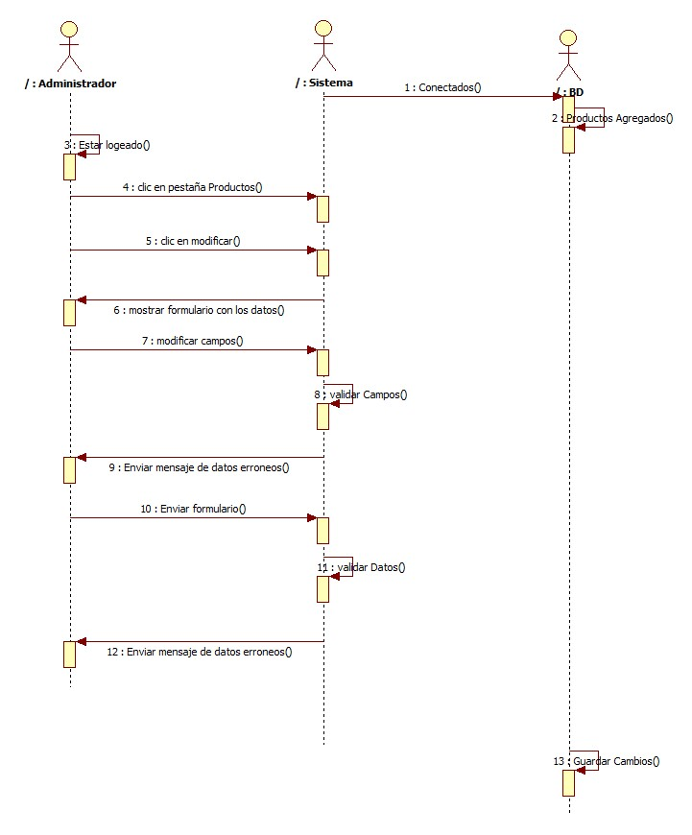

**Imagen 18. Diagrama de secuencia, modificar producto.**

**Eliminar Producto**

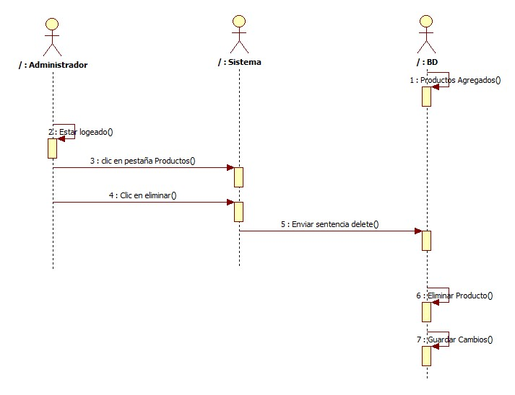

**Imagen 19. Diagrama de secuencia, eliminar producto.**

**Listar Producto**

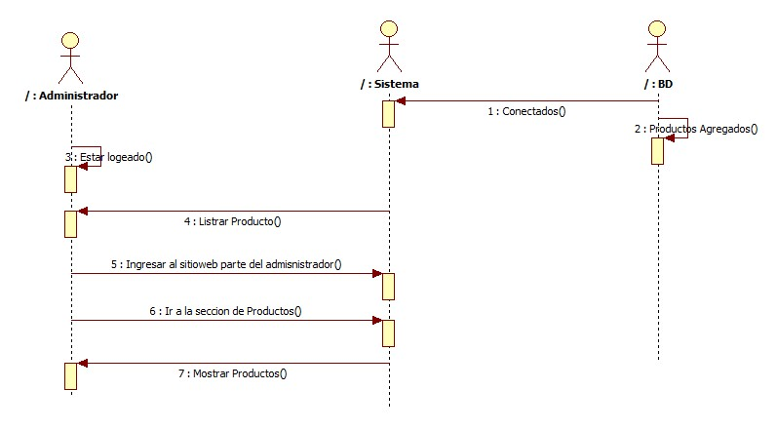

**Imagen 20. Diagrama de secuencia, listar producto.**

**Agregar Pregunta**

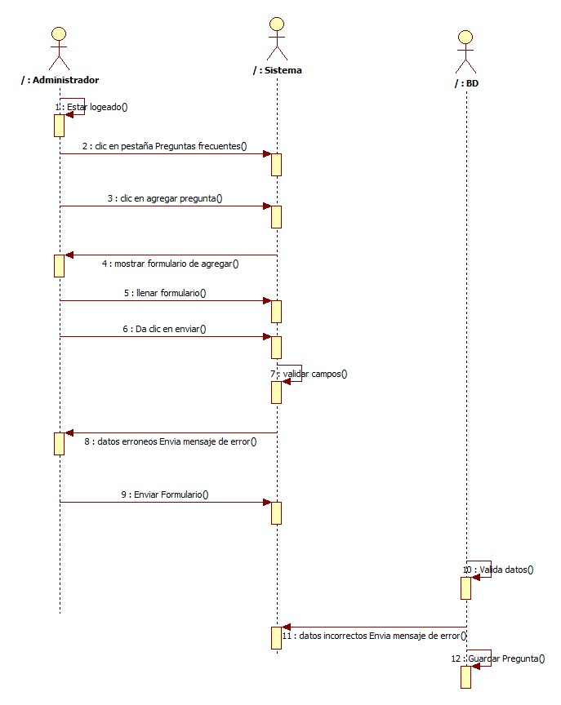

**Imagen 21. Diagrama de secuencia, agregar pregunta.**

**Modificar Pregunta**

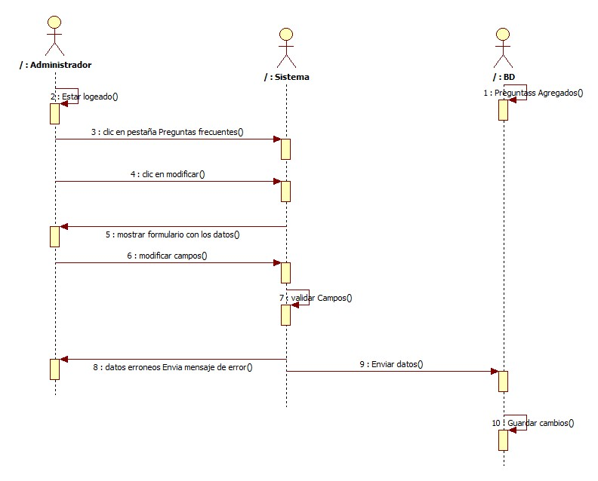

**Imagen 22. Diagrama de secuencia, modificar pregunta.**

**Publicar o Des publicar Pregunta**

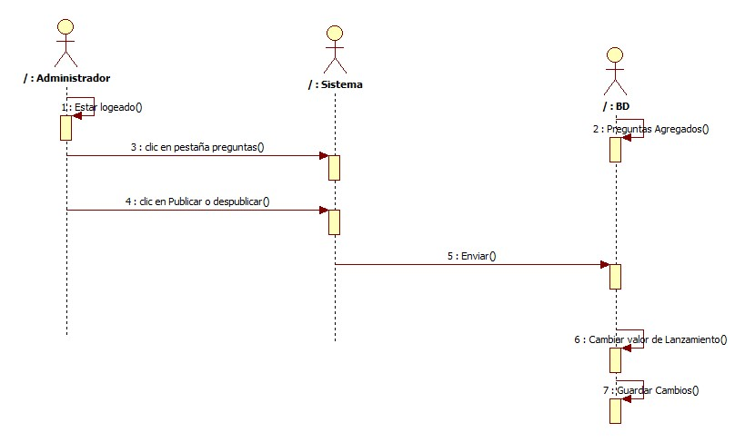

**Imagen 23. Diagrama de secuencia, publicar o des publicar pregunta.**

**Listar Pregunta**

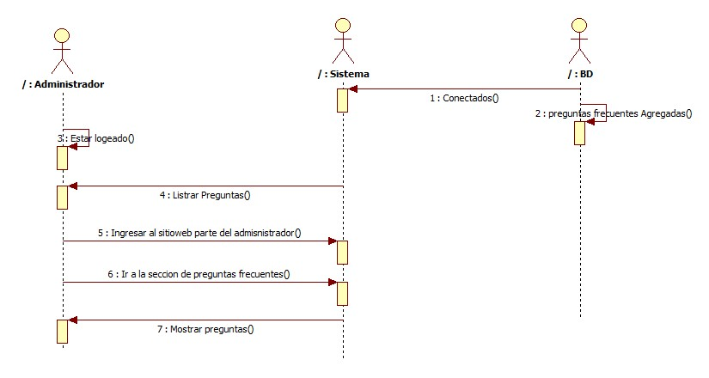

**Imagen 24. Diagrama de secuencia, listar pregunta.**

**Agregar Comentario**

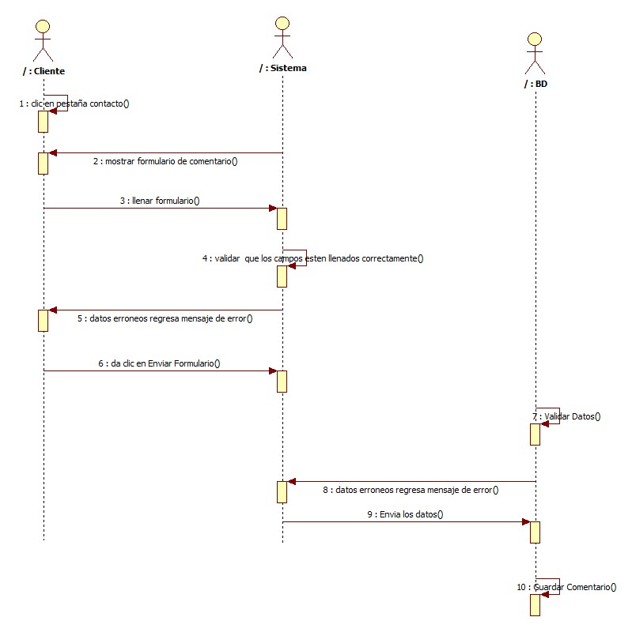

**Imagen 25. Diagrama de secuencia, agregar comentario.**

**Modificar Comentario**

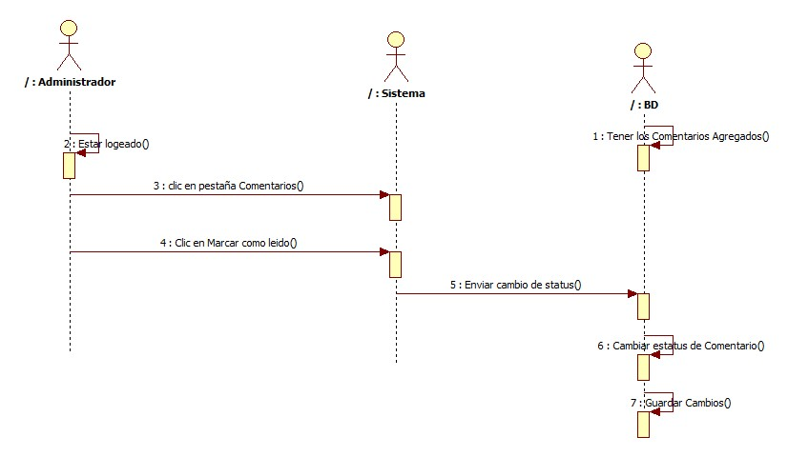

**Imagen 26. Diagrama de secuencia, modificar comentario.**

**Eliminar Comentario**

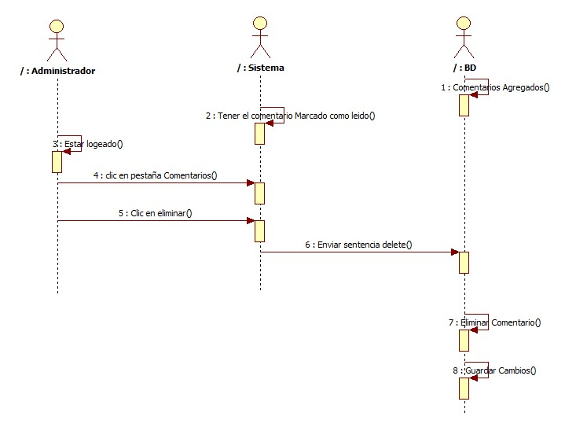

**Imagen 27. Diagrama de secuencia, eliminar comentario.**

**Listar Comentario**

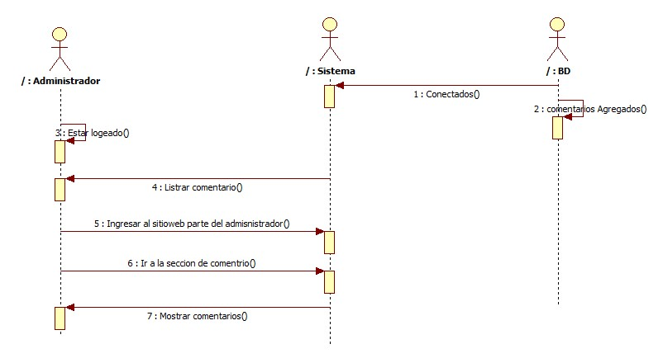

**Imagen 28. Diagrama de secuencia, listar comentario.**

**Agregar Usuario**

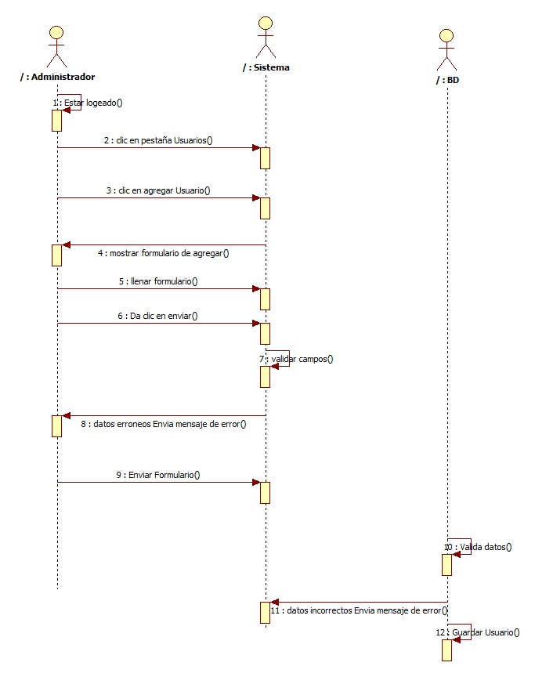

**Imagen 29. Diagrama de secuencia, agregar usuario.**

**Modificar Usuario**

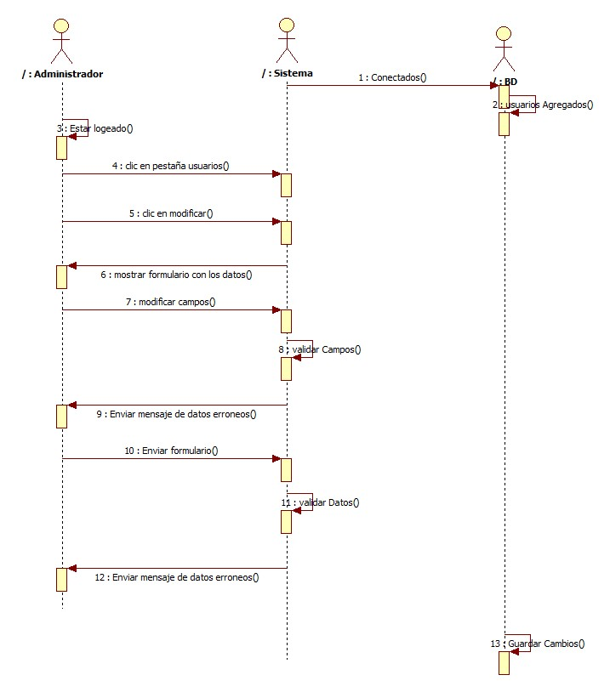

**Imagen 30. Diagrama de secuencia, modificar usuario.**

**Eliminar Usuario**

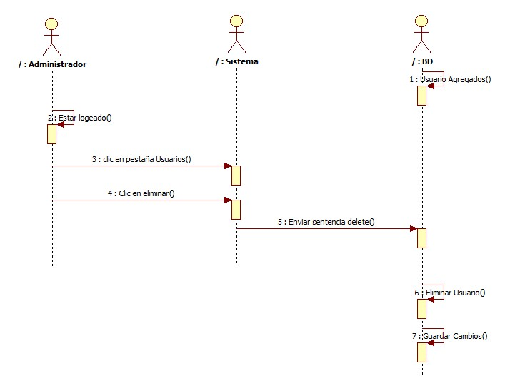

**Imagen 31. Diagrama de secuencia, eliminar usuario.**

**Listar Usuario**

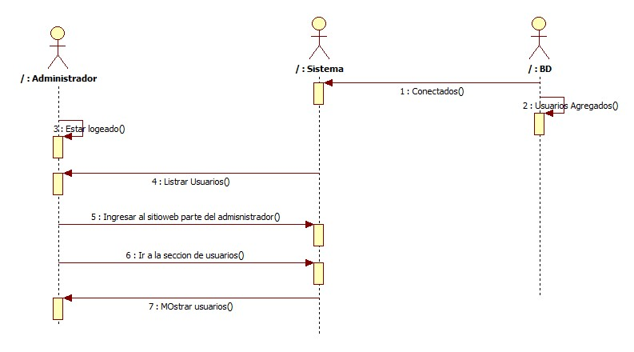

**Imagen 32. Diagrama de secuencia, listar usuario.**

**Diagrama de clases**

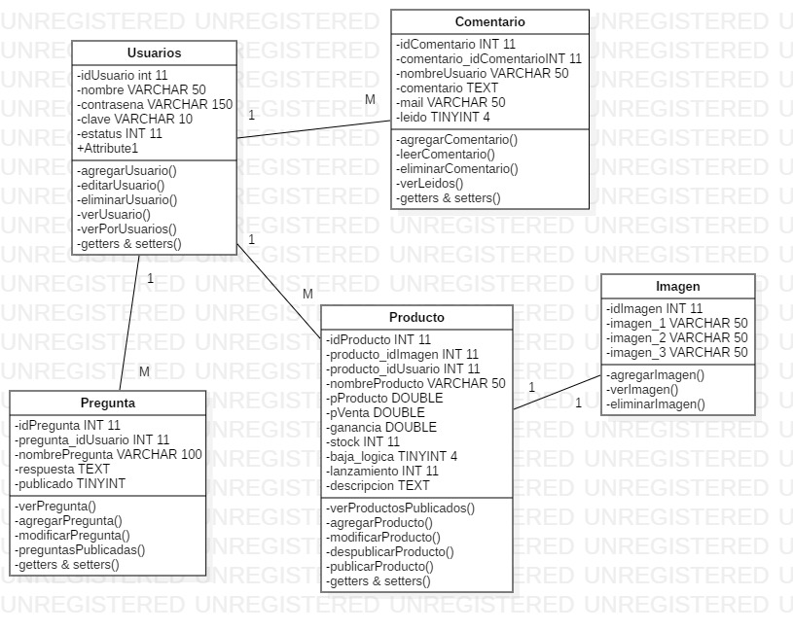

**Imagen 33. Diagrama de clases.**

Anexo 24. Diagramas E/R del sistema a desarrollar.

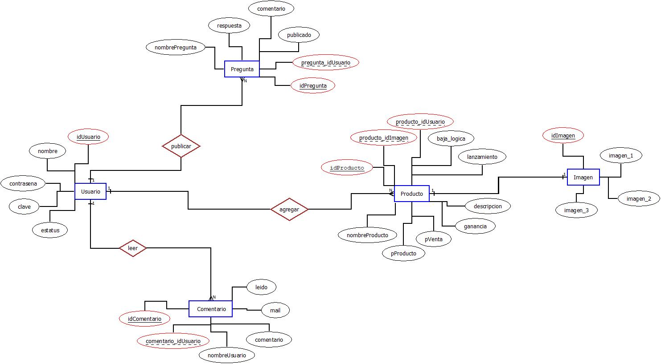

**Imagen 1. Diagrama entidad relación de la empresa PROMESA.**

Anexo 25. Diccionario de datos del sistema y áreas conceptuales.

|  |  |  |  |  |  |  |
| --- | --- | --- | --- | --- | --- | --- |
| Nombre tabla | Llave primaria | Llave foránea | Tipo dato | Campo | Tamaño | Descripción |
| Usuario | x |  | INT | IdUsuario | 11 | Es el identificador de la tabla de usuario. |
|  |  | VARCHAR | Nombre | 50 | En este campo se almacena el nombre del usuario. |
|  |  | VARCHAR | Contrasena | 150 | Se almacena la contraseña. |
|  |  | VARCHAR | Clave | 10 | En este campo se almacena la clave del usuario. |
|  |  | TINYINT | Estatus | 4 | En este campo se almacena el estatus del usuario según su permiso. |
| Comentario | x |  | INT | idComenario | 11 | Este es el identificador de la tabla comentario. |
|  | x -> tabla usuario | INT | comentario_idUsuario | 11 | Se guarda el id del usuario que leyó el comentario. |
|  |  | TEXT | Comentario |  | Se almacena el texto que el cliente ingrese. |
|  |  | VARCHAR | Mail | 50 | Se almacena el correo electrónico del cliente. |
|  |  | TINYINT | Leido | 4 | Se almacena el estatus del comentario para saber si esta publicado o des publicado. |
| Pregunta | x |  | INT | idPregunta | 11 | Es el identificar de la tabla pregunta |
|  | x -> tabla usuario | INT | pregunta_idUsuario | 11 | Se almacena el id del usuario que publico o modifico la pregunta. |
|  |  | VARCHAR | nombrePregunta | 100 | Se almacena la pregunta que desarrolla el usuario. |
|  |  | TEXT | Respuesta |  | Se almacena la respuesta de la pregunta que desarrolla el usuario. |
|  |  | TINYINT | Publicado | 4 | Se almacena un número para identificar si la pregunta esta publicada o des publicada. |
| Producto | x |  | INT | idProducto | 11 | Es el identificador de la tabla producto. |
|  | x -> tabla imagen | INT | producto_idImagen | 11 | Se almacena el id de la imagen asociada con el producto |
|  |  | VARCHAR | nombreProducto | 50 | Se almacena el nombre del producto |
|  |  | DOUBLE | pProducto |  | Se almacena el precio base del producto. |
|  |  | DOUBLE | pVenta |  | Se almacena el precio de venta del producto. |
|  |  | DOUBLE | Ganancia |  | Se almacena la ganancia que se genera de la venta del producto. |
|  |  | INT | Stock | 11 | Se almacena el stock que tienen disponibles en la tienda física. |
|  |  | TINYINT | Baja_logica | 4 | Se almacena un número para identificar si el producto se encuentra publicado o no. |
|  |  | TINYINT | Lanzamiento | 4 | Se almacena un número para identificar si se trata de un lanzamiento del producto. |
|  | x -> tabla usuario | INT | producto_idUsuario | 11 | Se almacena el id del usuario que agrego el producto. |
|  |  | TEXT | Descripción |  | Se almacena la descripción del producto. |
| Imagen | x |  | INT | idImagen | 11 | Se almacena el identificador de la imagen. |
|  |  | VARCHAR | Imagen_1 | 50 | Se almacena la descripción del producto. |
|  |  | VARCHAR | Imagen_2 | 50 | Se almacena la descripción del producto. |
|  |  | VARCHAR | Imagen_3 | 50 | Se almacena la descripción del producto. |

Anexo 26. Bocetos y Pantallas.

Bocetos frontend.

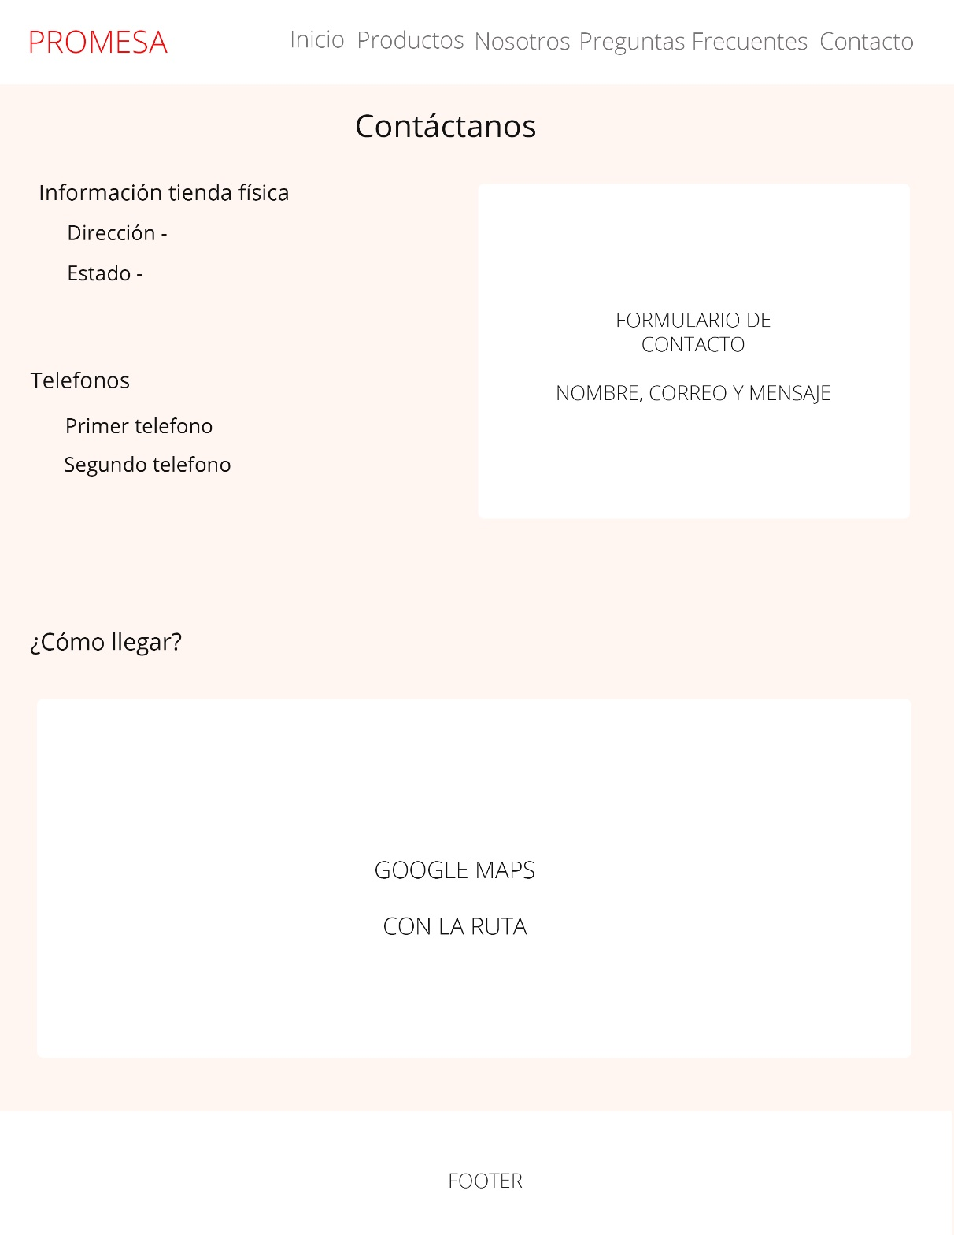

**Imagen 1. Boceto de contacto.**



**Imagen 2. Boceto de la pantalla de inicio.**

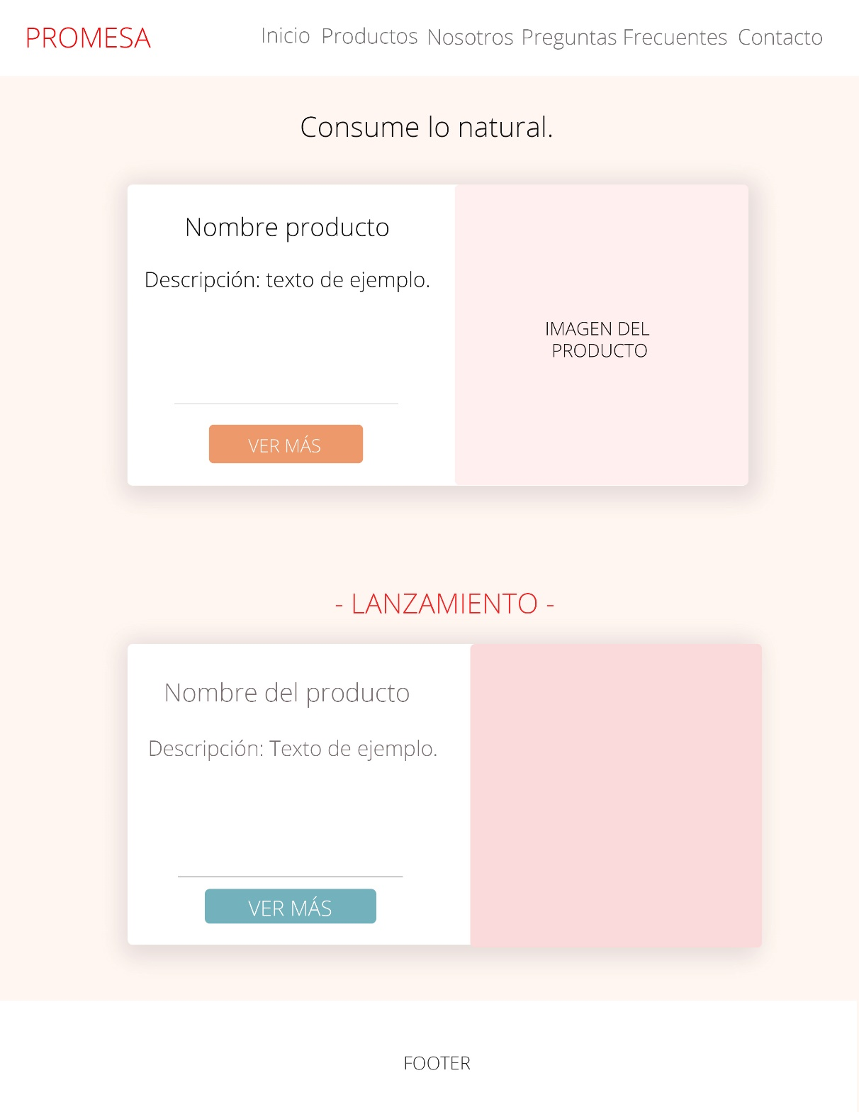

**Imagen 3. Boceto de la pantalla de producto.**

Bocetos de backend.

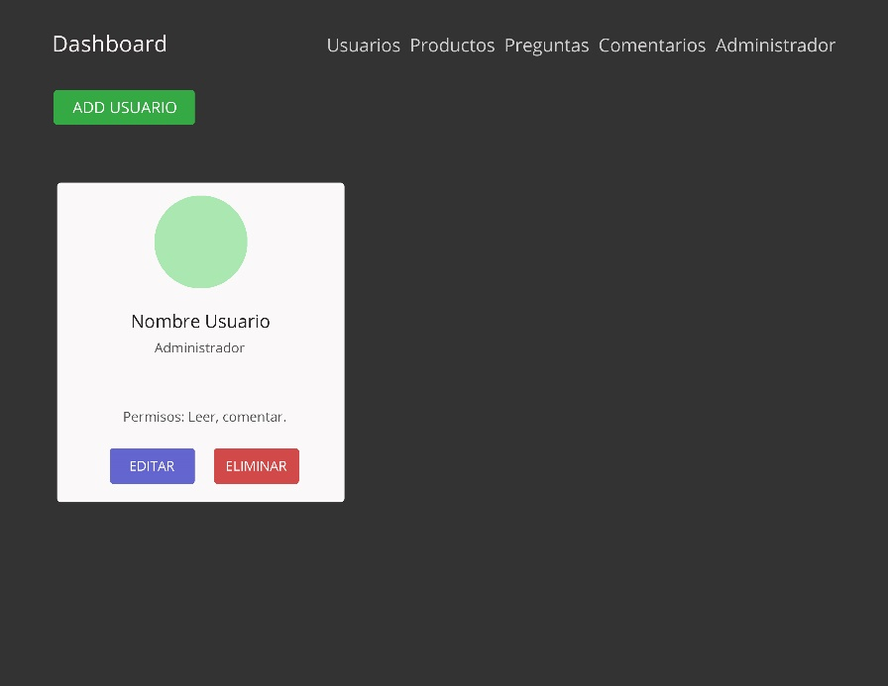

**Imagen 4. Boceto de la pantalla en backend, vista de todos los usuarios.**

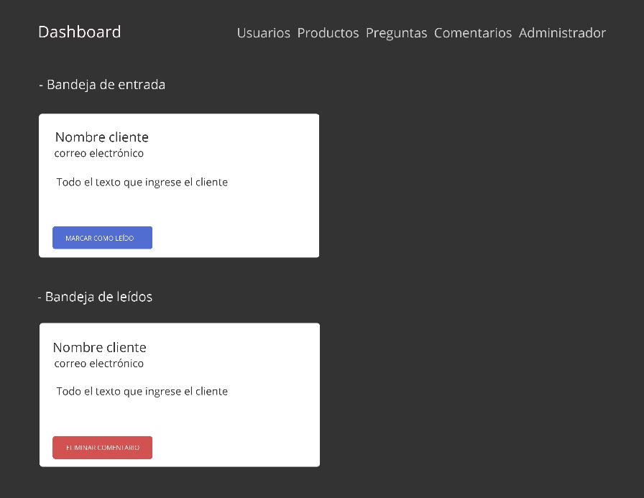

**Imagen 5. Boceto backend, vista de los comentarios.**

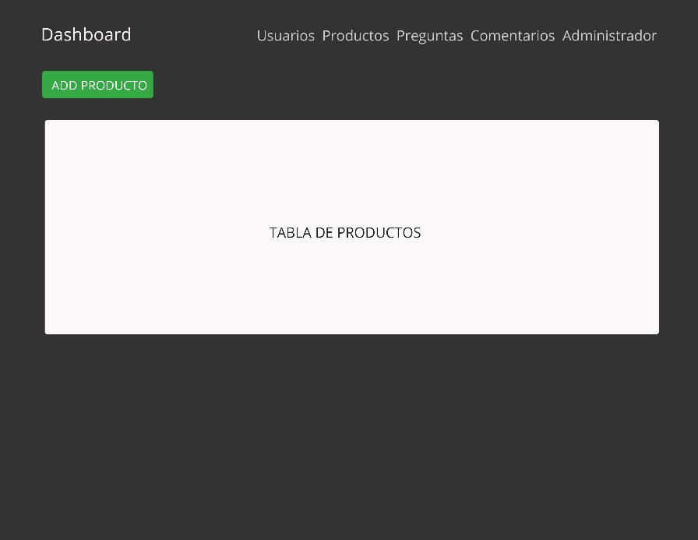

**Imagen 6. Boceto pantalla backend, ver productos.**

Pantallas de la aplicación.



**Imagen 14. Pantalla de inicio frontend.**

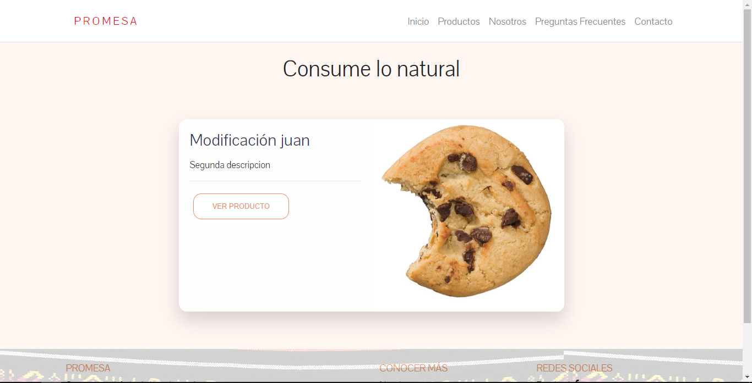

**Imagen 7. Imagen de producto frontend.**

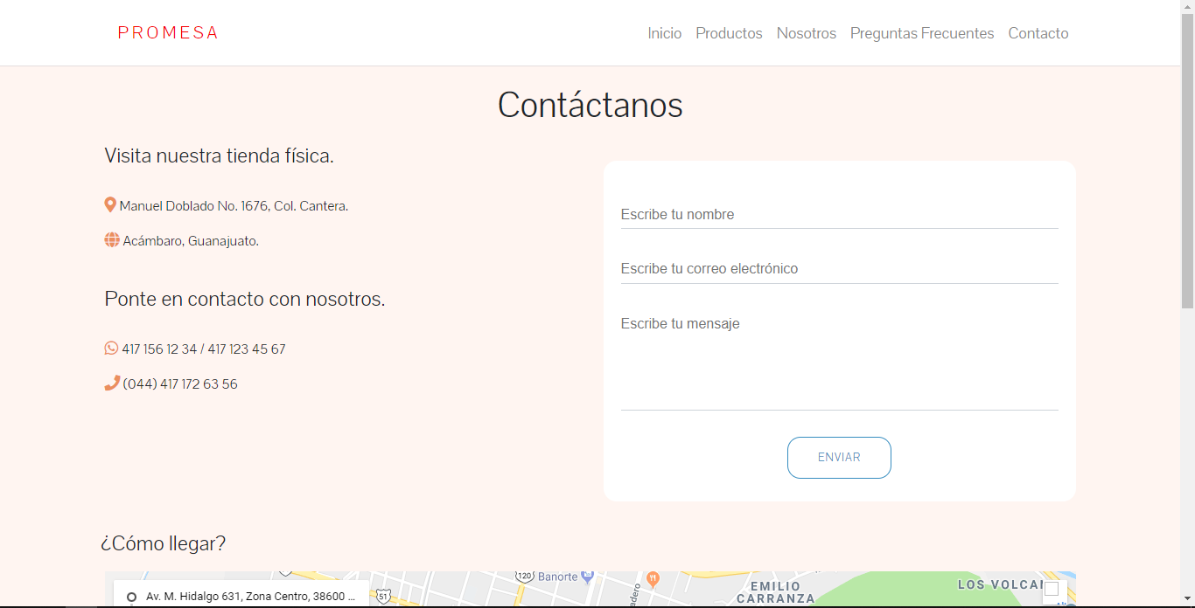

**Imagen 8. Imagen de la sección de contacto.**

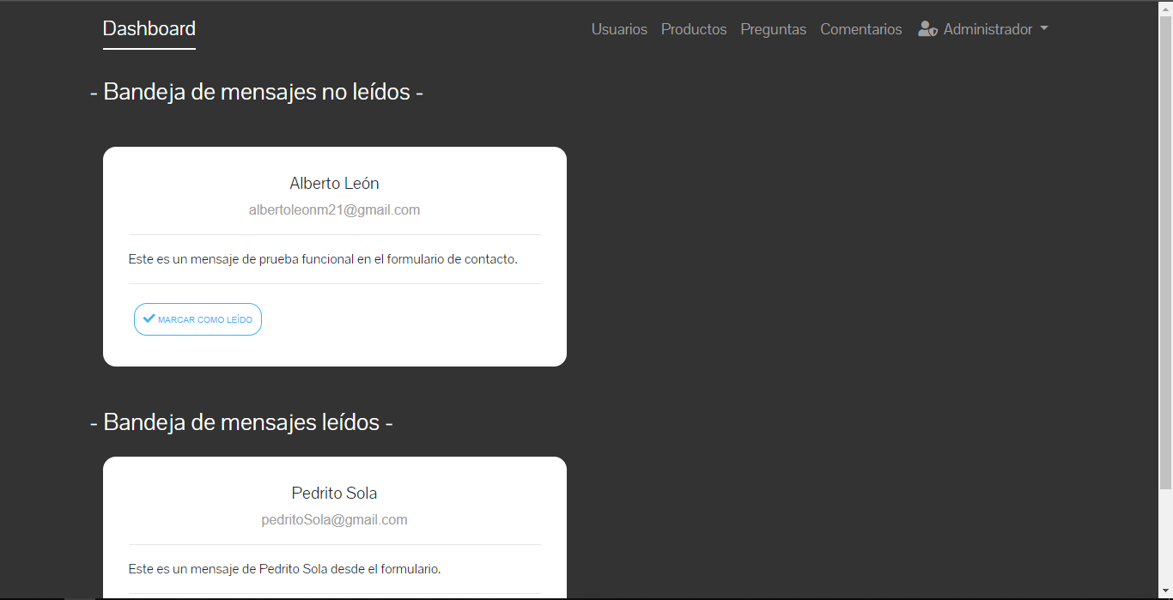

**Imagen 9. Imagen de la vista de comentario desde el backend.**

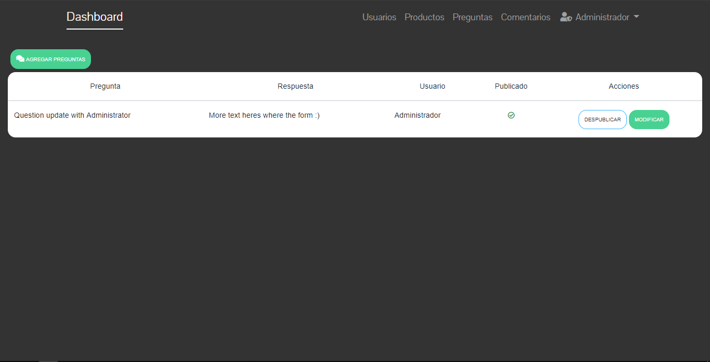

**Imagen 10. Imagen desde la vista de ver preguntas.**

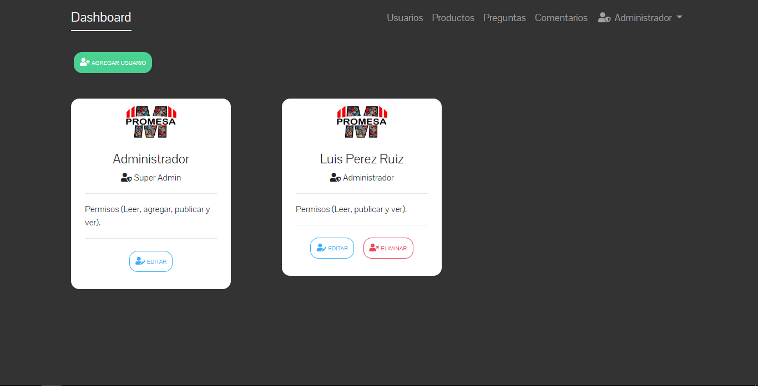

**Imagen 11. Imagen, vista de los usuarios desde el backend.**

Anexo 27. Funcionalidades del sistema.

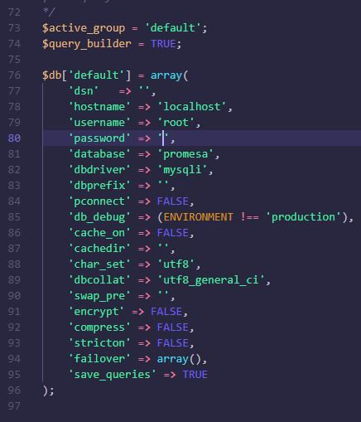

**Imagen 1. Conexión a la base de datos.**

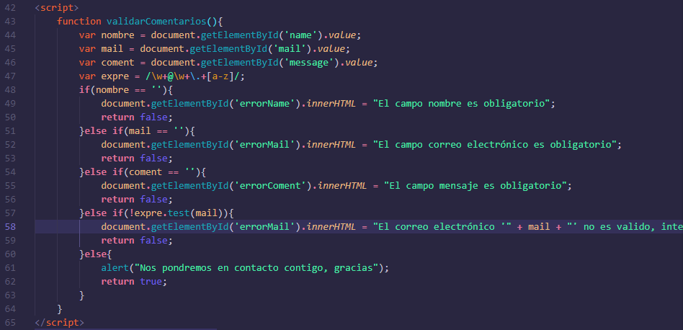

**Imagen 2. Validación del formulario de contacto.**

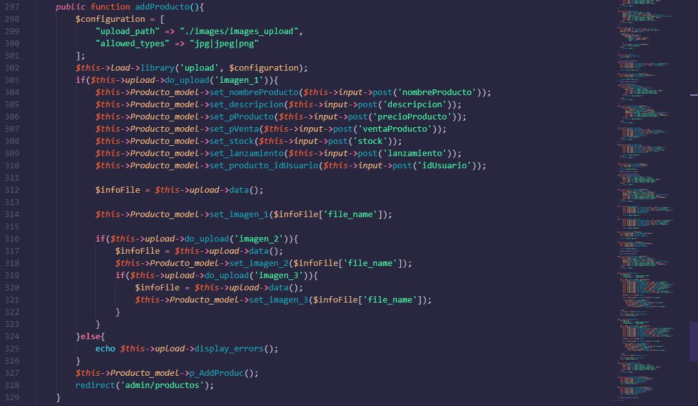

**Imagen 3. Función de agregar producto en el controlador.**

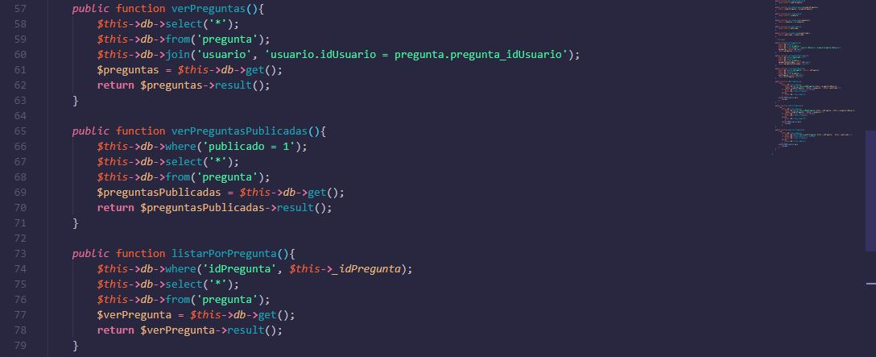

**Imagen 4. Función para ver preguntas en el modelo.**

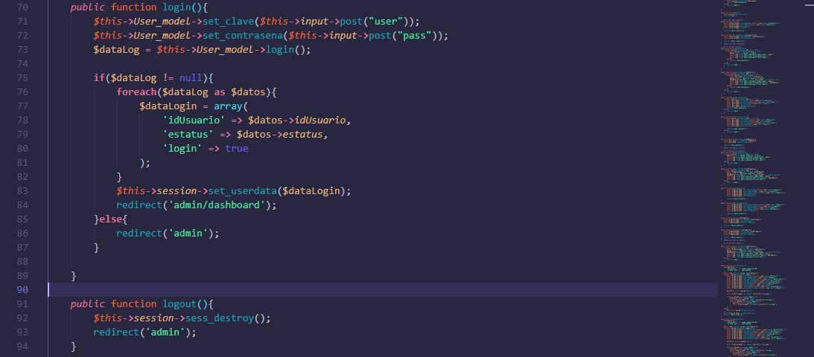

**Imagen 5. Función de inicio de sesión.**

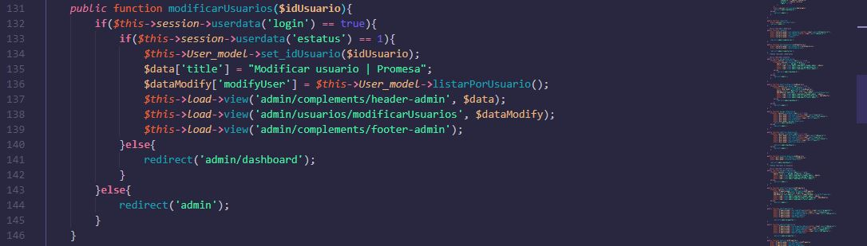

**Imagen 6. Función de modificar usuarios en el controlador.**

Anexo 28. Evaluación CMMI-SCAMPI.

Anexo 29. Lecciones aprendidas.

* + Identifica inconsistencias entre el trabajo del proyecto y los requerimientos.

# CRITERIOS DE EVALUACIÓN

|  |  |  |  |  |
| --- | --- | --- | --- | --- |
| Criterio | Competente | Suficiente | Deja que desear | % |
| Portada y tabla de contenido (5%) | Son presentadas de forma llamativa y creativa, además la tabla de contenido tiene vínculos a los temas. (5) | Son presentadas de forma llamativa y creativa, pero la tabla de contenido no tiene vínculos a los temas. (4) | No son presentadas de forma llamativa o creativa, y la tabla de contenido no tiene vínculos a los temas. (3-0) |  |
| Introducción (5%) | Indica al menos 5 sustentos justificados donde explica la importancia de empelar procedimientos almacenados, triggers y usuarios de mysql. (5) | Indica al menos 4 sustentos justificados donde explica la importancia de empelar procedimientos almacenados, triggers y usuarios de mysql. (4) | Indica menos de 4 sustentos justificados donde explica la importancia de empelar procedimientos almacenados, triggers y usuarios de mysql. (3-0) |  |
| Contenido  (20%)  (5pts cada criterio) | Especifica cada uno de los elementos solicitados en este apartado. Además de que no contiene más de 3 errores ortográficos. (20-17) | Falta por lo menos un elemento de los solicitados en este apartado, o más de 2 están incompletos, o tiene entre 4 y 6 errores ortográficos. (16-13) | Falta más de un elemento de los solicitados en este apartado, o más de 3 están incompletos, o tiene más de 6 errores ortográficos. (3-0) |  |
| Proyecto (40%) | Se incluyen solo las carpetas y archivos solicitados y al momento de las pruebas es 100% funcional, además de que coincide con los elementos descritos en el contenido del presente archivo (40-36) | Se incluyen solo las carpetas y archivos solicitados, pero al momento de las pruebas, un máximo de 3 códigos no es funcional, además de que coincide con los elementos descritos en el contenido del presente archivo (35-28) | No se incluyen las carpetas y/o archivos solicitados o al momento de las pruebas más 3 códigos presentan errores o no coinciden con los elementos descritos en el contenido del presente archivo (27-0) |  |
| Reflexiones (10%) | Obtiene entre 10 y 9 de calificación tanto en autoevaluación como en coevaluación. (10-9) | Obtiene entre 8 y 7 de calificación tanto en autoevaluación como en coevaluación. (8-7) | Obtiene entre 6 y 0 de calificación tanto en autoevaluación como en coevaluación. (6-0) |  |
| Trabajo bajo presión (10%) | Genera una tabla de actividades donde se indica la planeación de actividades a realizarse, además de que da el seguimiento, indicando fecha de inicio y de termino de cada actividad, y en caso de desfase de actividades generan una sugerencia de mejora. Se entrega en la hora de clase. (10-9) | Genera una tabla de actividades donde se indica la planeación de actividades a realizarse, además de que da el seguimiento, indicando fecha de inicio y de termino de cada actividad. Se entrega hasta 2 días después de mostrada está rúbrica (8-7) | Genera una tabla de actividades donde se indica la planeación de actividades a realizarse. (6-0) |  |
| Creatividad (10%) | Investiga en al menos cuatro fuentes (2 de la biblioteca virtual y 2 libros impresos de la biblioteca de la UAS) información referente a las definiciones de bases de datos orientadas a objetos, y a la investigación de los manifiestos. Colocar datos del libro y la URL de acceso al mismo (biblioteca digital) (10-9) | Investiga en solo tres fuentes (2 de la biblioteca virtual y 1 libro impreso de la biblioteca de la UAS) información referente a las definiciones de bases de datos orientadas a objetos, y a la investigación de los manifiestos. Colocar datos del libro y la URL de acceso al mismo (biblioteca digital). (8-7) | Investiga en al menos dos fuentes (de la biblioteca virtual) información referente a las definiciones de bases de datos orientadas a objetos, y a la investigación de los manifiestos. Colocar datos del libro y la URL de acceso al mismo (biblioteca digital). (6-0) |  |
| *Penalización por entrega extemporánea (hasta -30 puntos)* | | | |  |
| *Penalización por faltas ortográficas 1 punto por falta ortográfica (hasta -10 puntos)* | | | |  |
| Calificación obtenida | | | |  |
| Calificación en base a valor de la actividad | | | | / 70 |
| Comentarios del profesor. | | | | |



* Incluir la lista y la documentación sobre sus revisiones que realizó (Se recomienda un diagrama de Gantt).

|  |  |  |  |  |  |
| --- | --- | --- | --- | --- | --- |
| **Atributo: "TRABAJO BAJO PRESIÓN" Implementa estrategias para mantener en un nivel adecuado la presión sin poner en riesgo el logro de metas** | | | | | |
|  | **Excelente (10)** | **Avanzado (9)** | **En desarrollo (8)** | **No satisfactorio (7 / 0)** | **Puntos Obtenidos** |
| 1. **Evalúa si el tiempo, recursos y condiciones son suficientes para cumplir la tarea y lo señala, antes de que un problema se presente. (10%)**   **(Realizar la planeación de las actividades)** | Siempre mide anticipadamente el tiempo, recursos y condiciones para cumplir las actividades y prevé cualquier problema. | Generalmente mide anticipadamente el tiempo, recursos y condiciones para cumplir con las actividades y prevé cualquier problema. | En ocasiones mide anticipadamente el tiempo, recursos y condiciones para cumplir con las actividades y de la misma forma prevé algún problema. | Casi nunca mide anticipadamente el tiempo, recursos y condiciones para cumplir con las actividades y no prevé algún problema. |  |
| 1. **Revisa de forma periódica los avances de la tarea, para asegurar el cumplimiento de metas. (10%)**   **(Da seguimiento a las actividades planeadas y genera planes de contingencia en caso de desfases)** | Siempre revisa periódicamente los avances de actividades para garantizar el cumplimento del objetivo. | Generalmente revisa periódicamente los avances de actividades para garantizar el cumplimento del objetivo. | En ocasiones revisa los avances de actividades para garantizar el cumplimento del objetivo. | Casi nunca revisa los avances de actividades para garantizar el cumplimiento del objetivo. |  |
| **Atributo: “RESPONSABILIDAD SOCIAL”. Toma decisiones considerando el impacto de éstas en su entorno físico y social.** | | | | | |
| **3. Busca que los resultados del trabajo tengan aspectos positivos para el medio social, económico y ambiental.** | Siempre busca que los resultados de las actividades beneficien el medio socio económico y ambiental de su región. | Constantemente busca que los resultados de las actividades beneficien el medio socio-económico y ambiental de su región. | En ocasiones busca que los resultados de las actividades, beneficien el medio socio-económico y ambiental de su región. | Casi nunca busca que los resultados de las actividades, beneficien el medio socio-económico y ambiental de su región. |  |
| **4. Evita acciones que perjudiquen a algún miembro del equipo.** | Siempre evita acciones que perjudiquen a los integrantes del equipo. | Constantemente evita acciones que perjudiquen a los integrantes del equipo. | En algunas ocasiones evita acciones que perjudiquen a los integrantes del equipo. | Casi nunca evita acciones que perjudiquen a los integrantes del equipo. |  |
| **Atributo: "CREATIVIDAD" Incorpora aspectos alternos al pensamiento convencional para la solución de problemas** | | | | | |
| 1. **Explora cuando menos dos formas distintas de obtener el objetivo fijado. (10%)**   **(Consulta en al menos 4 fuentes de información el sustento teórico)** | Siempre explora por lo menos dos formas diferentes para lograr el objetivo de la actividad. | Frecuentemente explora por lo menos dos formas diferentes para lograr el objetivo de la actividad. | En algunas ocasiones explora por lo menos dos formas diferentes para lograr el objetivo de la actividad. | Casi nunca explora dos formas diferentes para lograr el objetivo de la actividad. |  |